**TRƯỜNG ĐẠI HỌC CÔNG NGHIỆP HÀ NỘI**

**KHOA CÔNG NGHỆ THÔNG TIN**

**======***======**



BÁO CÁO BTL THUỘC HỌC PHẦN:

PHÂN TÍCH ĐẶC TẢ CÁC YÊU CẦU PHẦN MỀM

**PHÂN TÍCH ĐẶC TẢ CÁC YÊU CẦU**

**WEBSITE CANIFA**

|  |  |
| --- | --- |
| GVHD: | Ths Phạm Thị Kim Phượng |
| Nhóm - Lớp: | 10 - 20212IT6097001 |
| Thành viên: | Trần Trung Kiên |
|  | Nguyễn Minh Quân |
|  | Nguyễn Văn Quân |
|  | Đào Thị Linh  Nguyễn Tử Nghĩa |
|  |  |

Hà nội, Năm 2022

LỜI MỞ ĐẦU

Ngày nay cùng với sự phát triển của đất nước ngành Công nghệ thông tin đã có những bước phát triển mạnh mẽ không ngừng và tin học đã trở thành chiếc chìa khóa dẫn đến thành công cho nhiều cá nhân trong nhiều lĩnh vực khác nhau. Với những úng dụng của mình, ngành Công nghệ thông tin đã mang lại nhiều lợi ích mà không ai có thể phủ nhân được. Đặc biệt là trong lĩnh vực quản lý kinh tế, tin học đã góp phần tạo ra sự thay đổi nhanh chóng cho bộ mặt xã hội. Nhất là khi tin học hóa vào công tác quản lý bán hàng, nó là một trong những yêu cầu cần thiết đối với các doanh nghiệp hiện nay.

Từ những phần mềm quản lý giúp cho công việc bán hàng của của hàng trở nên nhanh chóng và dễ dàng. Các website ra đời không chỉ đáp ứng cho khách hàng đến trực tiếp cửa hàng mua sắm mà nó còn phục vụ cho những khách hàng ở xa. Việc giới thiệu, quảng bá hình ảnh về của hàng được mở rộng trên quy mô lớn giúp cho việc kinh doanh, buôn bán, trao đổi tin tức thuận lợi hơn rất nhiều, mang lại hiệu quả kinh tế cao hơn và tạo uy tín trong lòng khách hàng.

Chính vì lợi ích mà website mang lại, các của hàng đã sử dụng nó để phát triển công việc kinh doanh buôn bán của mình. Trong số đó thời trang cũng là một ngành sử dụng nhiều đến website. Do vậy, nhóm đã lựa chọn phân tích trang web CANIFA.COM qua đó nhằm đưa đến một địa điểm lý tưởng trong việc mua sắm quần áo.

MỤC LỤC

Chương 1. Khảo sát hệ thống 7

1.1 Khảo sát sơ bộ 7

1.1.1 Mục tiêu 7

1.1.2 Phương pháp 7

1.1.3 Đối tượng khảo sát 11

1.1.4 Kết quả sơ bộ 11

1.1.5 Các tài liệu thu thập được 13

1.2 Khảo sát chi tiết 18

1.2.1 Hoạt động của hệ thống 18

1.2.2 Các yêu cầu chức năng 18

1.2.3 Các yêu cầu phi chức năng 19

Chương 2. Mô hình hóa dữ liệu 20

2.1 Các yêu cầu về dữ liệu 20

2.2 Biểu đồ thực thể liên kết mức logic 22

2.3 Mô hình cơ sở dữ liệu mức vật lý 22

2.3.1 Thiết kế bảng 22

2.3.2 Biểu đồ thực thể liên kết mức vật lý 28

Chương 3. Mô hình hóa chức năng 29

3.1 Biểu đồ use case 29

3.1.1 Các use case chính 31

3.1.2 Các use case thứ cấp 54

3.1.3 Phân rã một số use case 55

3.2 Mô tả chi tiết các use case 56

3.2.1 Mô tả use case xem tin tuc (Trần Trung Kiên) 56

3.2.2 Mô tả use case xem sản phẩm yêu thích (Trần Trung Kiên) 57

3.2.3 Mô tả use case xem san pham theo danh muc (Trần Trung Kiên) 57

3.2.4 Mô tả use case ho tro (Trần Trung Kiên) 58

3.2.5 Mô tả use case bao tri video (Trần Trung Kiên) 59

3.2.6 Mô tả use case bao tri san pham (Trần Trung Kiên) 60

3.2.7 Mô tả use case xem video (Nguyễn Văn Quân) 62

3.2.8 Mô tả use case xem thong tin ho tro theo danh muc (Nguyễn Văn Quân) 62

3.2.9 Mô tả use case kiem tra don hang (Nguyễn Văn Quân) 63

3.2.10 Mô tả use case bao tri san pham (Nguyễn Văn Quân) 64

3.2.11 Mô tả use case bao tri tin tuc (Nguyễn Văn Quân) 65

3.2.12 Mô tả use case xem flash sale (Nguyễn Tử Nghĩa) 67

3.2.13 Mô tả use case kiem tra gio hang (Nguyễn Tử Nghĩa) 67

3.2.14 Mô tả use case quan ly tai khoan (Nguyễn Tử Nghĩa) 68

3.2.15 Mô tả use case thanh toan (Nguyễn Tử Nghĩa) 69

3.2.16 Mô tả use case bao tri thong tin cua hang (Nguyễn Tử Nghĩa) 70

3.2.17 Mô tả use case xac nhan ung tuyen (Nguyễn Tử Nghĩa) 71

3.2.18 Mô tả use case tìm kiếm sản phẩm (Đào Thị Linh) 71

3.2.19 Mô tả use case đăng ký tài khoản (Đào Thị Linh) 72

3.2.20 Mô tả use case đặt hàng (Đào Thị Linh) 73

3.2.21 Mô tả use case đăng nhập (Đào Thị Linh) 74

3.2.22 Mô tả use case bảo trì thông tin tuyển dụng (Đào Thị Linh) 75

3.2.23 Mô tả use case bảo trì thông tin khuyến mãi (Đào Thị Linh) 77

3.2.24 Mô tả use case xem chi tiet san pham (Nguyễn Minh Quân) 78

3.2.25 Mô tả use case xem cua hang (Nguyễn Minh Quân) 79

3.2.26 Mô tả use case xem thong tin danh hieu theo danh muc (Nguyễn Minh Quân) 80

3.2.27 Mô tả use case quan ly don hang (Nguyễn Minh Quân) 81

3.2.28 Mô tả use case nộp đơn ứng tuyển (Nguyễn Minh Quân) 82

# Khảo sát hệ thống

## Khảo sát sơ bộ

### Mục tiêu

- Website bán hàng là một showroom ảo mở cửa 24/24h có thể đón khách hàng vào bất cứ lúc nào. Dựa vào website, khách hàng có thể biết được doanh nghiệp bạn kinh doanh mặt hàng gì? Giá bao nhiêu?... đó là những câu hỏi mà khách hàng muốn biết về doanh nghiệp và sản phẩm của doanh nghiệp.

- Bên cạnh đó website bán hàng còn giúp doanh nghiệp nhận được phản hồi của khách hàng một cách nhanh chóng và hiệu quả. Doanh nghiệp chỉ cần cập nhật thông tin về sản phẩm và phần việc còn lại là quảng bá website đến tất cả các đối tác.

- Tăng cơ sở khách hàng hiện có, tiếp cận khách hàng mới và tăng chuyển đổi thành khách hàng tiềm năng. Tăng sự tương tác với các nhà thầu và trong công ty. Là nơi giao tiếp hiệu quả với khách hàng. Cung cấp cho khách hàng cơ hội mua hàng hóa và sử dụng dịch vụ với sự trợ giúp của hệ thống thanh toán điện tử mà không cần rời khỏi nhà. Cung cấp các thông tin hoặc thông báo cho khách hàng, đối tác, nhân viên về các hoạt động của công ty và phạm vi dịch vụ được cung cấp.

### Phương pháp

* Phỏng vấn

Kế hoạch phỏng vấn:

|  |  |
| --- | --- |
| **Kế hoạch phỏng vấn** | |
| Người được hỏi: Nguyễn Văn A | Người phỏng vấn: Nguyễn Thị B |
| Địa chỉ: Phòng 301 Tòa nhà GP Invest, 170 La Thành, P. Ô Chợ Dừa, Q. Đống Đa, Hà Nội  Số điện thoại: +8424 - 7303.0222  Fax: +8424 - 6277.6419 | Thời gian hẹn: 16h00 – 21/3/2022  Thời điểm bắt đầu: 16h30  Thời điểm kết thúc: 17h00 |
| Đối tượng: Trưởng phòng Sales & Marketing  Dữ liệu cần thu thập:  - Các hoạt động kinh doanh của công ty: khách hàng, doanh thu, nhân lực, sản phẩm,…  - Thỏa thuận: Đáp ứng đầy đủ yêu cầu mà bên khách hàng đưa ra | Các yêu cầu:  Người được hỏi phải là người phụ trách việc bán và quảng cáo, có trình độ chuyên môn cao và thâm niên trong nghề |
| Chương trình:  - Giới thiệu  - Tổng quan về dự án  - Tổng quan về phỏng vấn  - Chủ đề sẽ đề cập, xin phép được ghi âm  - Chủ đề 1: Câu hỏi và trả lời  - Chủ đề 2: Câu hỏi và trả lời  - Tổng hợp các nội dung chính ý kiến của người được hỏi  Kết thúc (thỏa thuận) | Ước lượng thời gian  1 phút  2 phút  1 phút  7 phút  8 phút  4 phút  2 phút |

Mẫu phiếu phỏng vấn:

|  |  |
| --- | --- |
| **PHIẾU PHỎNG VẤN** | |
| Dự án: Thiết kế website |  |
| Người được hỏi: Nguyễn Văn A | Người hỏi: Nguyễn Thị B  Ngày: 21/3/2022 |
| Câu hỏi | Ghi chú |
| **Chủ đề 1: Hoạt động kinh doanh** | |
| Câu 1: Độ tuổi trung bình của khách hàng là bao nhiêu? |  |
| Câu 2: Có nhiều khách hàng ngoại quốc hay không? Nếu có, hãy kể tên quốc tịch của họ nếu có thể. |  |
| Câu 3: Lượng khách hàng trong các ngày trong tuần dao động ở mức nào? |  |
| Câu 4: Ngoài thời trang thì công ty có sản phẩm nào khác không? Kể tên nếu có. |  |
| Câu 5: Doanh thu bán hàng cao hay thấp? Nêu số liệu cụ thể nếu có thể |  |
| Câu 6: Công ty đã từng liên doanh hay có những lần hợp tác với các doanh nghiệp lớn nào không? Kể tên nếu có. |  |
| **Chủ đề 2: Các yêu cầu về hệ thống** | |
| Câu 7: Theo anh, những công việc gì gây trở ngại trong hoạt động kinh doanh của công ty? |  |
| Câu 8: Anh muốn những công việc nào được thực hiện bằng máy thay vì sức người? |  |
| Câu 9: Anh có điều gì bất cập về hệ thống bán hàng trực tuyến không? Vì sao? |  |
| Câu 10: Theo anh, hệ thống này nên có những chức năng nào? Vì sao? |  |
| Đánh giá chung: | |

* Phiếu điều tra

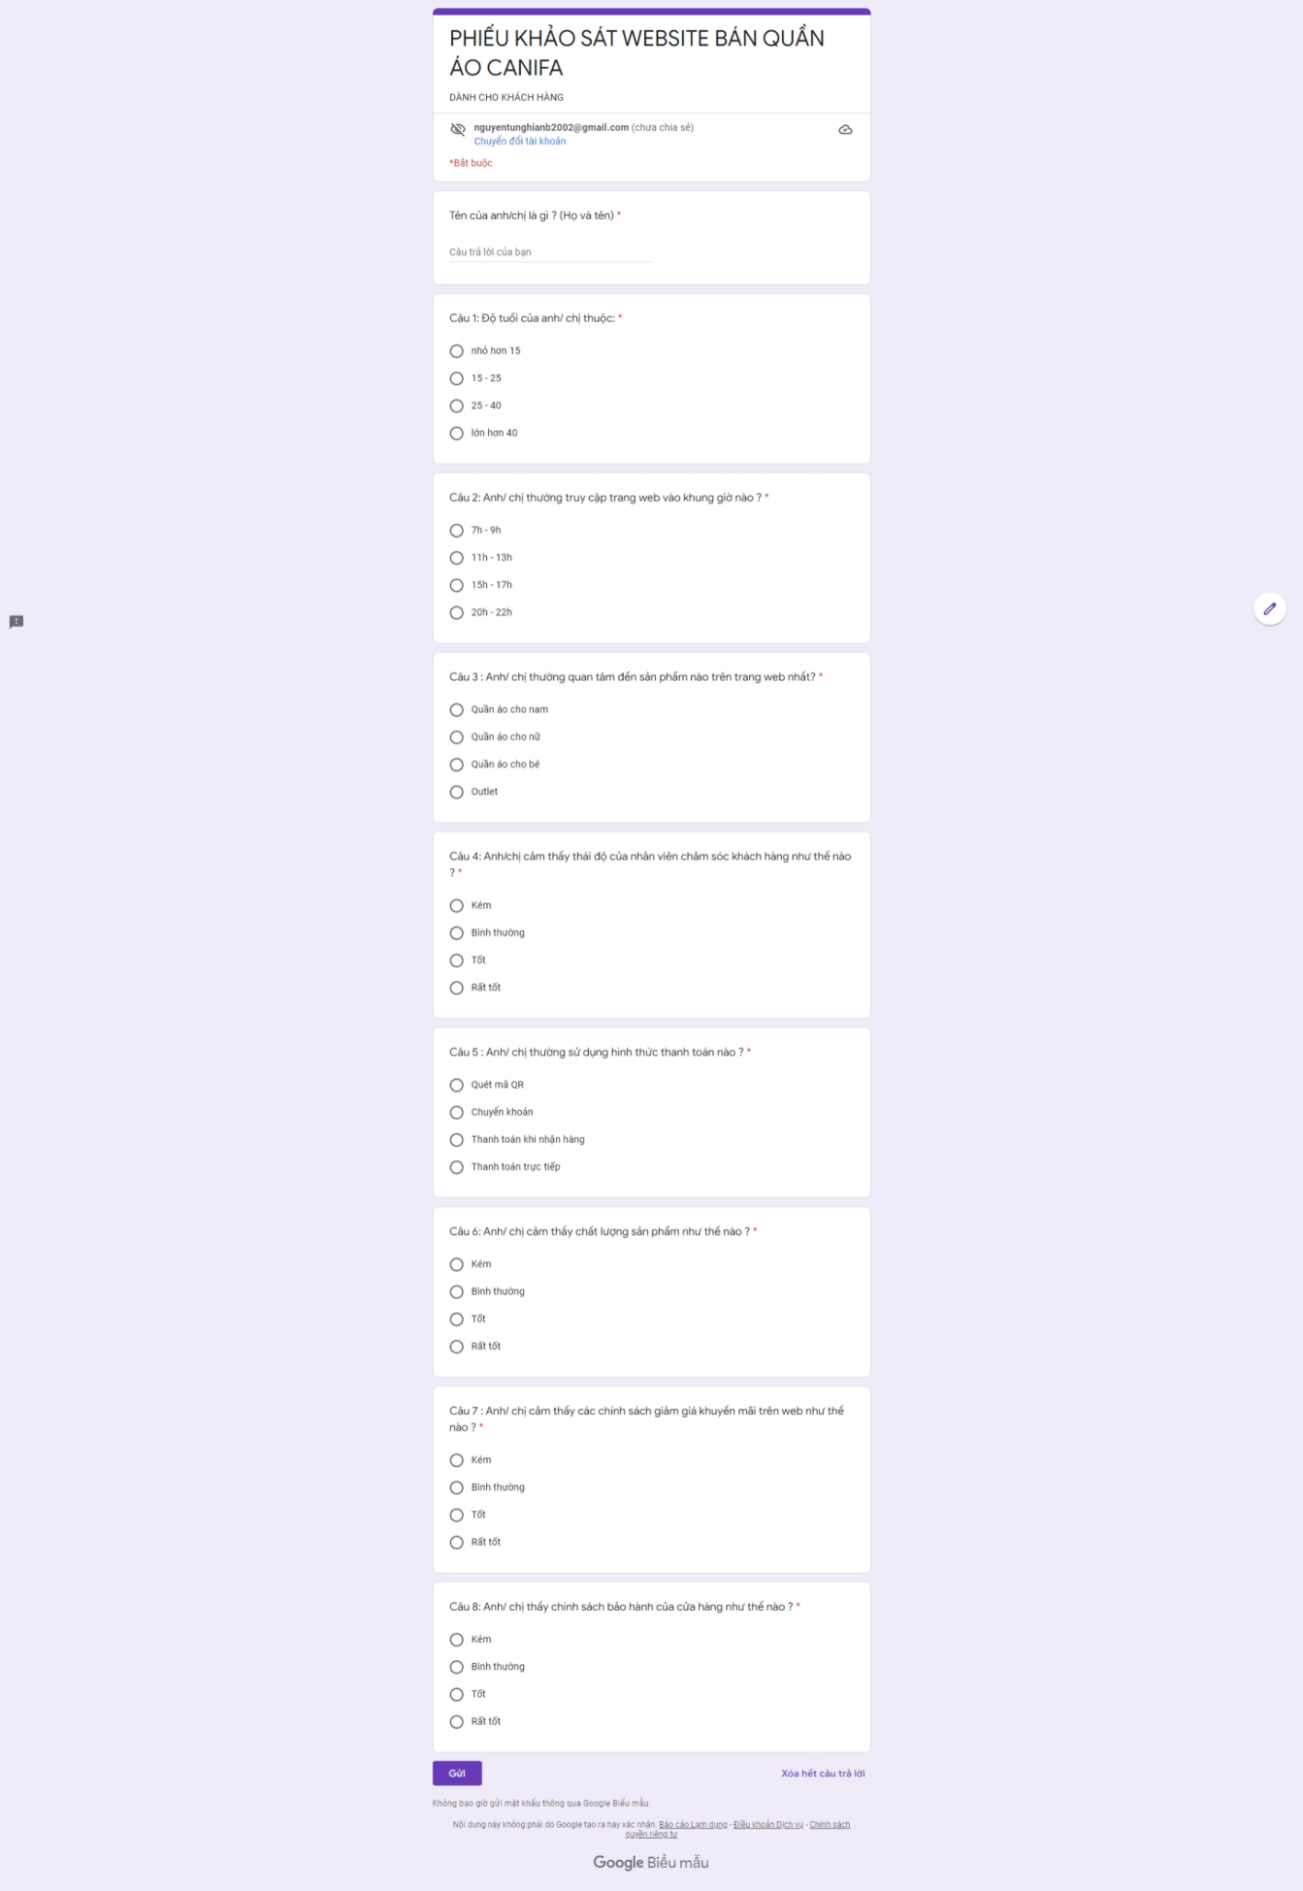

<https://docs.google.com/forms/d/e/1FAIpQLSc3bTm2a3LxYcrYMHQVg15eEssUD0xiPthQQJKNbanpBgrhYw/viewform?usp=sf_link>

Quan sát

Quản lý hoạt động mua hàng, bán hàng: khi khách hàng có nhu cầu mua hàng tại cửa hàng có thể mua tại trang web của cửa hàng để tiến hành điền thông tin giao hàng để có thể nhận hàng tại địa chỉ mình mong muốn (trường hợp còn sản phẩm). Hoặc khách hàng có thể mua trưc tiếp tại cửa hàng qua các chuỗi cửa hàng của CANIFA khi đó khách hàng không phải làm phiếu thông tin giao hàng.

### Đối tượng khảo sát

Quầy thu ngân: có nhiệm vụ hoàn thành công việc tính tiền, gói đồ và nhận lại sản phầm khi khách hàng muốn đổi trả hoặc bảo hành. Nhận những yêu cầu của khách, giới thiệu và giải đáp thắc mắc của khách hàng. Báo cáo doanh thu hàng ngày theo yêu cầu của bộ phận Kế toán.

Khách hàng: đến cửa hàng lựa chọn loại quần áo, chọn size, thử quần áo trước khi mua.

Phòng marketing, sales : có nhiệm vụ hoàn thành công việc đăng ký, quảng bá sản phẩm của mình đối với những khách hàng, chịu trách nghiệm về mặt tư vấn cho khách hàng thu thấp phiếu khảo sát, đánh giá và quan sát khách hàng muốn đáp ứng dịch vụ như thế nào từ đó đưa ra kết luận và định hướng chiến lược quảng bá và phục vụ phù hợp với nhu cầu của khách hàng.

### Kết quả sơ bộ

- Địa chỉ: Trụ sở chính: Số 688, Đường Quang Trung, Phường La Khê, Quận Hà Đông, Hà Nội, Việt Nam. Địa chỉ liên hệ: Phòng 301 Tòa nhà GP Invest, 170 La Thành, P. Ô Chợ Dừa, Q. Đống Đa, Hà Nội

- Lịch sử:

Năm 1997: Công ty được thành lập. Năm 2001: Ra đời thương hiệu thời trang CANIFA. Năm 2002: Xây dựng nhà máy Hoàng Dương Hưng Yên. Năm 2004: Chương trình Hơi ấm mùa đông lần đầu tiên được khởi xướng bởi một nhóm các nhân viên, mở đầu cho các chương trình thiện nguyện sau này. Web bắt đầu hoạt động từ năm 2004 (tra cứu thông tin qua link [https://web.archive.org/web/*/https://canifa.com/](https://web.archive.org/web/*/https://canifa.com/)) đến nay. Năm 2012: Ra đời cửa hàng bán lẻ “flagship store” đầu tiên của Canifa tại 181 Giảng Võ, Hà Nội. Chính thức chuyển đối từ mô hình kinh doanh đại lý sang chuỗi bán lẻ hiện đại. Thành lập chi nhánh Canifa HCM. Năm 2014: Canifa là thương hiệu thời trang đầu tiên ở Việt Nam nhận được chứng chỉ Woolmark - Tổ chức uy tín nhất thế giới về phát triển và kiểm soát chất lượng len lông cừu. Năm 2016: ONOFF sáp nhập vào Canifa sau 10 năm hoạt động. Năm 2019: Tổ hợp xanh Canifa Văn Giang đi vào hoạt động, nhận được chứng chỉ LEED, tiêu chuẩn quốc tế về kiến trúc xanh.

- Website có đầy đủ các phần:

Đầu trang : chứa logo, các danh mục chính của website, ô tìm kiếm sản phẩm, tìm kiếm nhanh cửa hàng gần nhất, chức năng đăng nhập, đăng ký, giỏ hàng, những sản phẩm mình đã yêu thích trước đó.

Nội dung trang: Chứa những hình ảnh quảng cáo về khuyến mại, dịch vụ ưu đãi. Bố cục sản phẩm được sắp xếp theo những phong cách , kiểu dáng giống nhau hoặc những sản phẩm mới. Thường xuyên cập nhật những sản phẩm thời trang mới. Kinh doanh 1 số ít mặt hàng khác như đồ thiết yếu, phụ kiện thời trang. Có phần đăng ký để nhận bản tin thông báo bằng email hoặc kết nối với tài khoản mạng xã hội. Phần cuối của bản tin là những chủ đề hữu ích cho đời sống sinh hoạt.

Cuối trang: những thông tin như địa chỉ, phương thức liên lạc với công ty. Những giới thiệu, tin tức, hệ thống cửa hàng của công ty. Hỗ trợ kiểm tra, chính sách, hướng dẫn, hỏi đáp những thông tin mà công ty có thể cung cấp. Gợi ý người dùng tải phần mềm trên điện thoại. Đưa ra những phương thức có thể thanh toán.

Hoạt động kinh doanh: Hỗ trợ đặt hàng trực tuyến, tư vấn miễn phí, thường xuyên có chương trình khuyến mại và hỗ trợ đổi trả hàng trong 30 ngày tại cửa hàng.

### Các tài liệu thu thập được

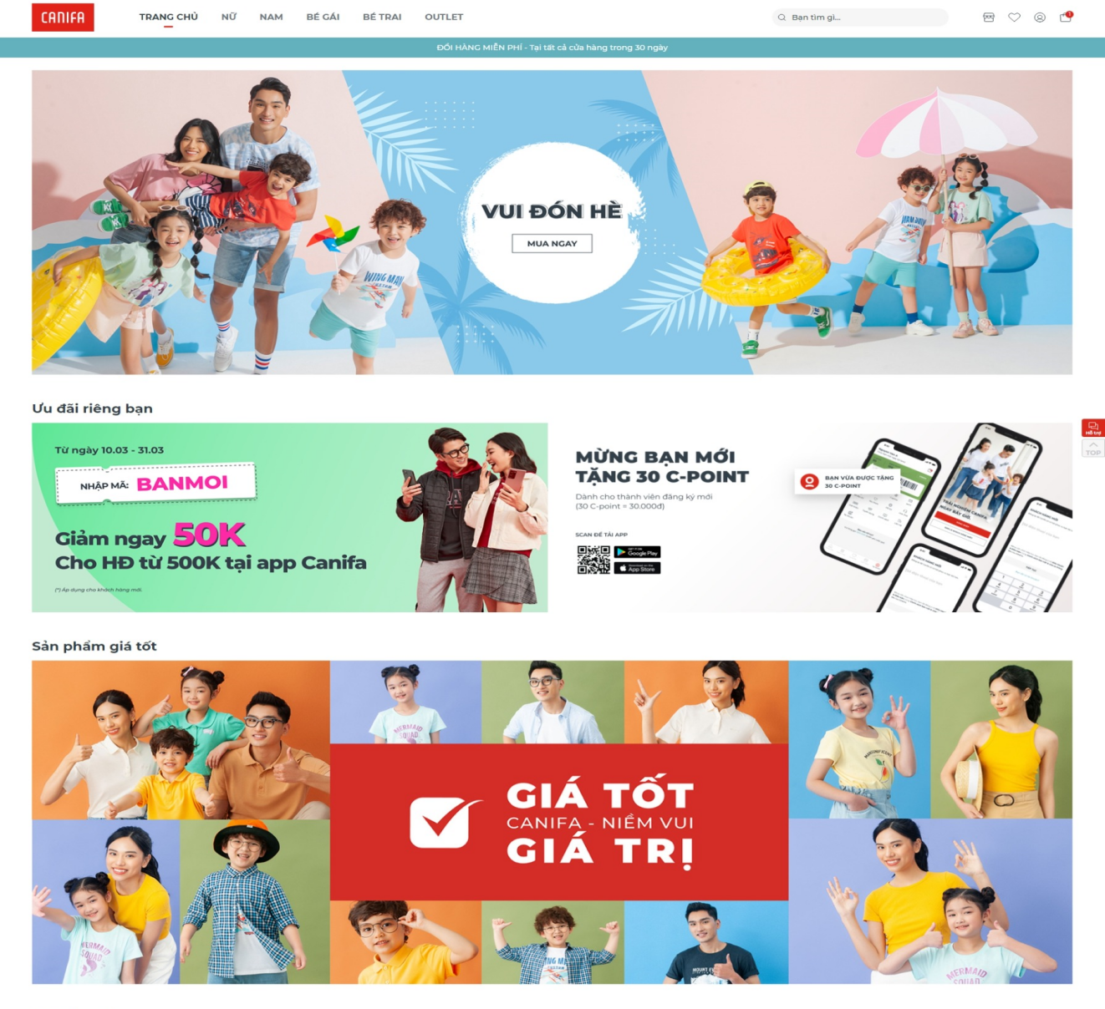

*Hình 1: Trang chủ của cửa hàng*

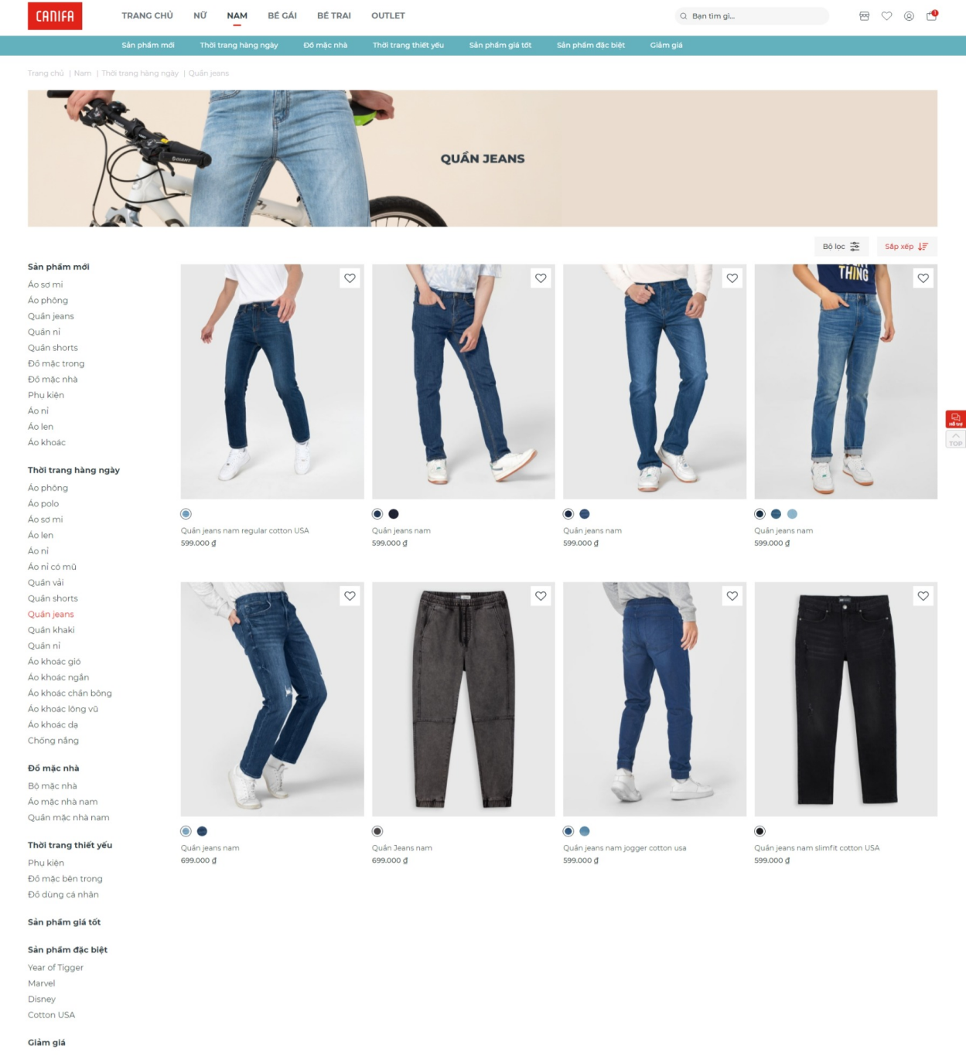

*Hình 2: Trang sản phẩm theo danh mục*

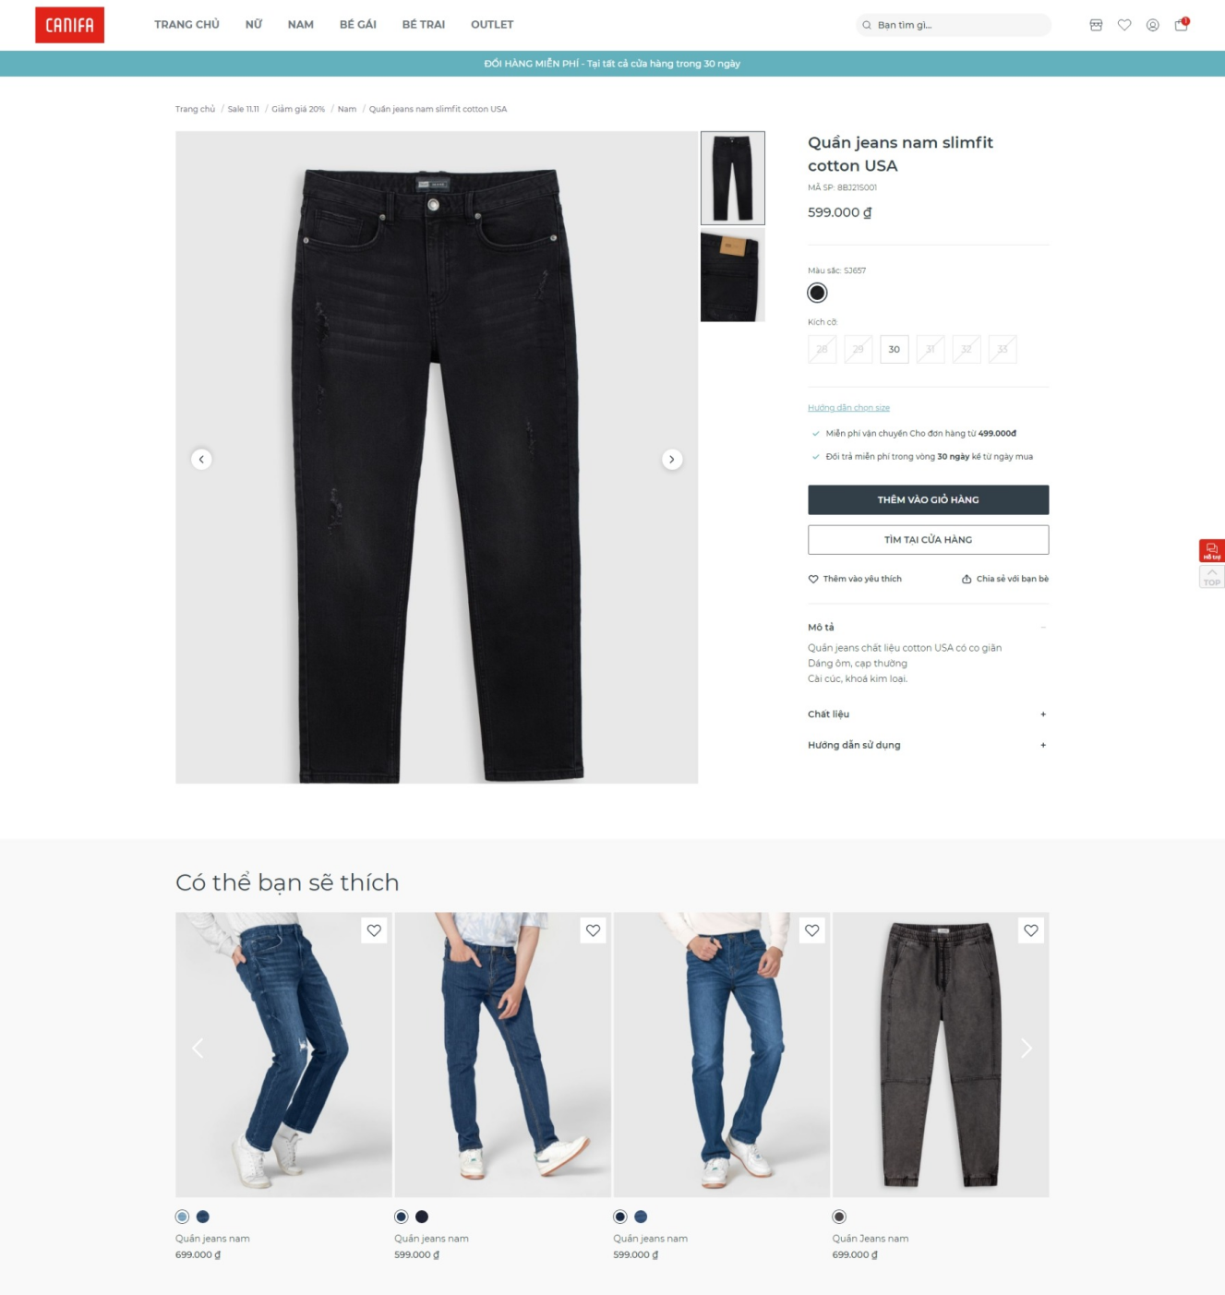

*Hình 3: Trang chi tiết sản phẩm*

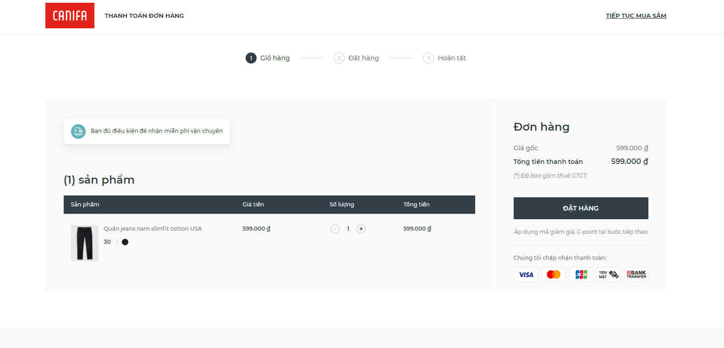

*Hình 3: Trang giỏ hàng*

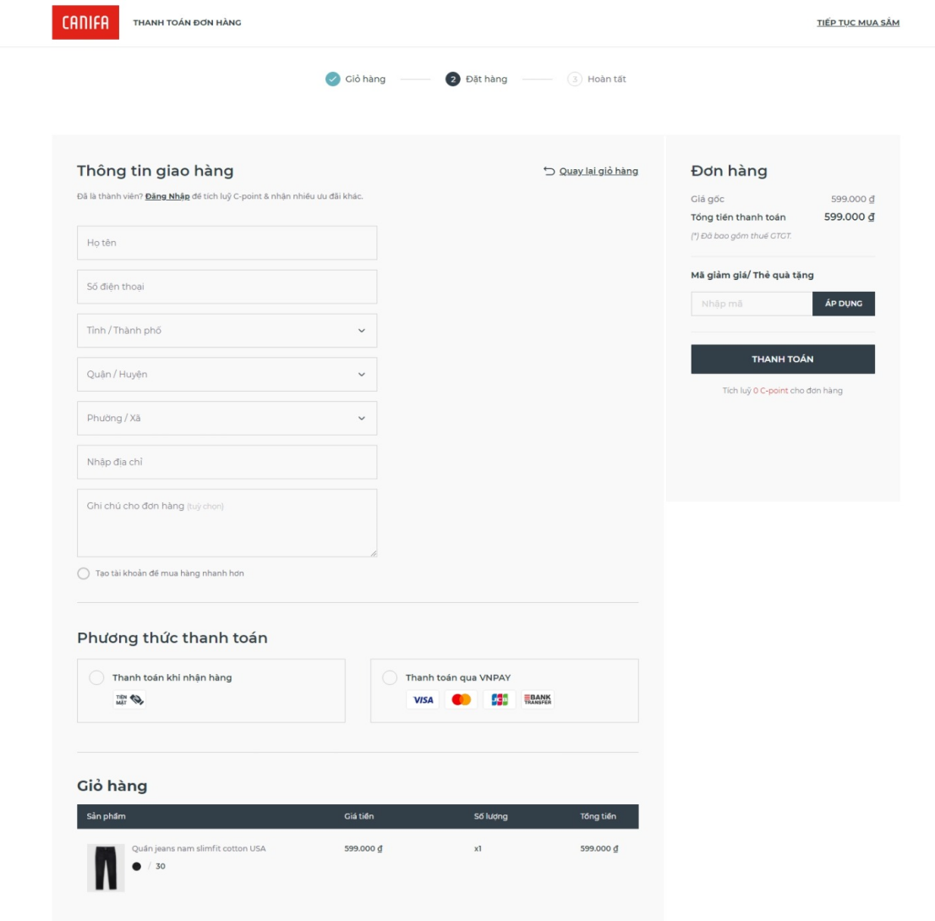

*Hình 4: Trang đặt hàng*

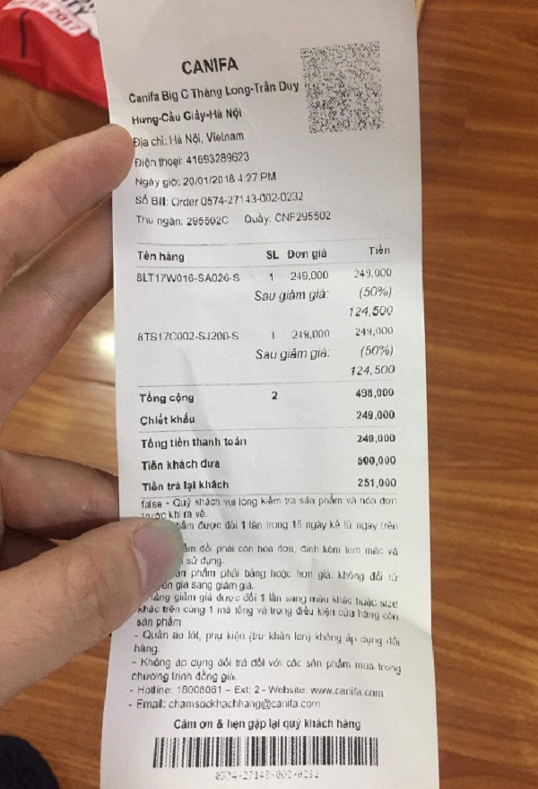



*Hình 5: Mẫu hóa đơn*

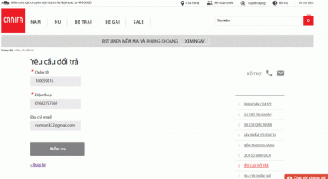

*Hình 6: Trang đổi trả sản phẩm*

## Khảo sát chi tiết

### Hoạt động của hệ thống

- Giới thiệu các dòng sản phẩm, bộ sưu tập thời trang CANIFA qua webside trên mạng internet giúp khách hàng cập nhật một cách nhanh chóng về xu hướng thời trang và các sản phẩm của công ty.

- Mở rộng khu vực bán hàng với khách hàng tiềm ẩn, khách hàng có nhu cầu sử dụng sản phẩm nhưng không có điều kiện mua sắm trực tiếp tại cửa hàng.

- Kết hợp với dịch vụ vận chuyển và giao hàng tận nơi cho khách hàng với thời gian từ 2 đến 4 ngày sau khi đặt hàng tại tại webside của CANIFA.

- Khách hàng có thể mua hàng online của CANIFA thông qua các trang rao vặt, qua email hay qua hình thức chat trên Facebook, Zalo, Yahoo, Skype,...

### Các yêu cầu chức năng

* Phần mềm Quản lý cửa hàng quần áo nhằm ứng dụng CNTT để giải quyết các vấn đề nghiệp vụ, phục vụ cho công tác quản lý cửa hàng.
* Quản lý thông tin của khách hàng, nhân viên, dịch vụ, các chương trình khuyến mãi, giảm giá, …
* Quản lý các hoạt động kinh doanh của cửa hàng, sự cố phát sinh, báo cáo doanh thu, …
* Giúp khách hàng có thể tìm kiếm những sản phẩm, nhu cầu thông tin về sản phầm, …
* **Chức năng thông báo**

Chức năng thông báo cho phép quản lý biết được khi nào có Đơn đặt hàng sản phẩm và khi khách hàng thanh toán thành công.

* **Chức năng tìm kiếm**

Chức năng tìm kiếm giúp quản lý có thể biết chi tiết về sản phẩm hoặc khách hàng qua đó có thể giám sát chặt chẽ hơn về chất lượng sản phẩm ở và khách hàng nếu có vấn đề không mong muốn xảy ra, ….

* **Chức năng hỗ trợ trực tuyến**

Quản lý có thể trực tiếp đối thoại với khách hàng về những yêu cầu và phàn nàn của họ về dịch vụ cũng như hộ trợ tư vấn cho khách hàng về những yêu cầu mà họ mong muốn.

* **Chức năng thanh toán**

Thông báo cho quản lý về phòng mà khách hàng sử dụng và những dịch vụ mà khách hàng yêu cầu rồi đưa ra mức chi phí mà khách hàng phải chi trả để quản lý dễ dàng xử lý trong việc thanh toán của khách hàng.

### Các yêu cầu phi chức năng

Tương thích các thiết bị di động thông minh như iphone, ipad và các loại smartphone.

Ứng dụng được thiết kế phù hợp với mọi thiết bị, mọi độ phân giải các loại màn hình. Giao diện của ứng dụng trên desktop sẽ khác trên ipad, smartphone, … Giao diện ứng dụng đẹp mắt, chuyên nghiệp thân thiện người dùng.

# Mô hình hóa dữ liệu

## Các yêu cầu về dữ liệu

Website cần lưu thông tin về:

- Khách hàng: gồm tên khách hàng, mã khách hàng, số điện thoại, địa chỉ khách hàng.

- Tài khoản: gồm mã tài khoản,. Mỗi khách hàng có 0 hoặc 1 tài khoản. Mỗi tài khoản thuộc về 1 và chỉ 1 khách hàng.

- Các cửa hàng: gồm tên cửa hàng, mã cửa hàng, địa chỉ, giờ mở cửa. Trong 1 cửa hàng có thể bán 1 hoặc nhiều sản phẩm. Mỗi sản phẩm có trong 0, 1 hoặc nhiều cửa hàng. Cần lưu trữ thông tin về số lượng sản phẩm có trong từng cửa hàng

- Các loại quần áo, phụ kiện: gồm mã thể loại, tên thể loại. Trong 1 thể loại có thể có 0, 1 hoặc nhiều sản phầm. Mỗi sản phẩm thuộc một thể loại quần áo, phụ kiện.

- Các sản phẩm: gồm tên sản phẩm, mã sản phầm, thông tin bảo hành, mô tả, chất liệu, hướng dẫn sử dụng. Cần lưu trữ thông tin chi tiết về màu sắc, kích thước.

- Hóa đơn: gồm mã hóa đơn, mô tả, ngày lập, mã khách hàng.

+ Mỗi khách hàng có 0, 1 hoặc nhiều hóa đơn. Mỗi hóa đơn thuộc 1 và chỉ 1 khách hàng.

+ Mỗi hóa đơn có thể có 1 hoặc nhiều sản phẩm. Mỗi sản phẩm có trong 0, 1 hoặc nhiều hóa đơn. Cần lưu trữ cụ thể màu sắc, kích cỡ, đơn giá, số lượng, giảm giá, phương thức thanh toán trong 1 hóa đơn.

- Thông tin giao hàng: gồm mã vận đơn, đơn vị vận chuyển, họ tên người nhận, số điện thoại người nhận, tỉnh, quận, phường, địa chỉ, phương thức hóa đơn, chi phí vận chuyển, mã hóa đơn. Thông tin giao hàng thuộc 1 hóa đơn. Mỗi hóa đơn có 1 thông tin giao hàng.

- Ảnh gồm mã ảnh, ảnh. Mỗi ảnh thuộc 1 sản phẩm, một sản phẩm có thể có nhiều ảnh.

- Thông tin tuyển dụng: gồm mã tuyển dụng, tên công việc, nơi làm việc, lương, hạn ứng tuyển, mô tả.

- Màu sắc: gồm mã màu, tên màu.

- Kích thước gồm mã kích thước, tên kích thước.

- Tin tức: gồm mã tin, tên tin, ngày đăng, nội dung, ảnh minh họa.

- Khuyến mãi: gồm mã khuyến mãi, thời gian áp dụng, ảnh, nội dung. Mỗi hóa đơn có thể áp dụng 0, 1 hoặc nhiều khuyến mãi. 1 khuyến mãi chỉ áp dụng cho 1 hóa đơn.

- Video: gồm mã video, tên video, ngày đăng, mô tả, video.

## Biểu đồ thực thể liên kết mức logic

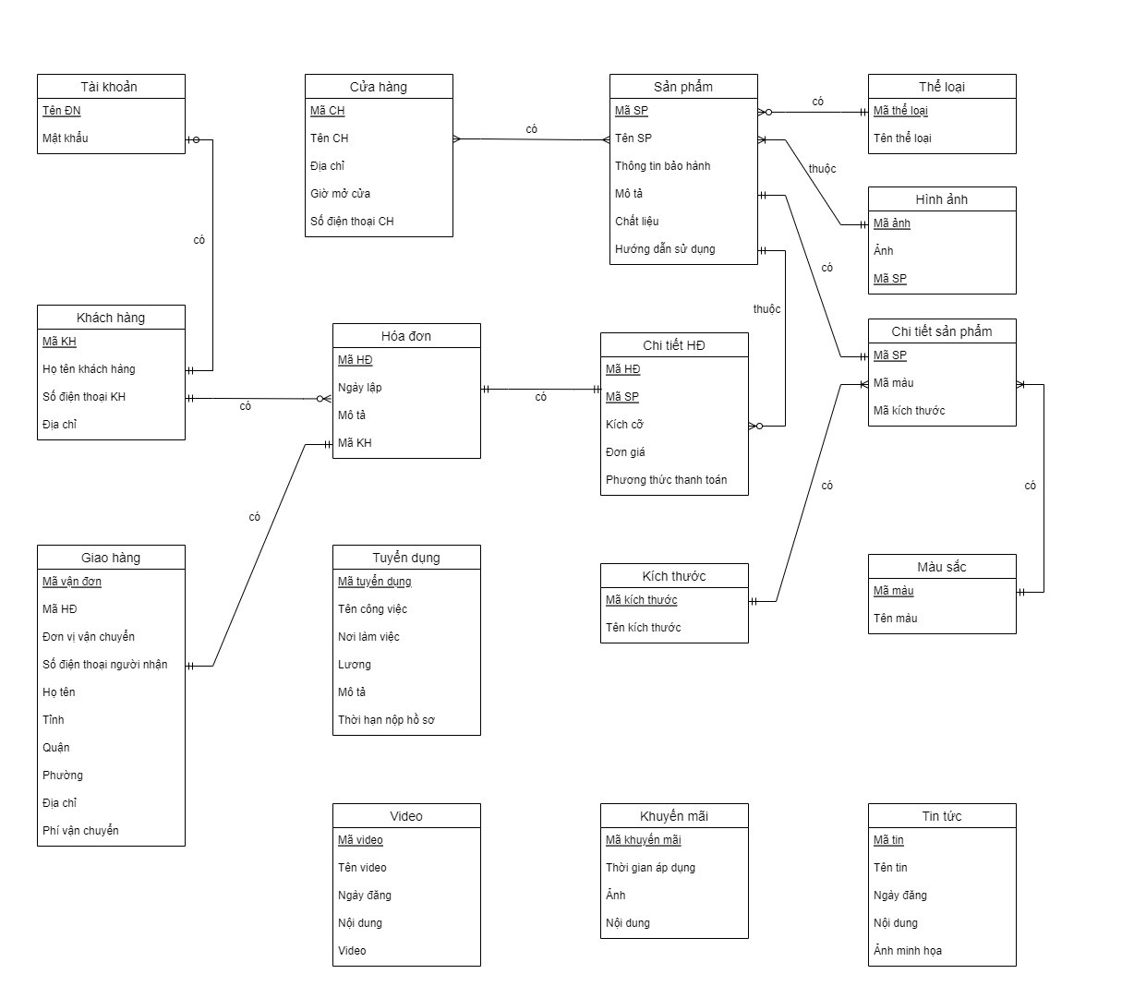

## Mô hình cơ sở dữ liệu mức vật lý

### Thiết kế bảng

Bảng Tài Khoản:

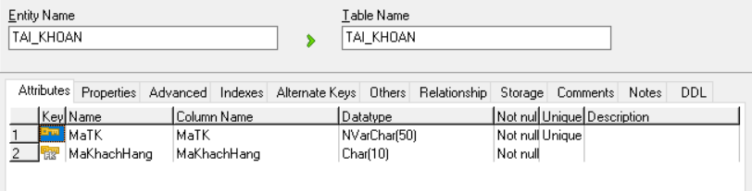

Bảng Cửa Hàng:

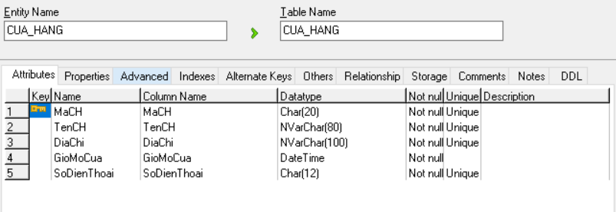

Bảng Thể Loại:

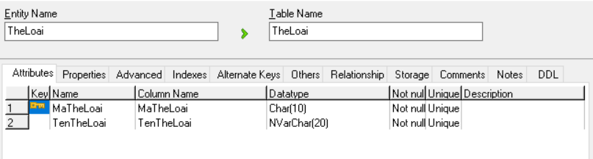

Bảng Cửa hàng – Sản phẩm:

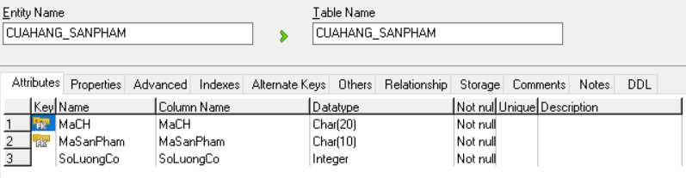

Bảng Khách Hàng:

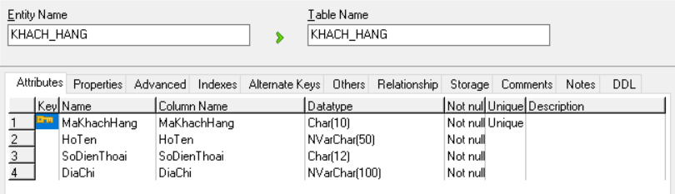

Bảng Hóa Đơn:

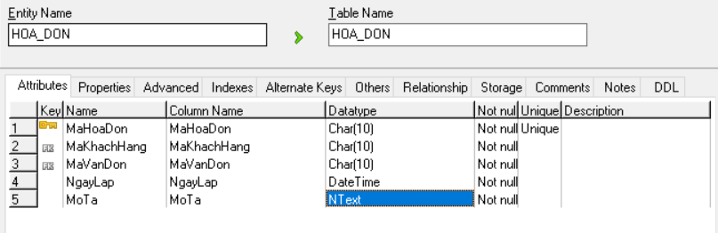

Bảng Sản Phẩm:

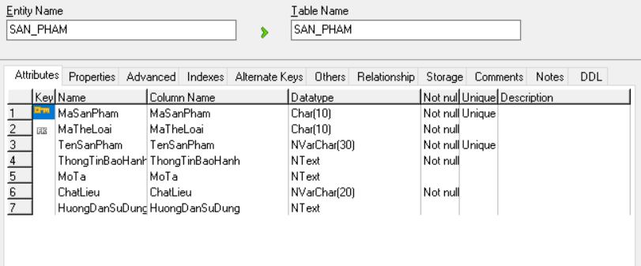

Bảng Giao Hàng:

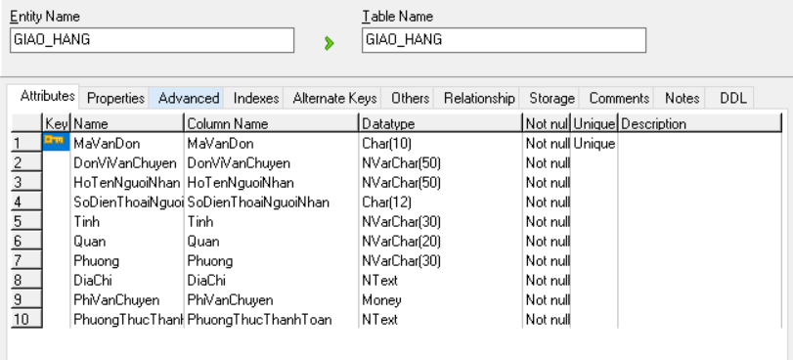

Bảng Chi Tiết Hóa Đơn:

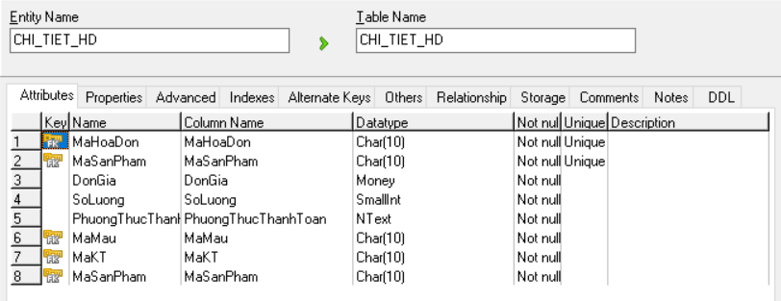

Bảng Ảnh:

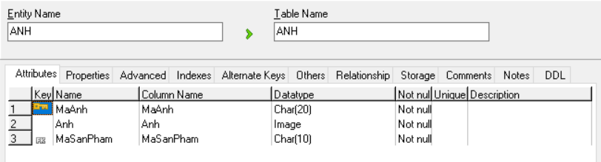

Bảng Tuyển dụng:

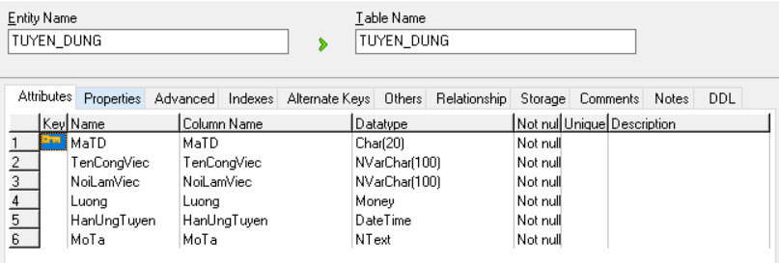

Bảng Màu sắc:

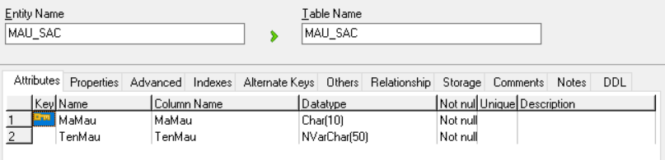

Bảng Kích thước:

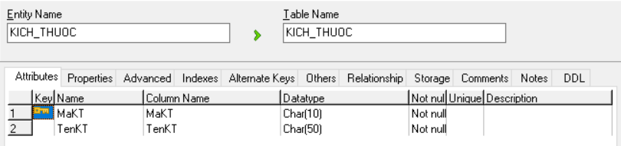

Bảng Chi tiết sản phẩm:

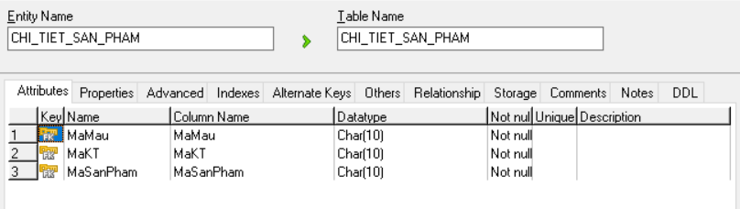

Bảng Tin tức:

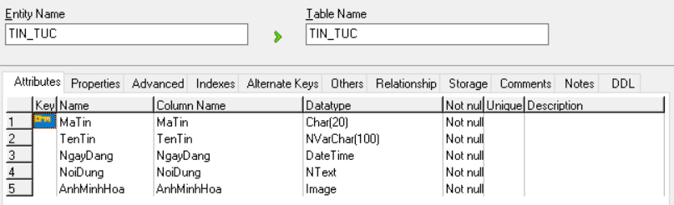

Bảng Khuyến mãi:

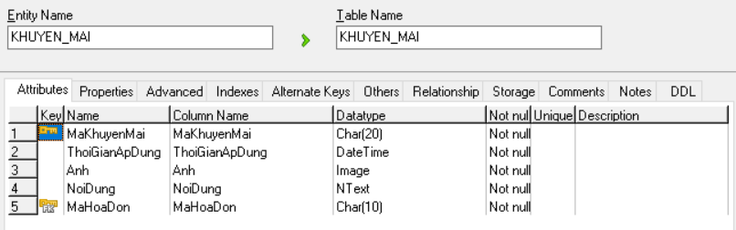

Bảng Video:

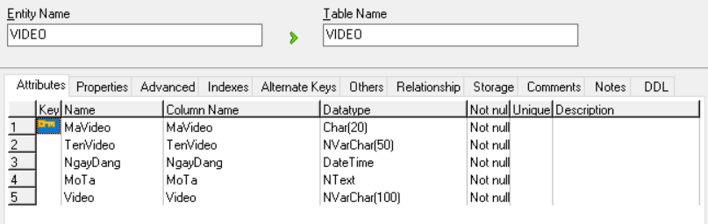

### Biểu đồ thực thể liên kết mức vật lý

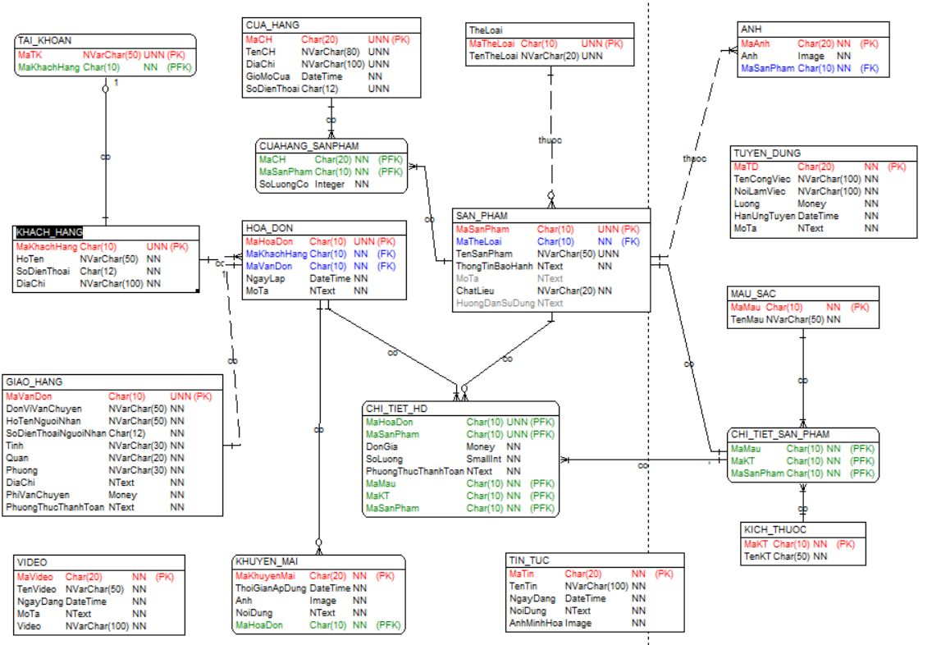

# Mô hình hóa chức năng

## Biểu đồ use case

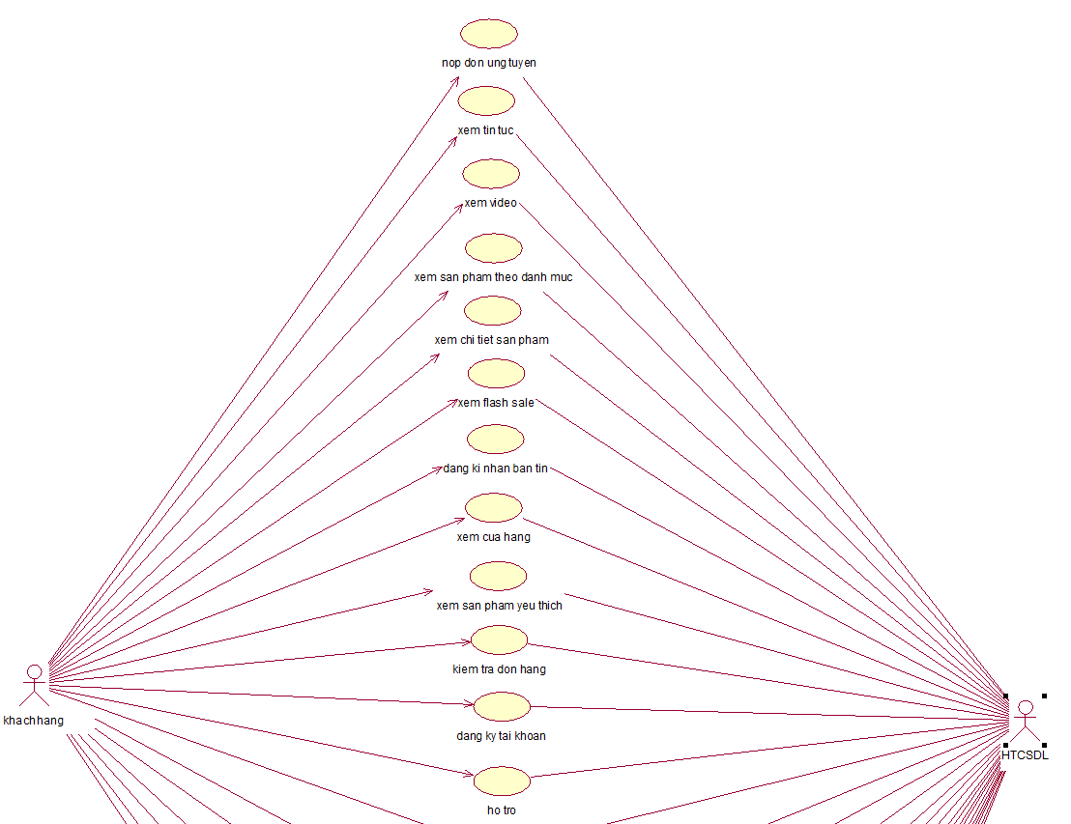

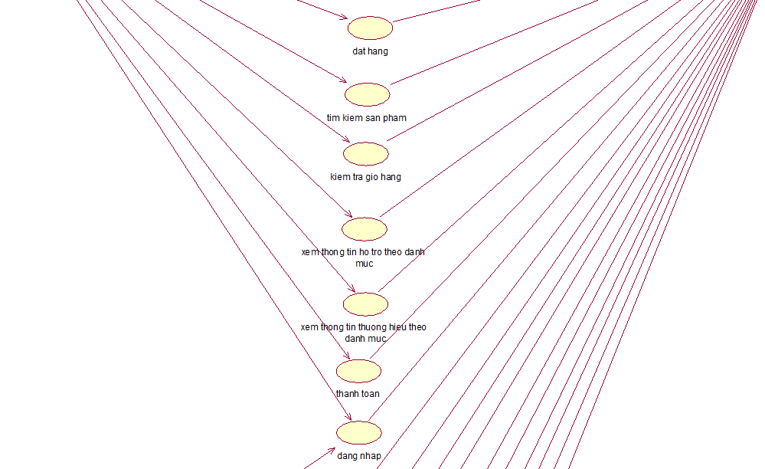

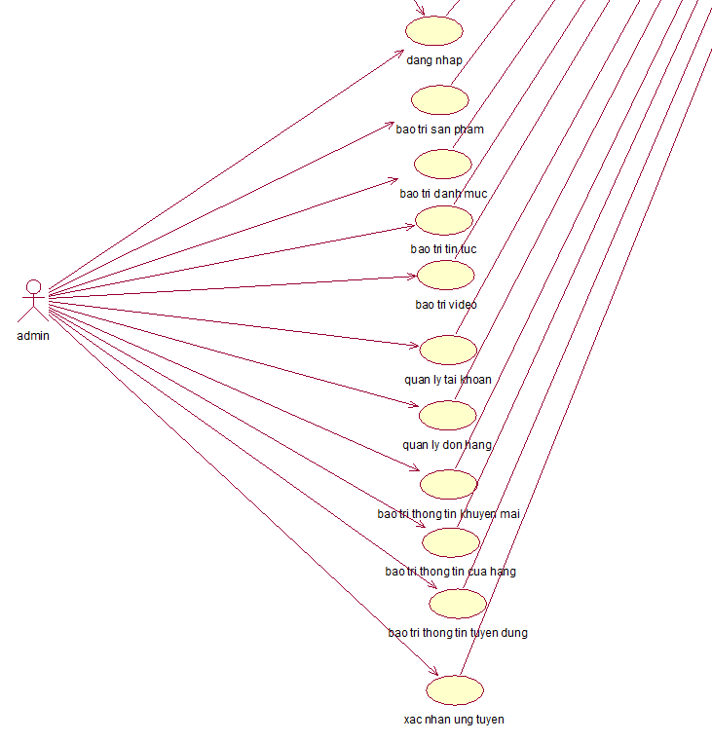

### Các use case chính





- Use case nop don ung tuyen cho phép khách hàng có thể nộp đơn xin làm việc tại hãng.

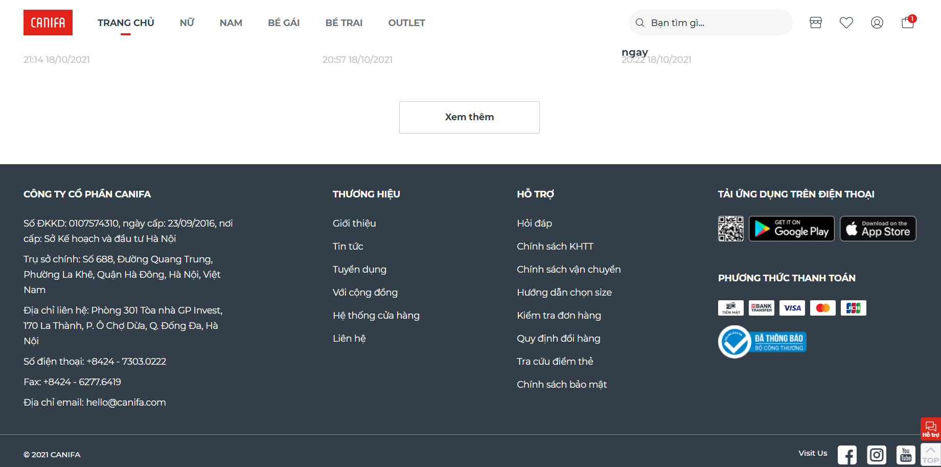

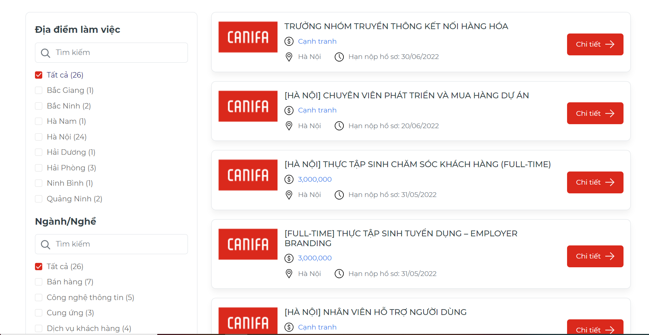

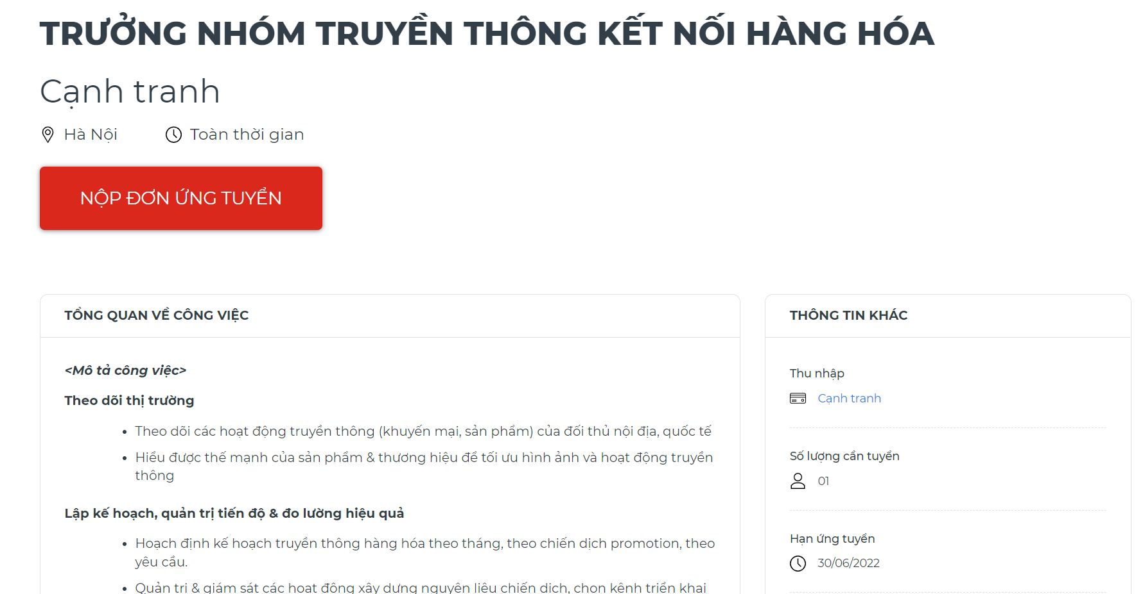

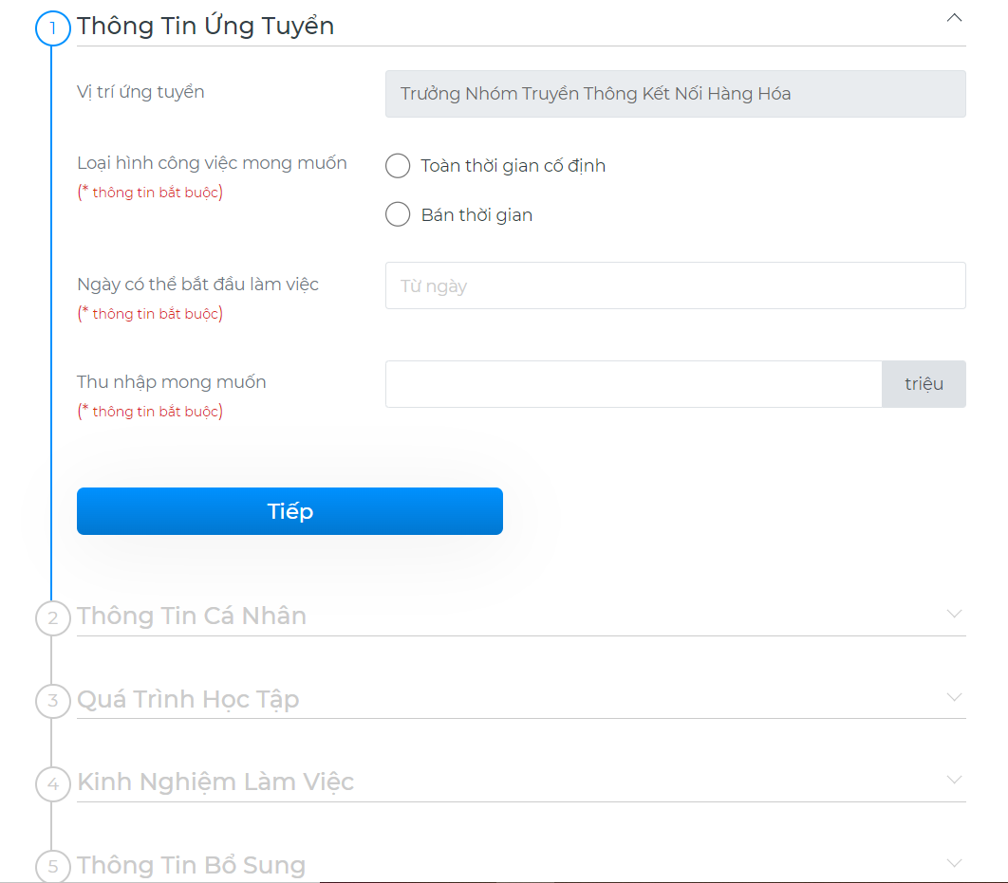

- Use case xem tin tuc cho phép khách hàng xem tin tức mới của hãng



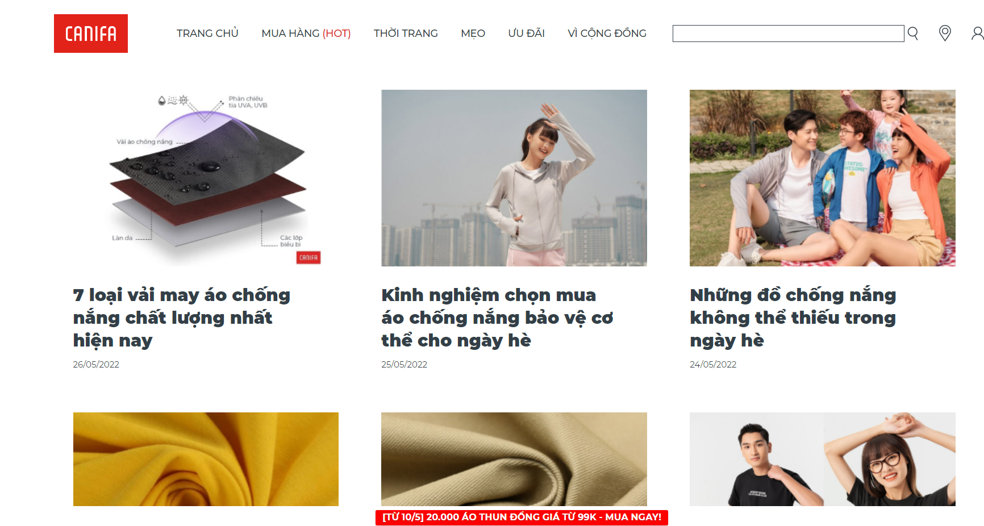

- Use case xem video cho phép khách hàng xem video của hãng



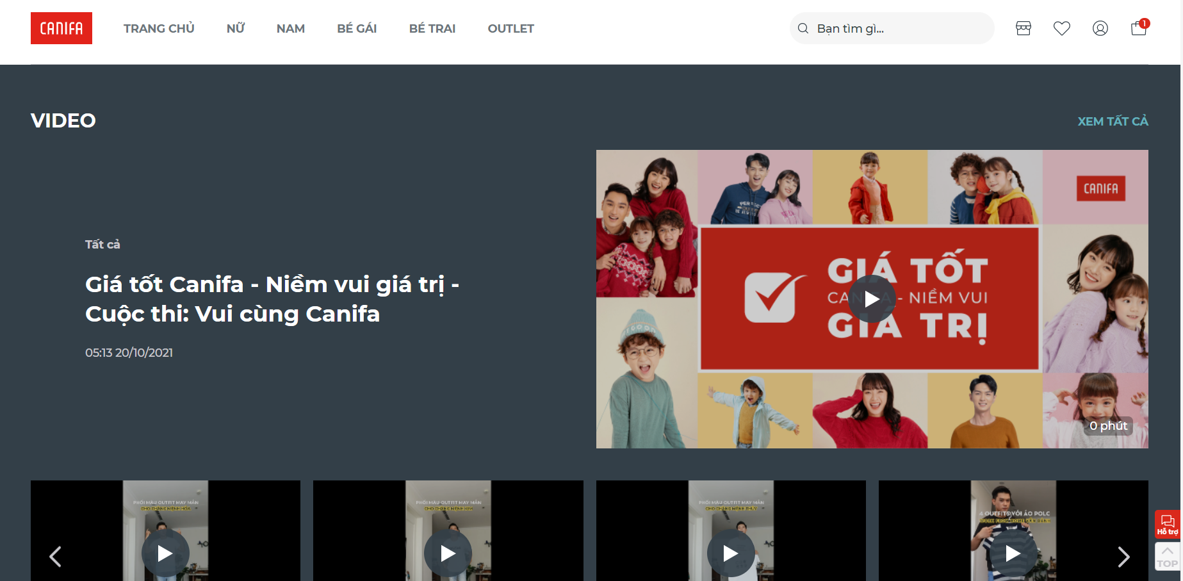

- Use case xem san pham theo danh muc cho phép khách hàng xem sản phẩm theo danh mục đã có

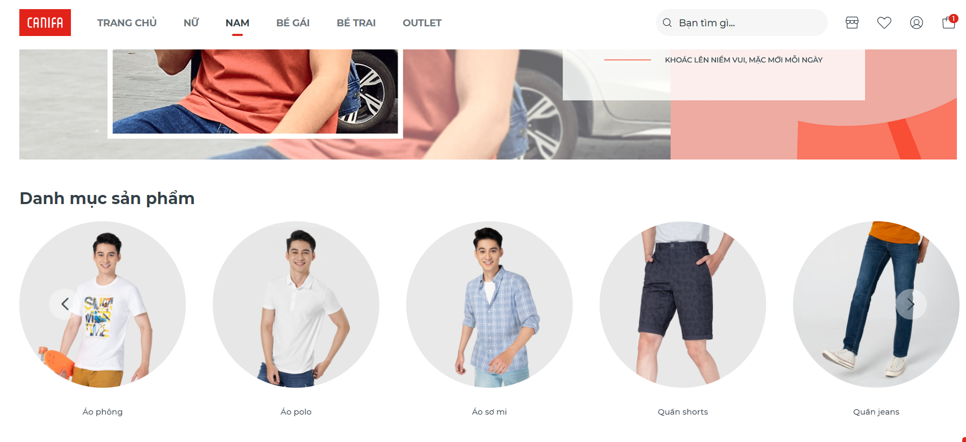

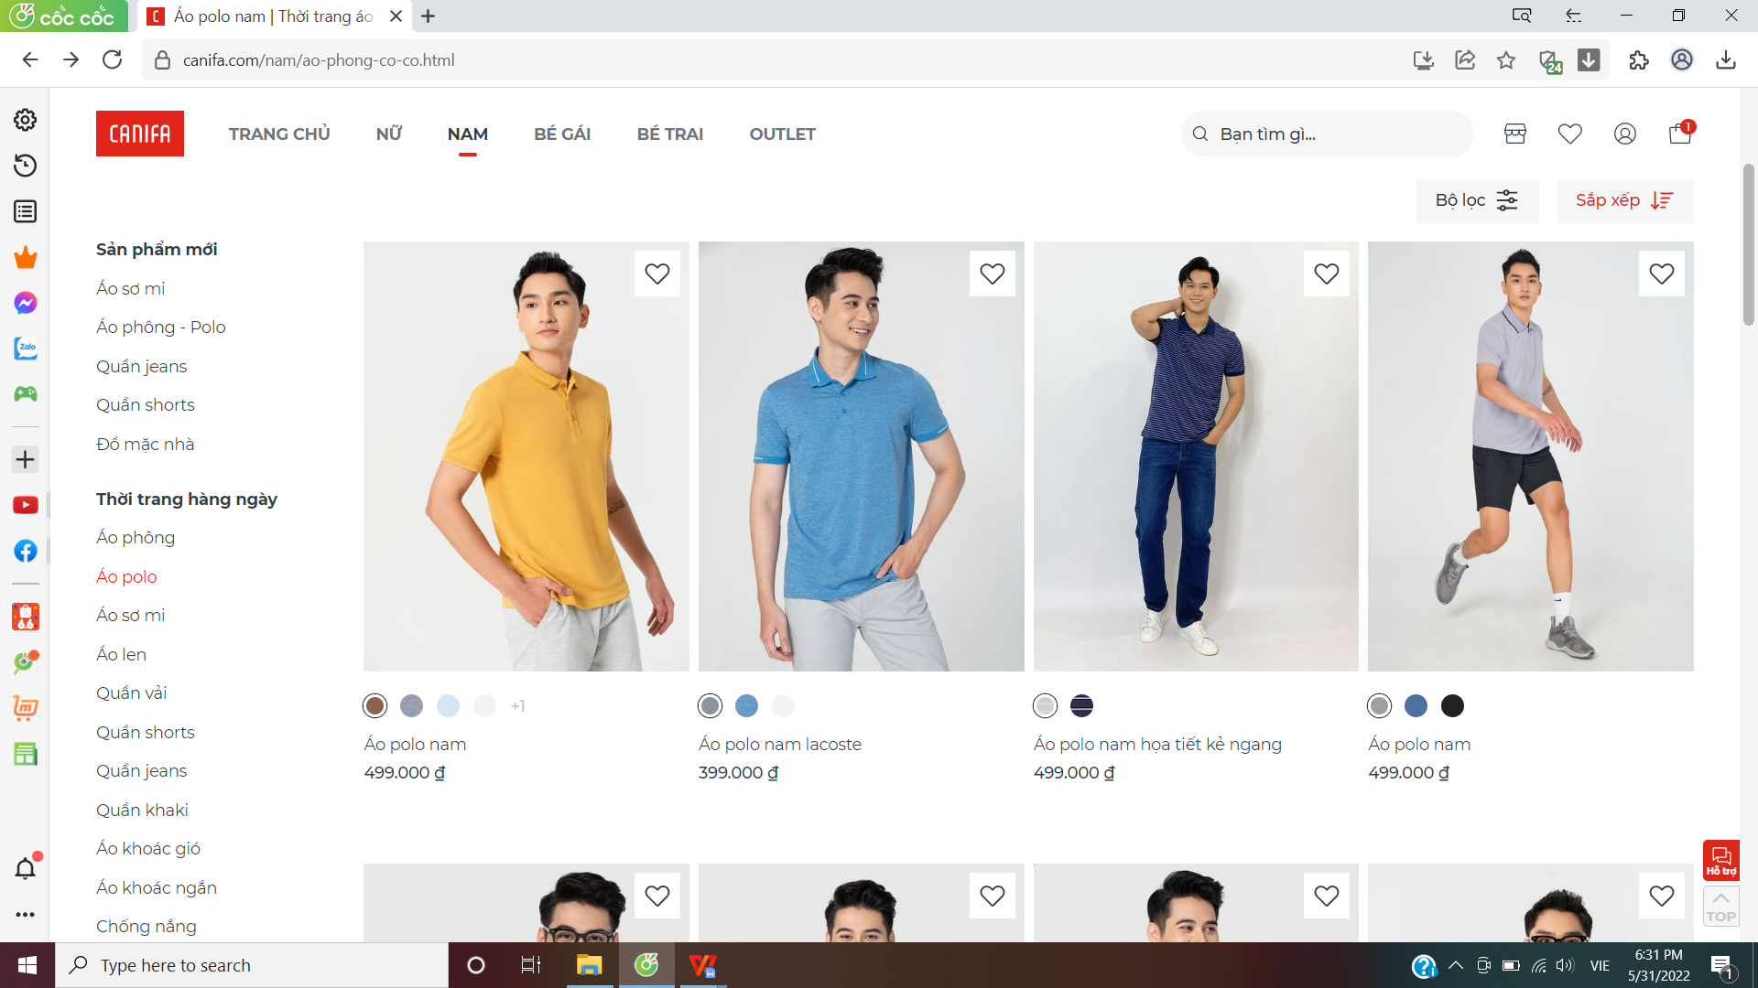

- Use case xem flash sale cho phép khách hàng xem các sản phẩm đang được giảm giá

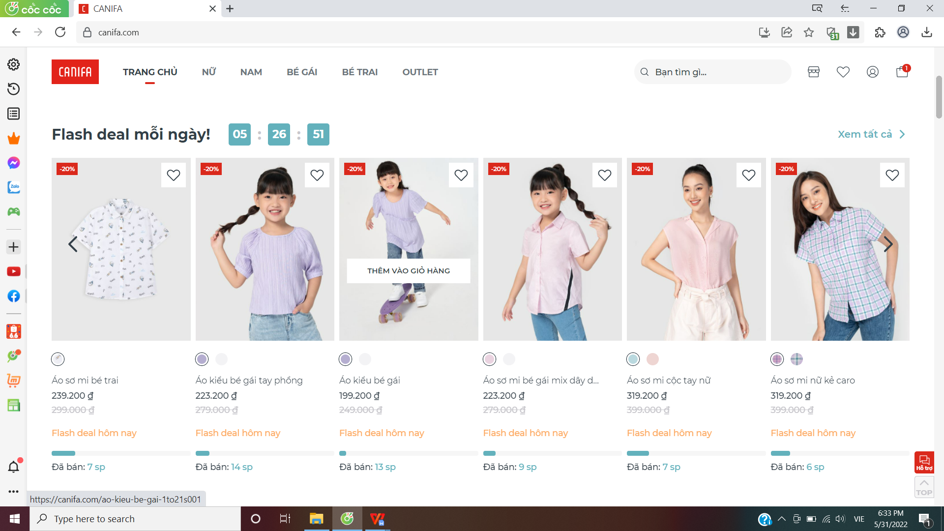

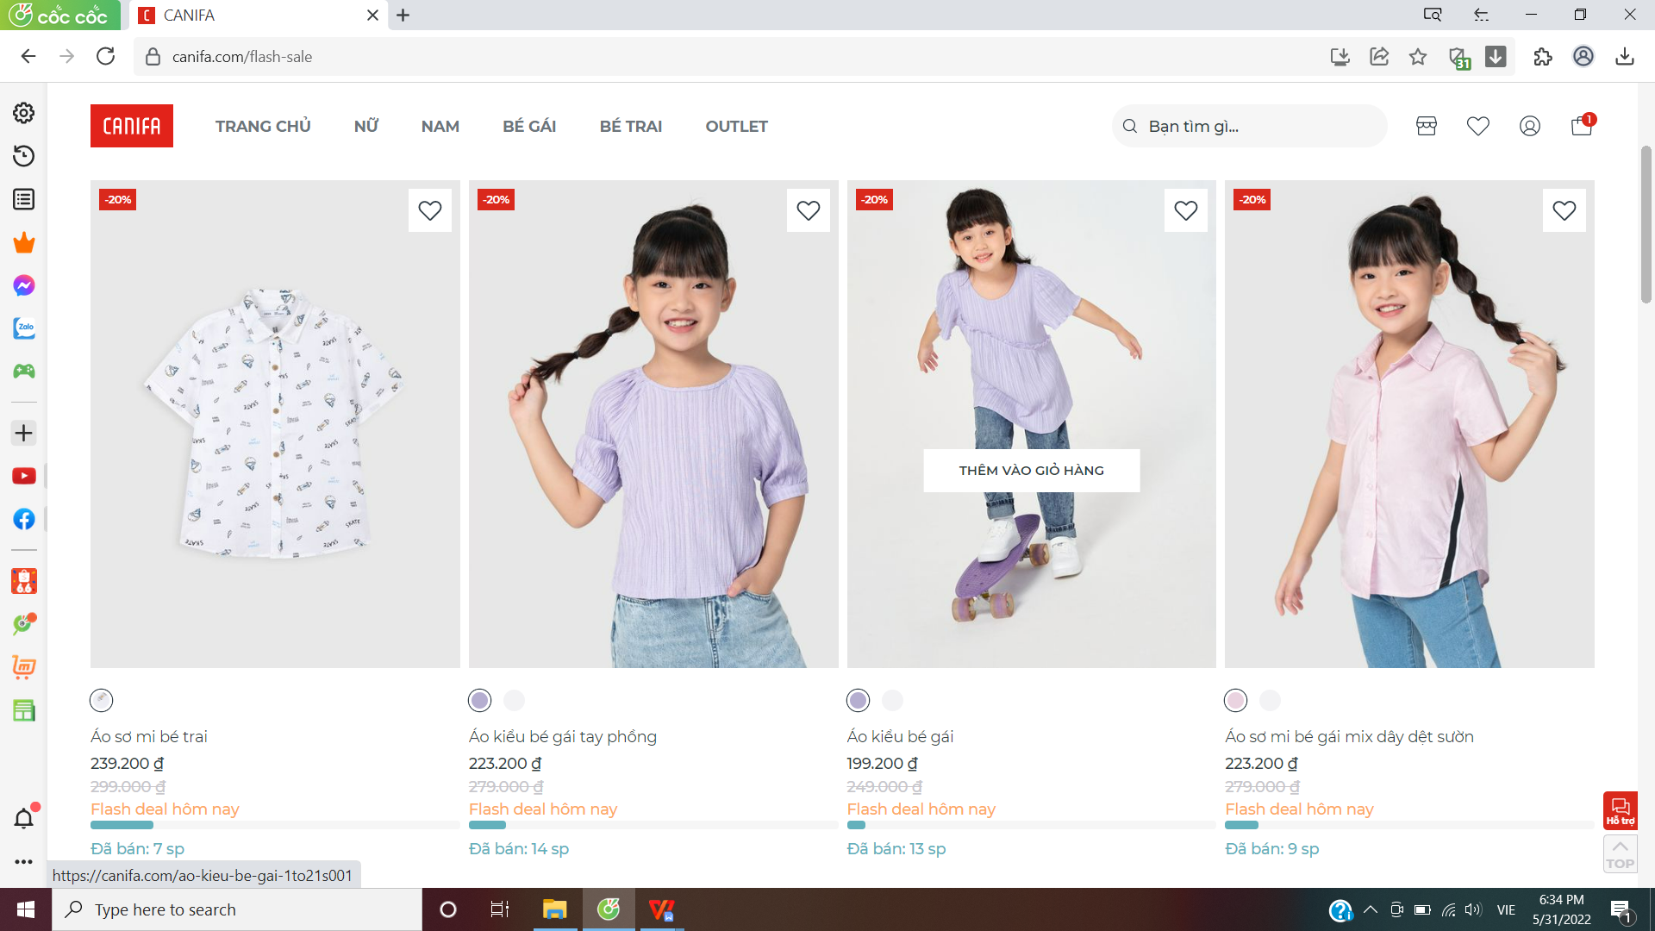

- Use case đăng kí nhận bản tin cho phép khách hàng đăng ký nhận các thông tin mới nhất của hãng

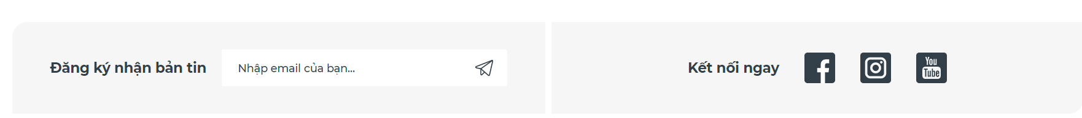

- Use case xem chi tiet san pham cho phép khách hàng xem thông tin chi tiết về sản phẩm

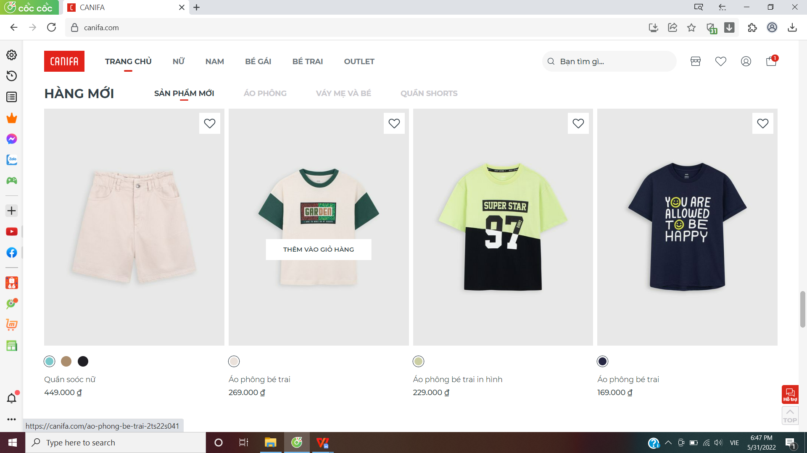

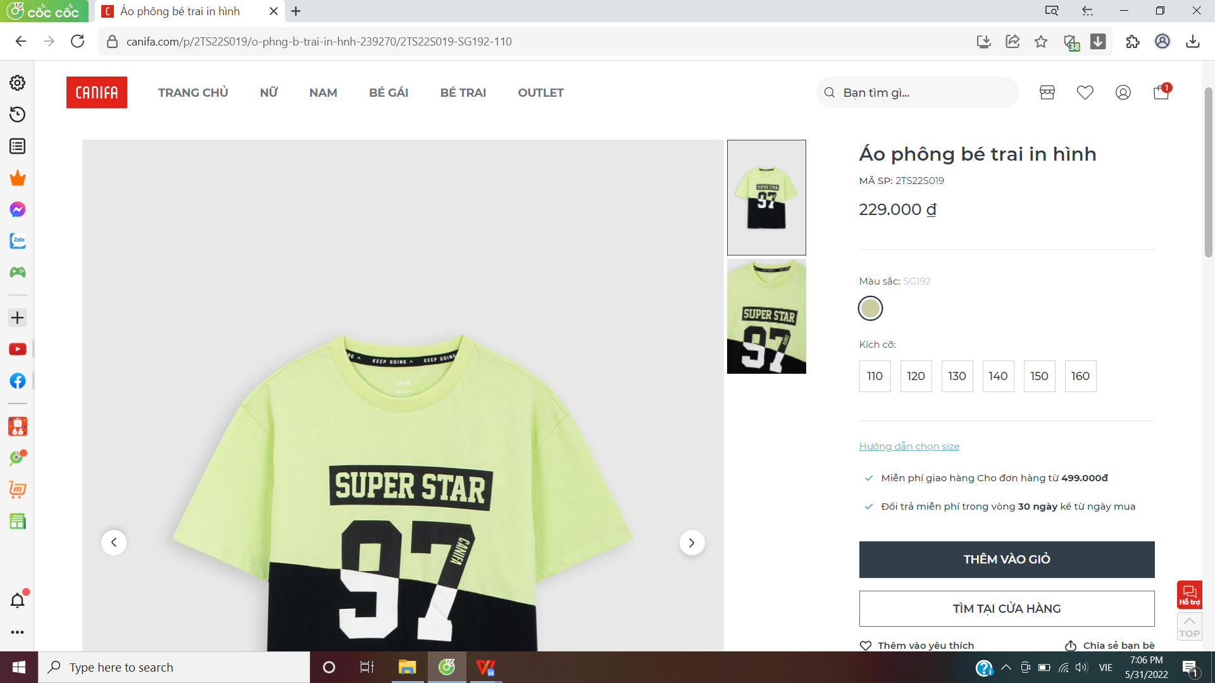

- Use case xem cua hang cho phép khách hàng xem thông tin về từng cửa hàng

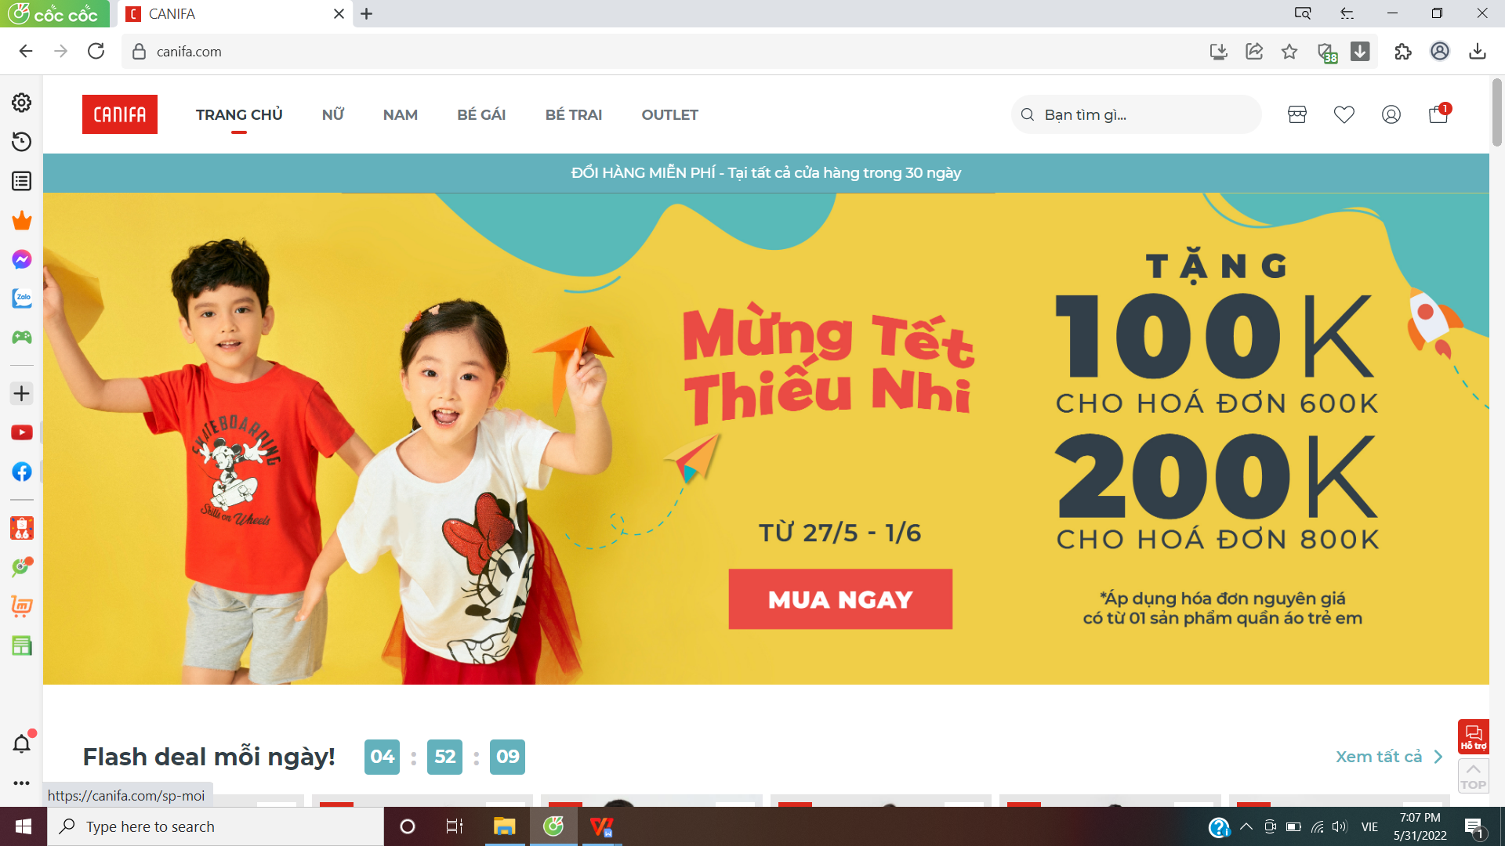

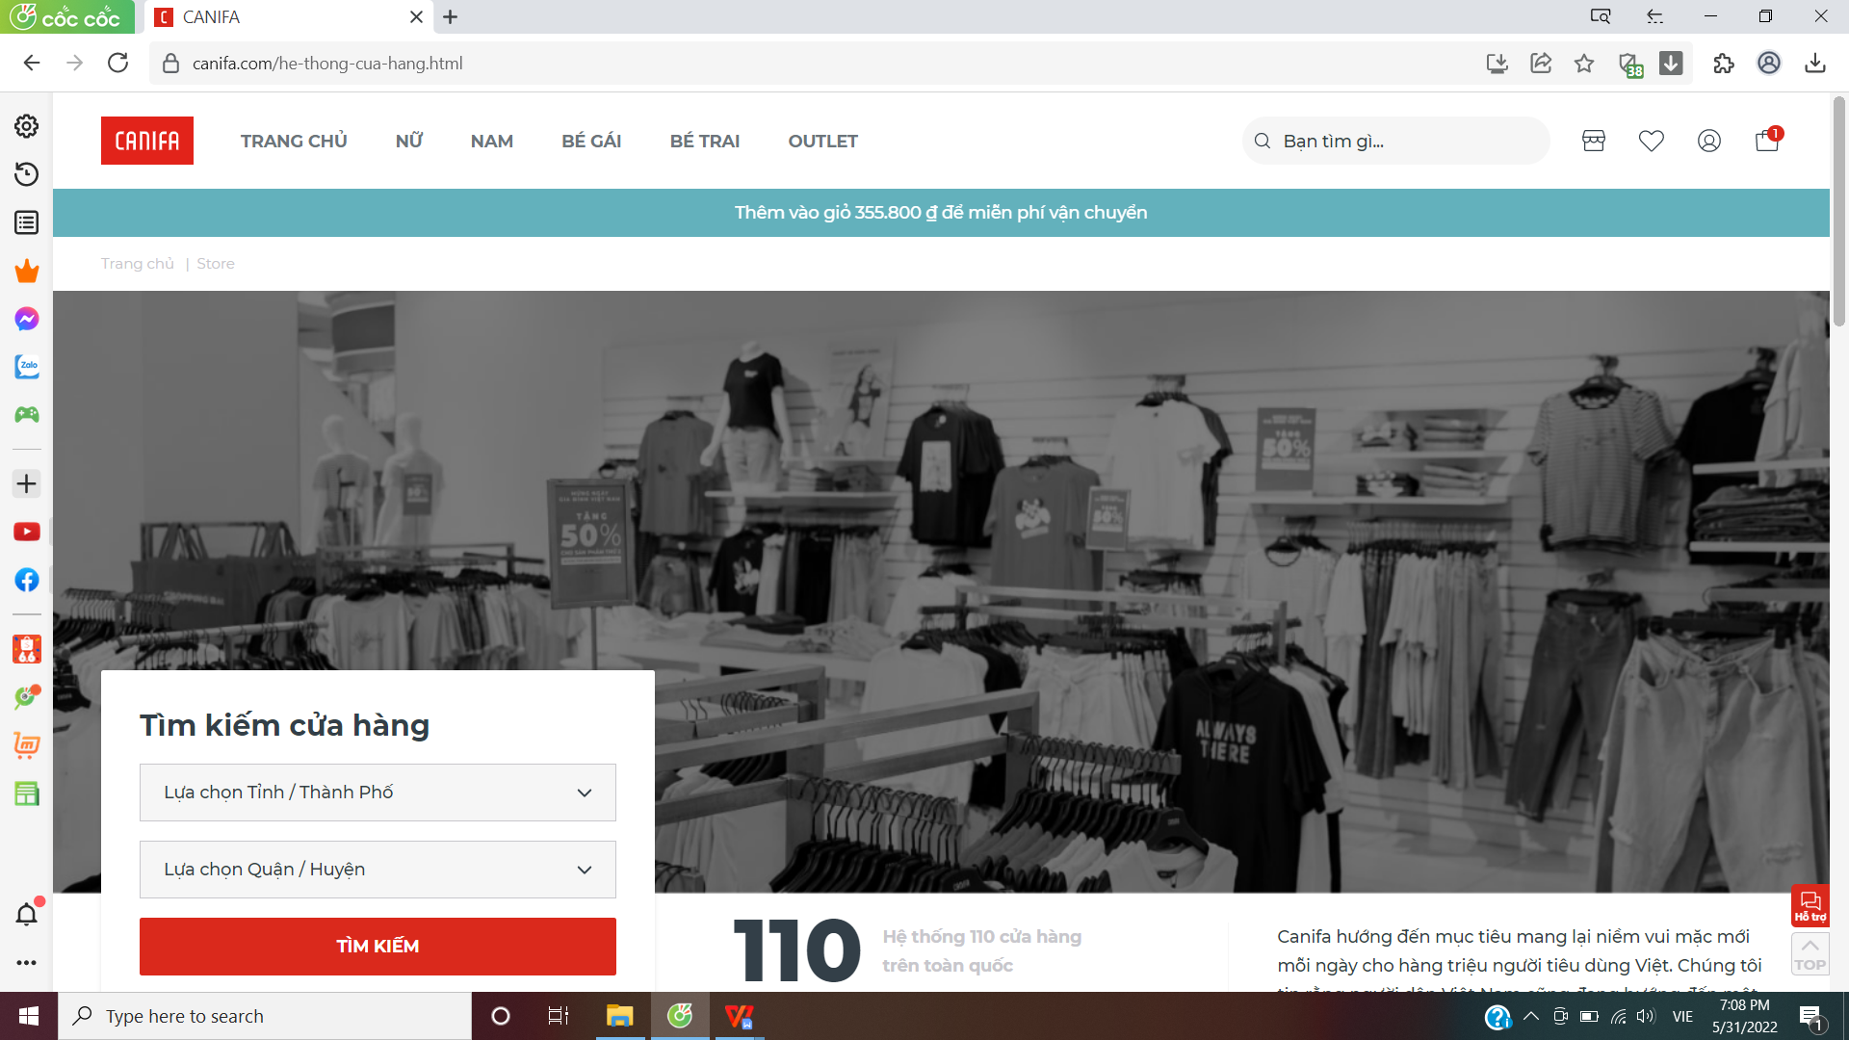

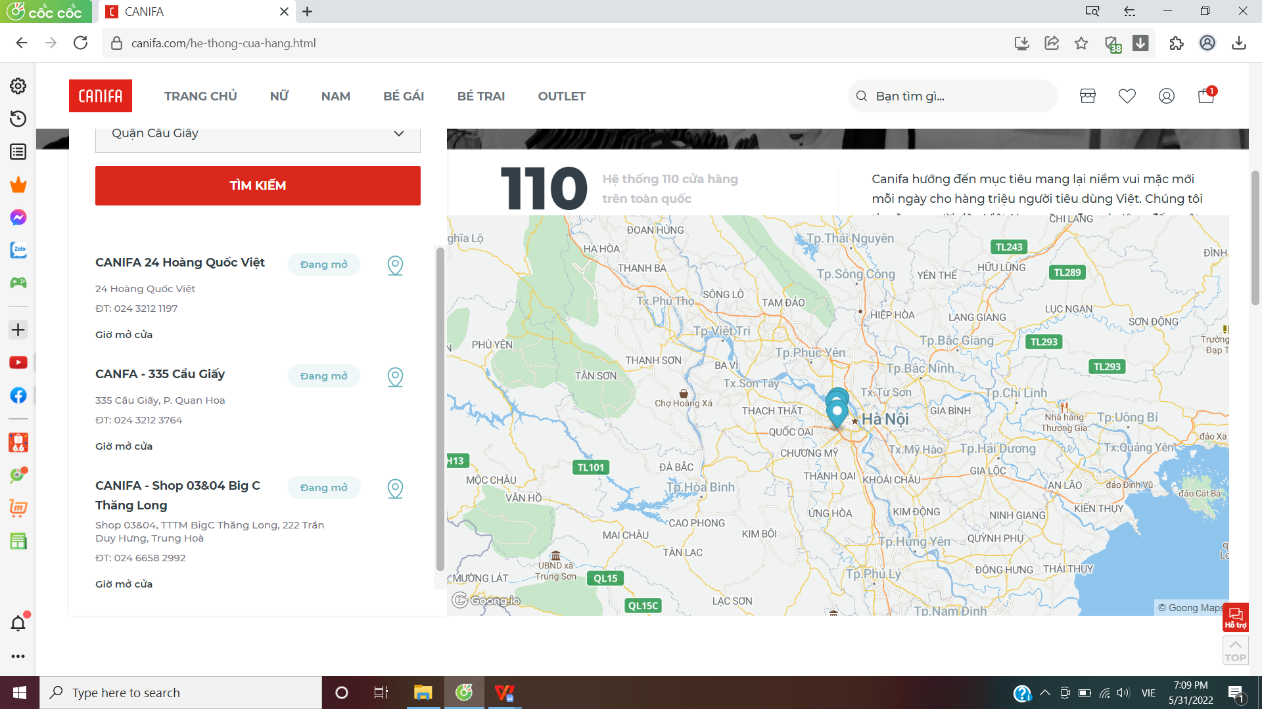

- Use case xem san pham yeu thich cho phép khách hàng xem các sản phẩm đã đánh dấu yêu thích



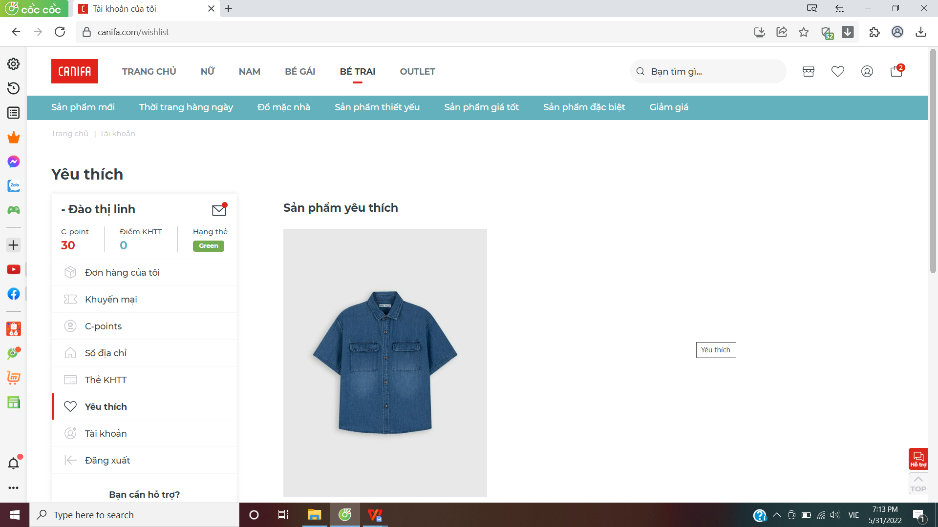

- Use case kiem tra gio hang cho phép khách hàng quản lý giỏ hàng



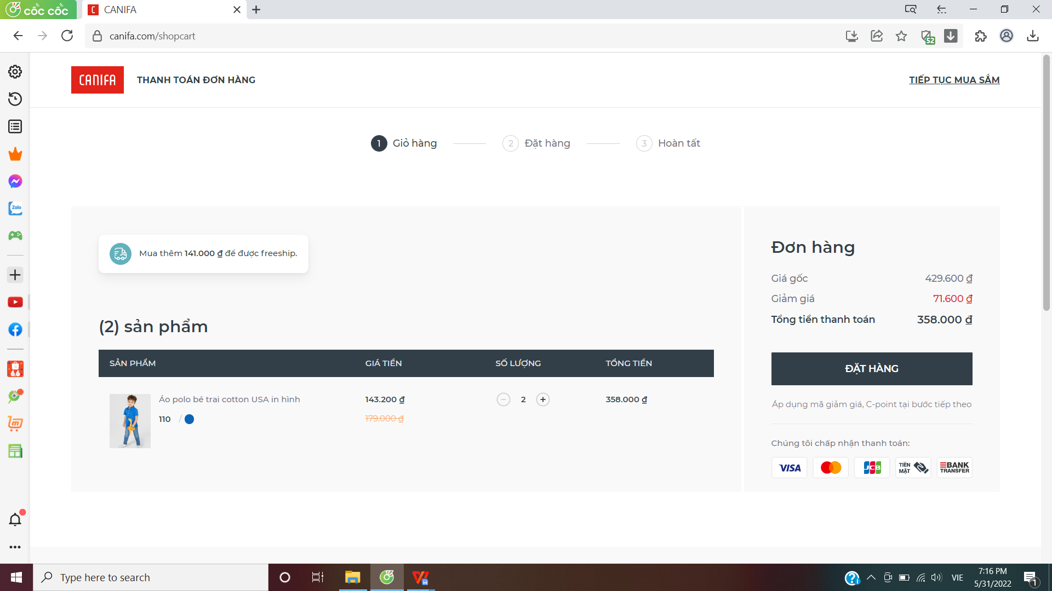

- Use case dang ky cho phép khách hàng đăng ký tài khoản



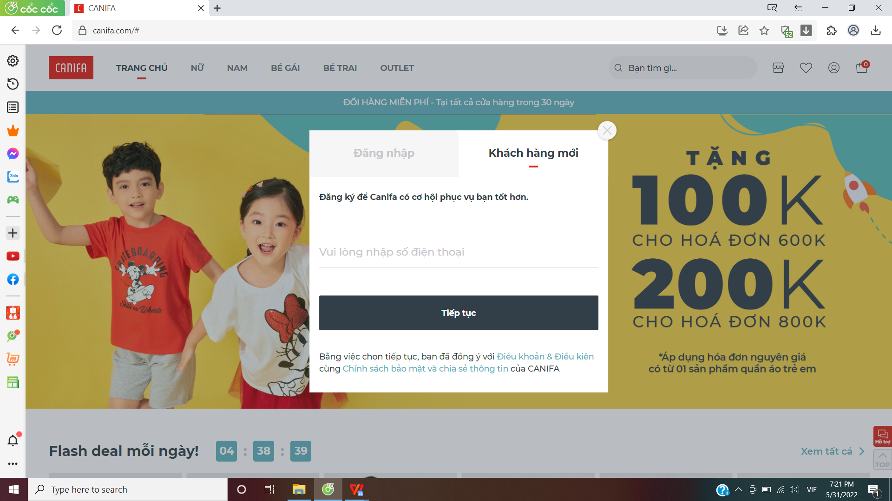

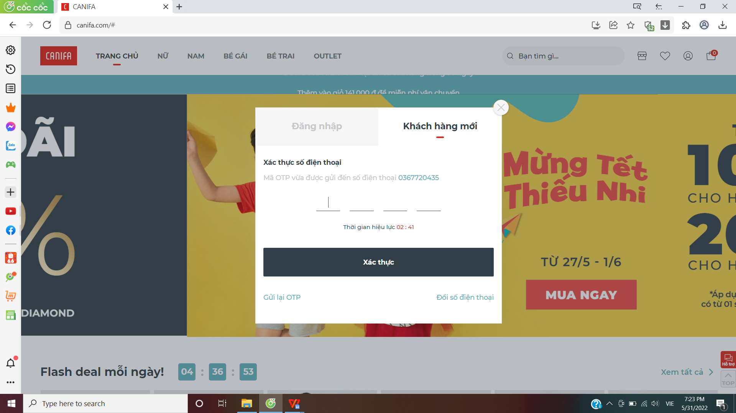

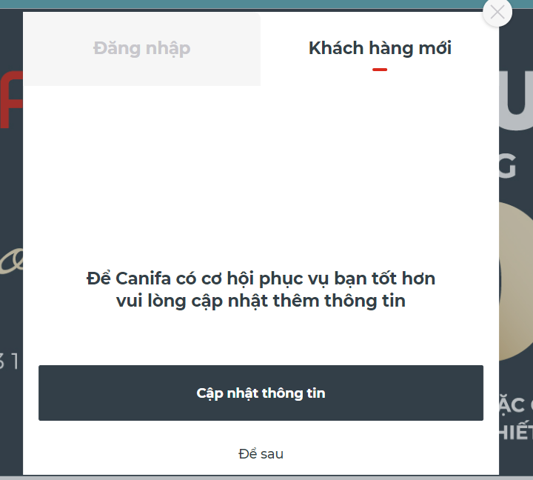

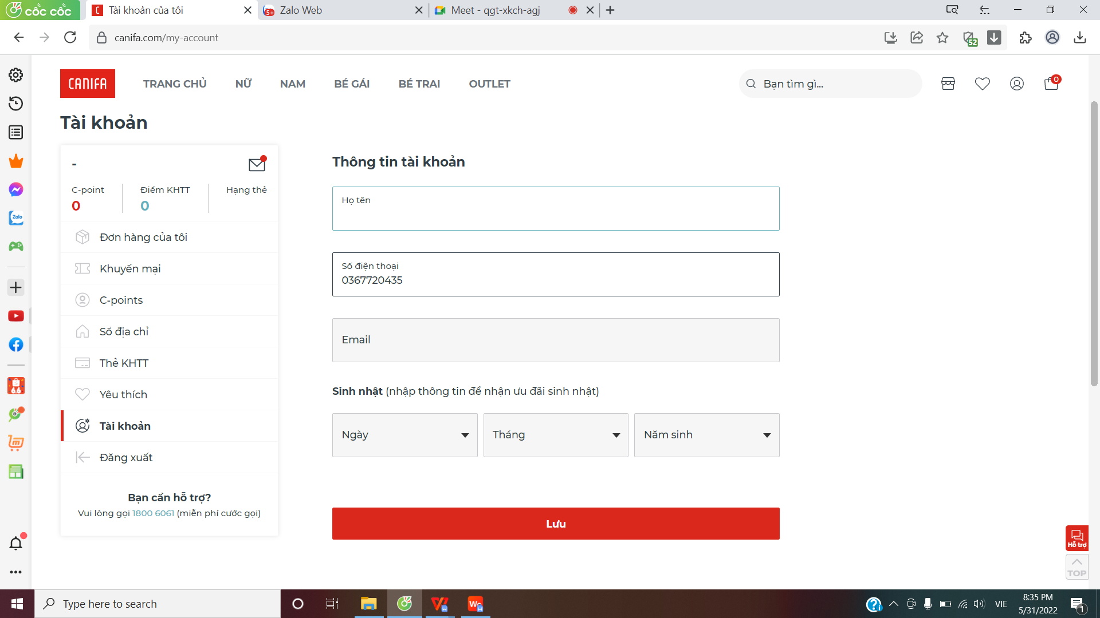

- Use case ho tro cho phép khách hàng chat với nhân viên hỗ trợ của cửa hàng



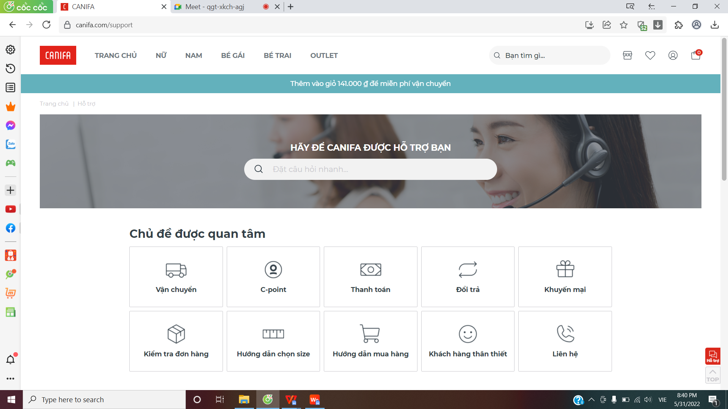

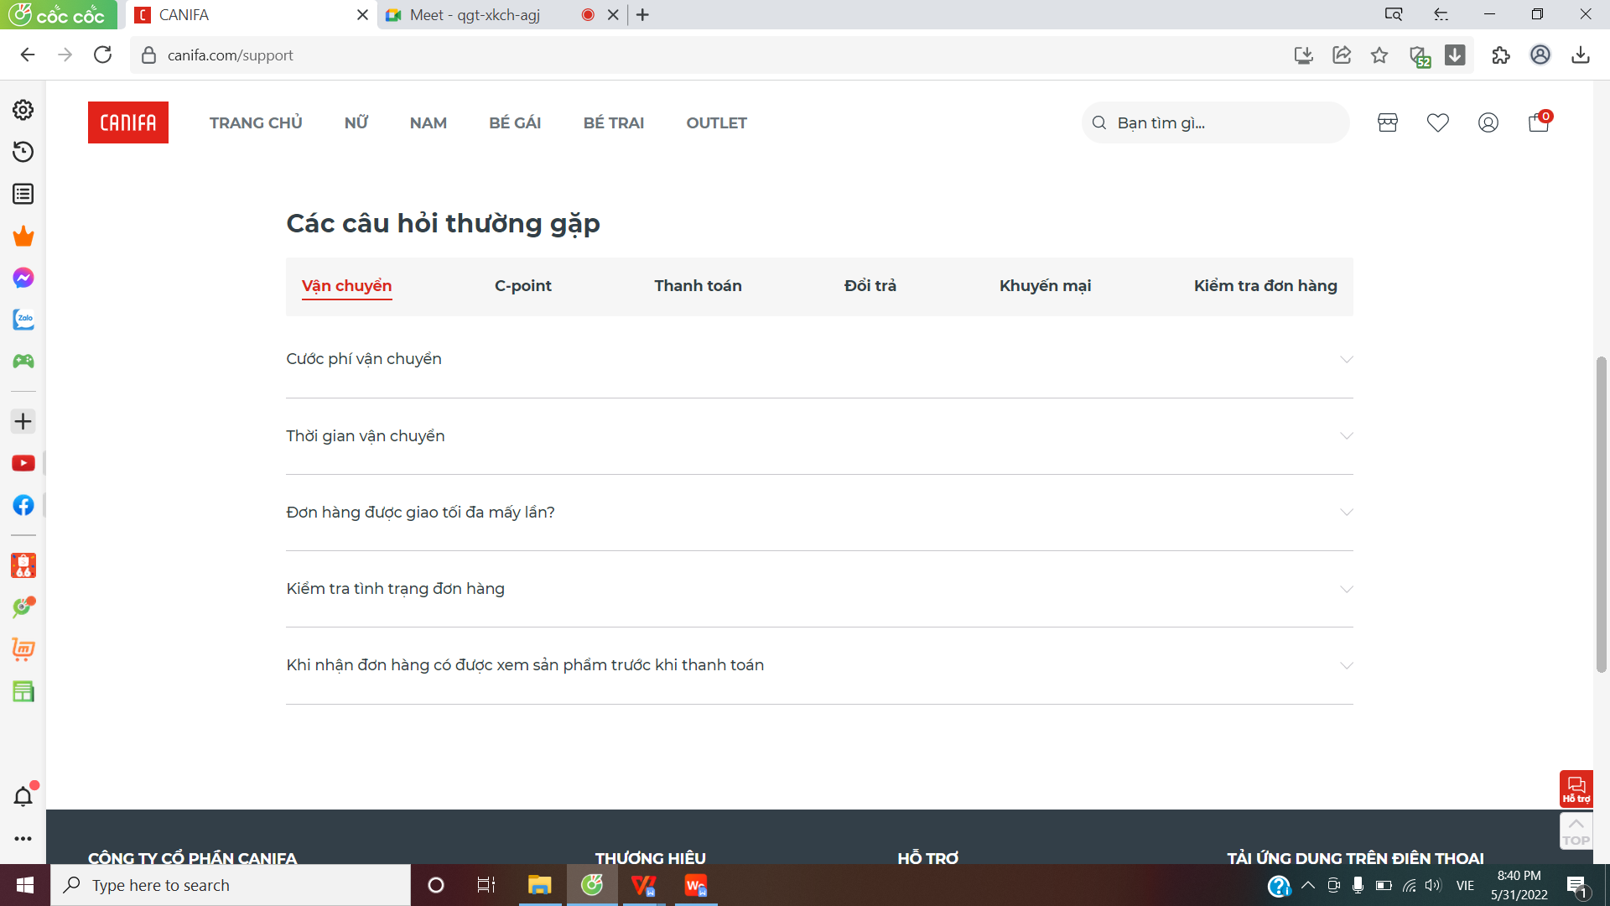

- Use case dat hang cho phép khách hàng đặt hàng

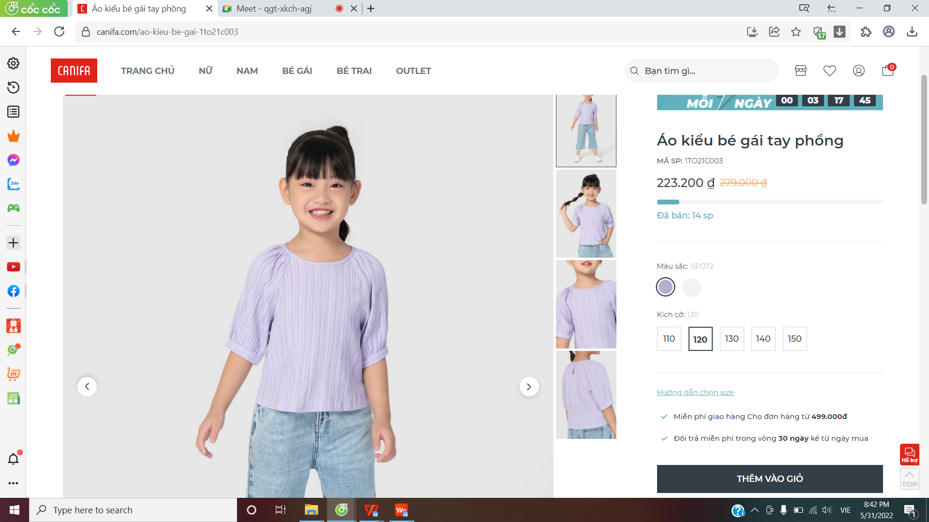

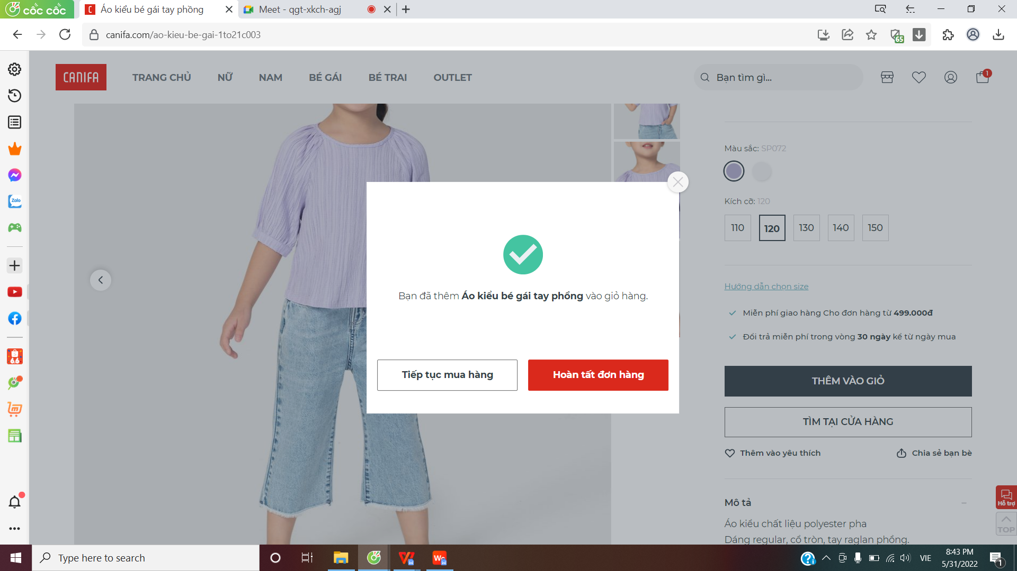

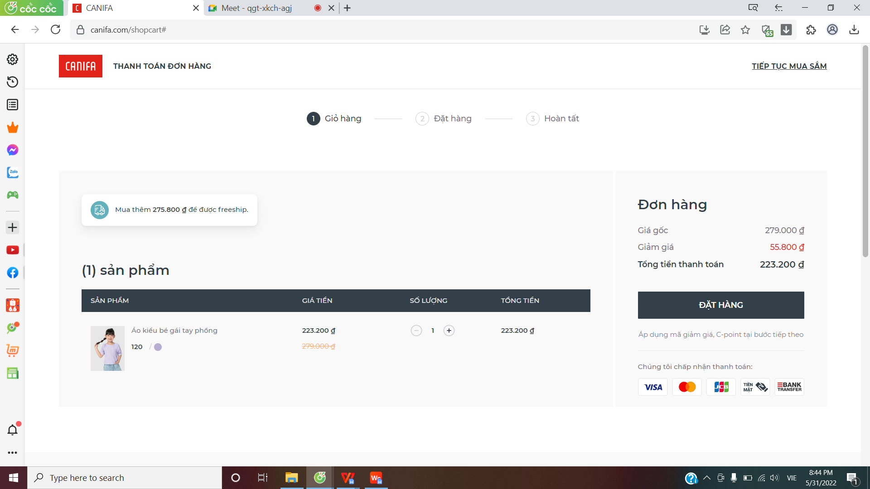

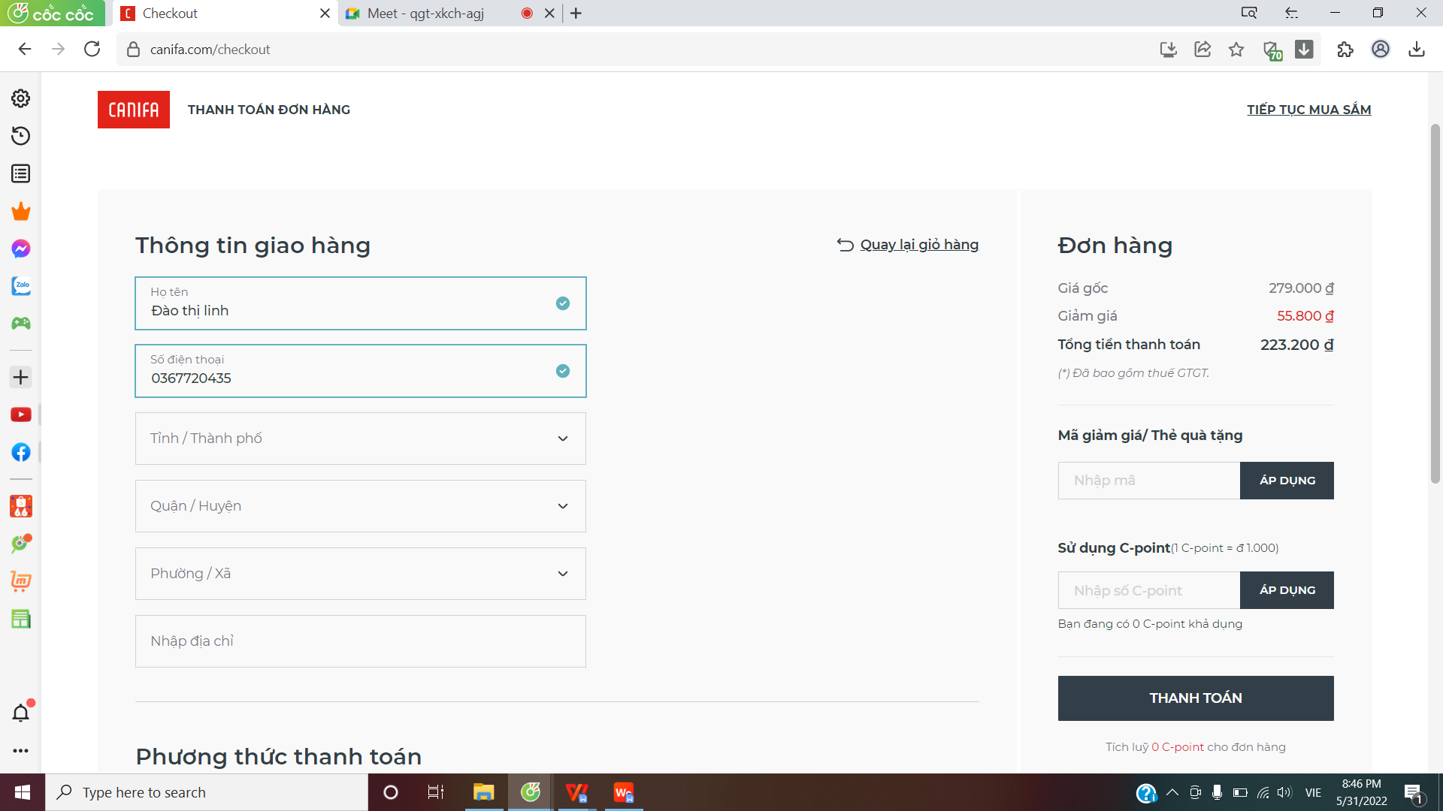

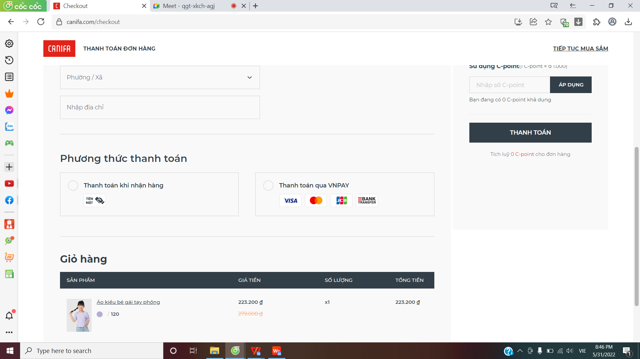

- Use case tim kiem san pham cho phép khách hàng tìm kiếm sản phẩm

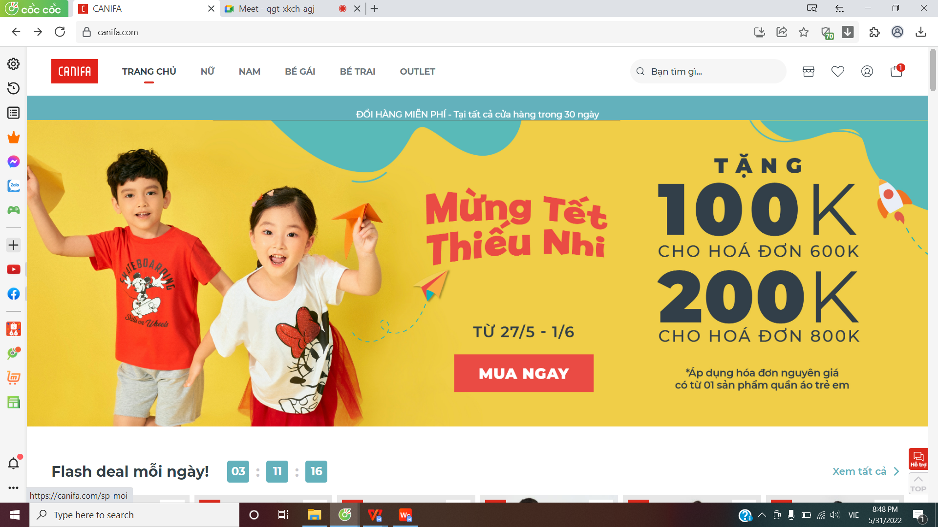

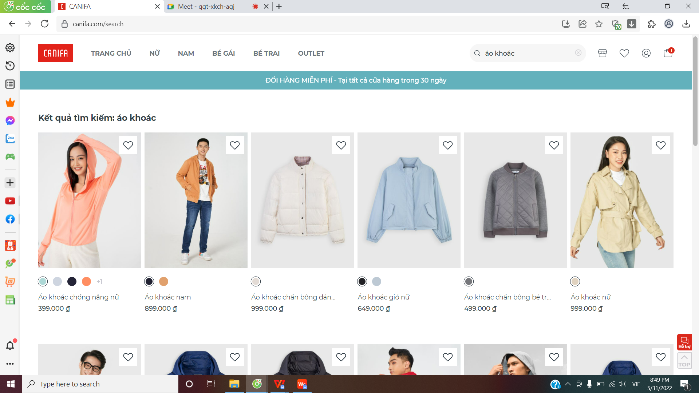

- Use case dang nhap cho phep khách hàng đăng nhập vào hệ thống



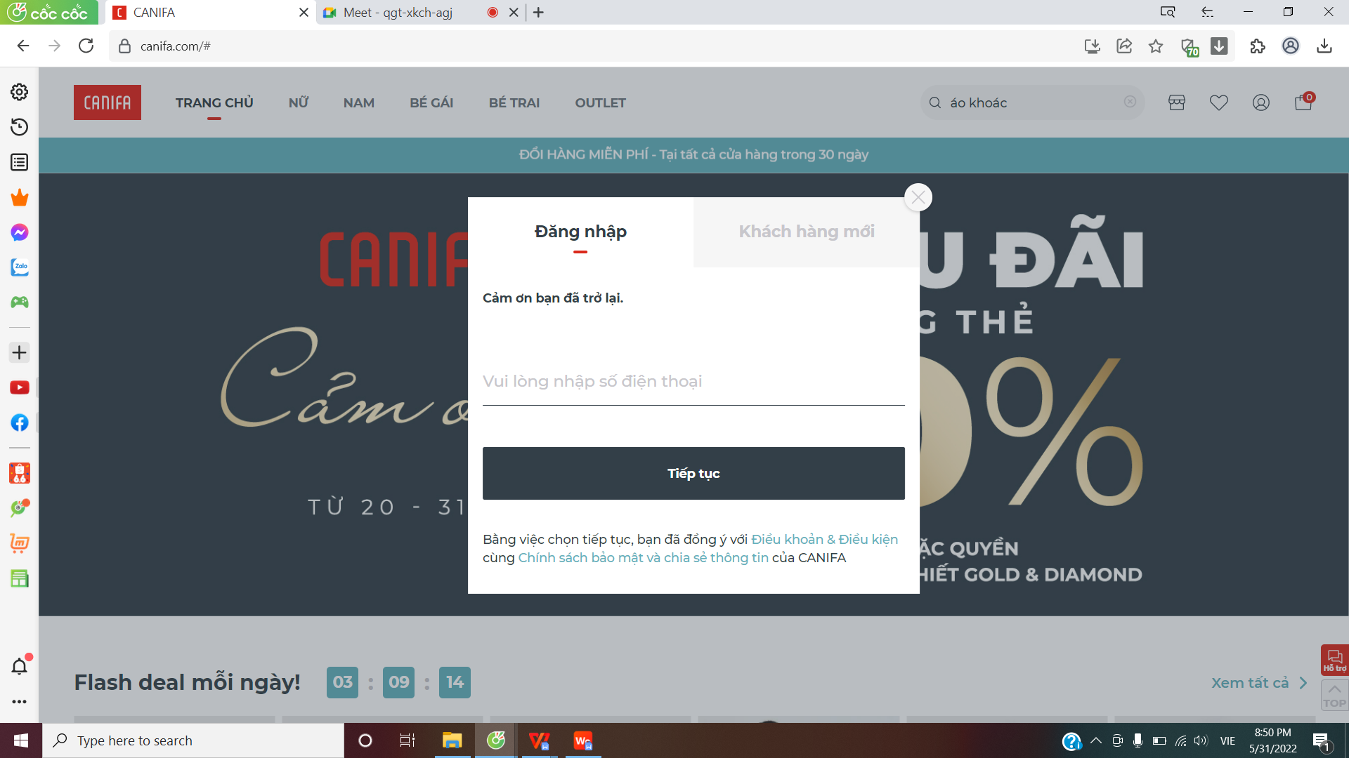

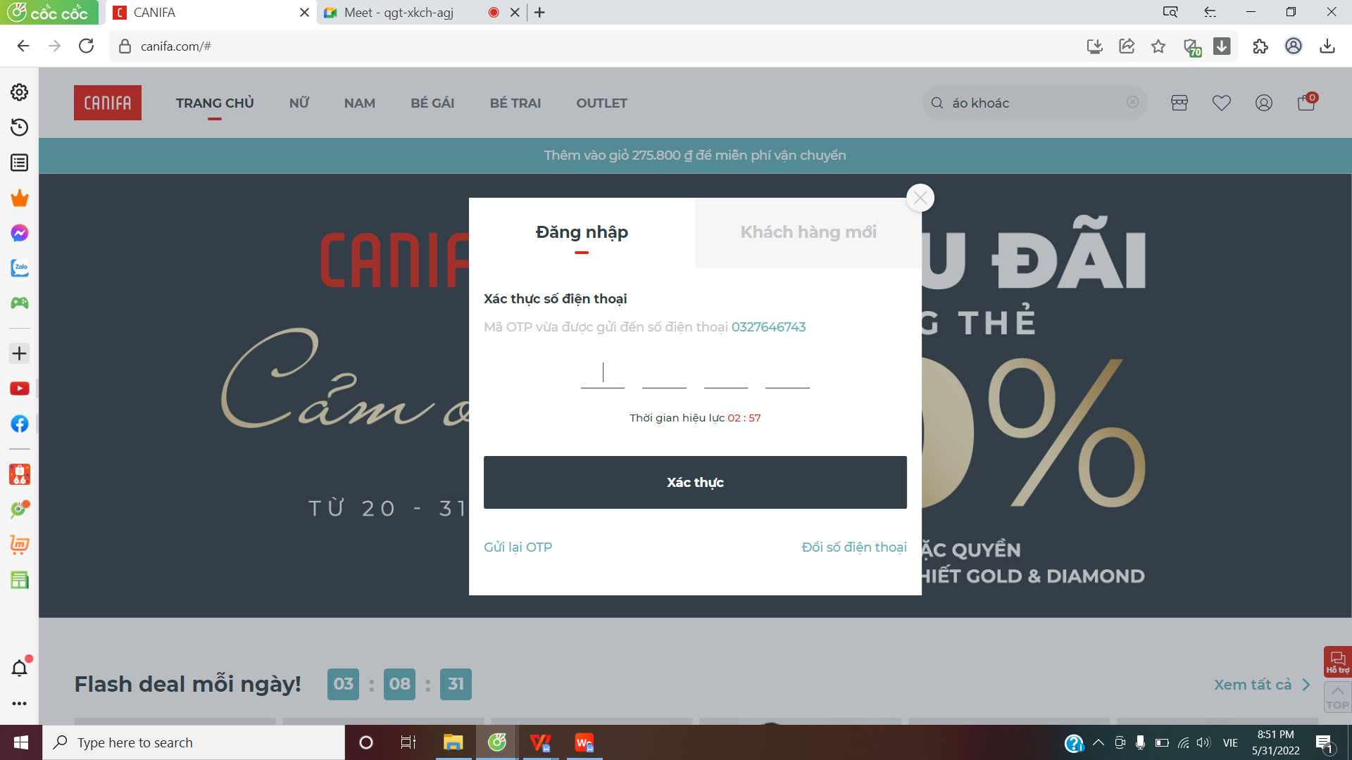

- Use case xem thong tin ho tro theo danh muc cho phép khách hàng xem các hỗ trợ của hãng

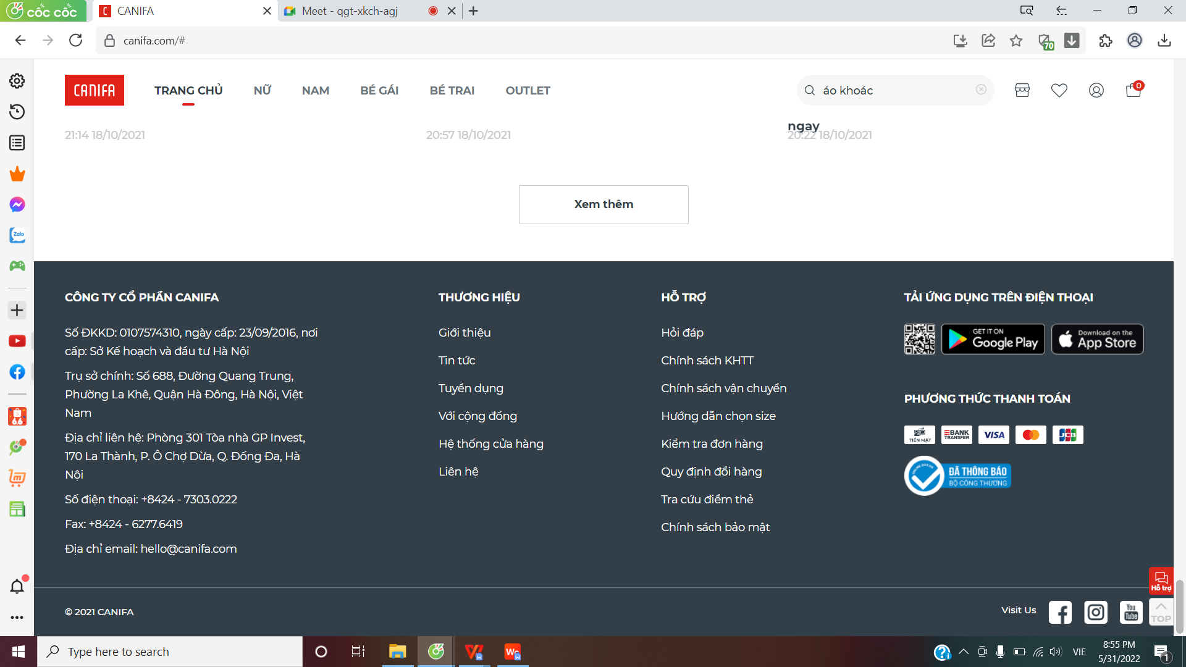

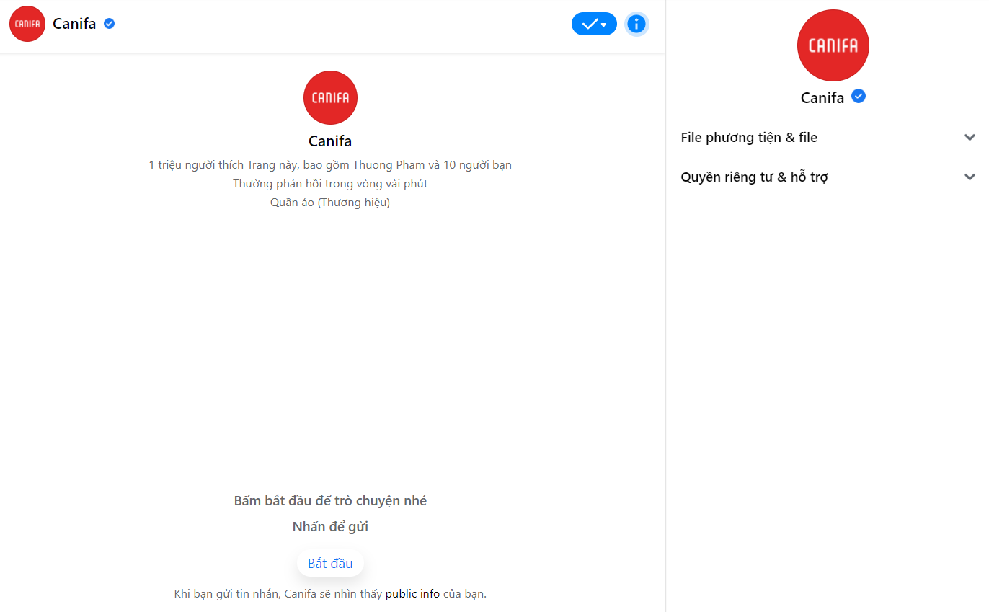

- Use case thanh toan cho phép khách hàng thanh toán sản phẩm trong giỏ hàng



- Use case xem thong tin thuong hieu theo danh muc cho phép khách hàng xem các thông tin về thương hiệu

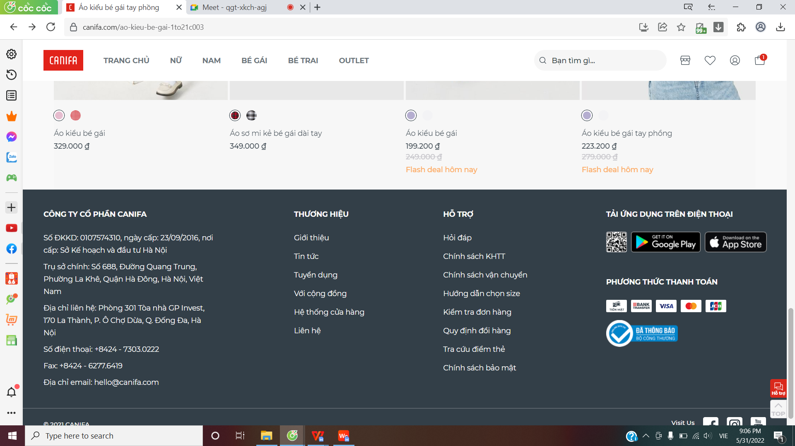

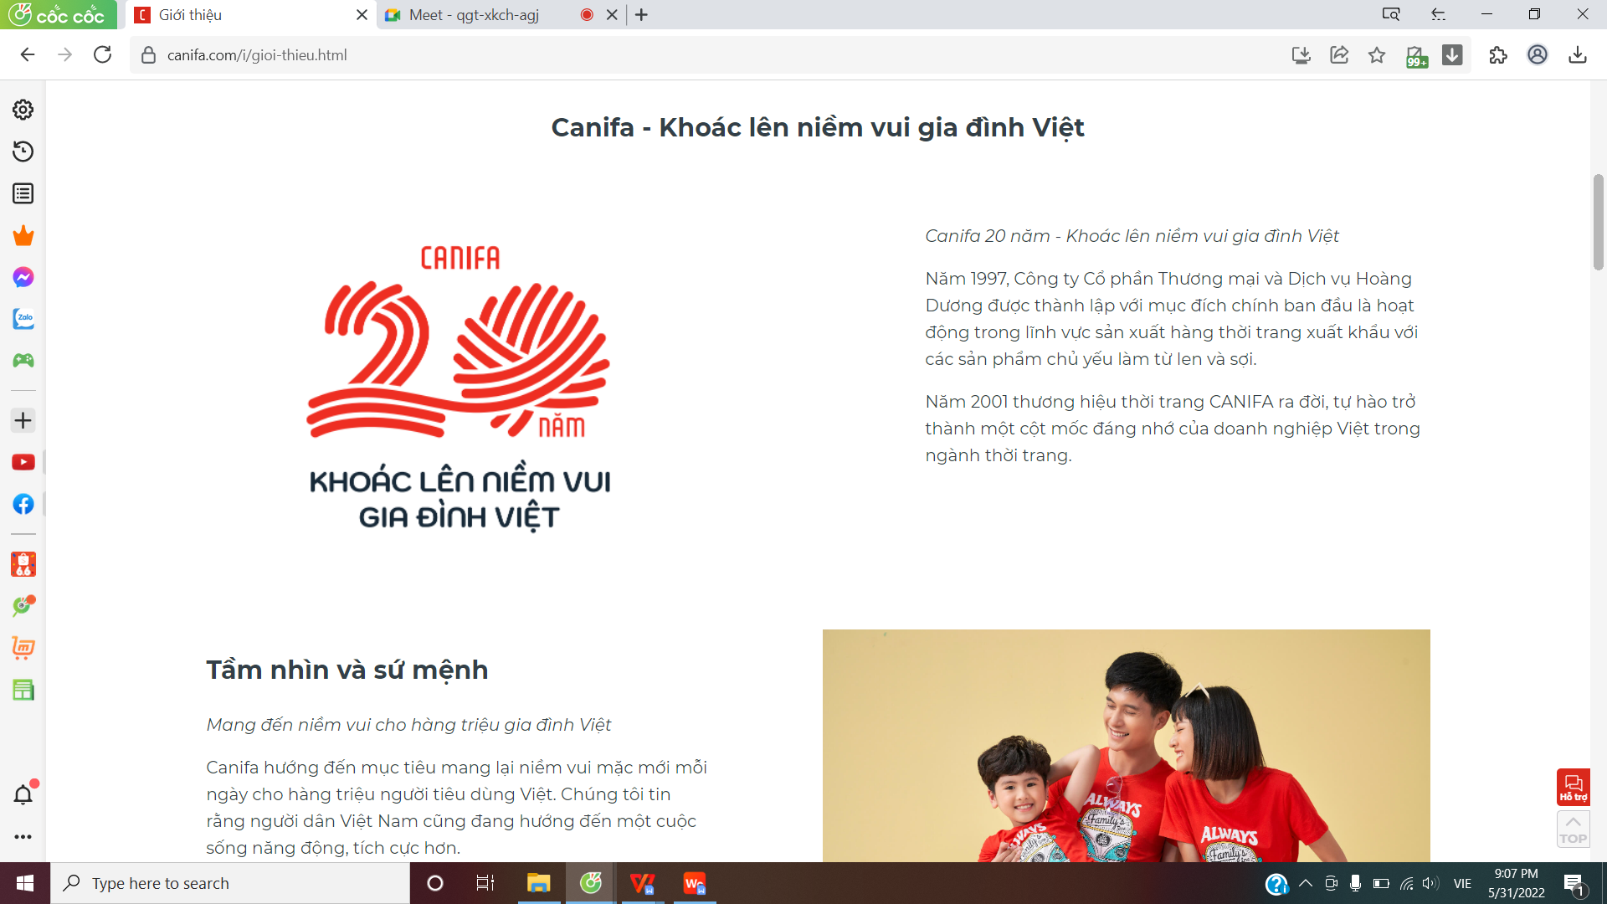

### Các use case thứ cấp



- Use case dang nhap cho phép quản trị viên đăng nhập vào hệ thống

- Use case quan ly tai khoan cho phép quản trị viên xem, sửa, xóa tài khoản khách hàng

- Use case quan ly don hang cho phép quản trị viên xem đơn hàng, xem chi tiết đơn hàng, sửa trạng thái đơn hàng

- Use case bao tri san pham cho phép quản trị viên chỉnh sửa thông tin về sản phẩm

- Use case bao tri danh muc cho phep quản trị viên chỉnh sửa thông tin về danh mục

- Use case bao tri tin tuc cho phép quản trị viên chỉnh sửa thông tin về các tin tức

- Use case bao tri video cho phép quản trị viên chỉnh sửa thông tin về video

- Use case bao tri thong tin khuyen mai cho phép quản trị viên chỉnh sửa thông tin khuyến mại

- Use case bao tri thong tin cua hang cho phép quản trị viên chỉnh sửa thông tin về

### Phân rã một số use case

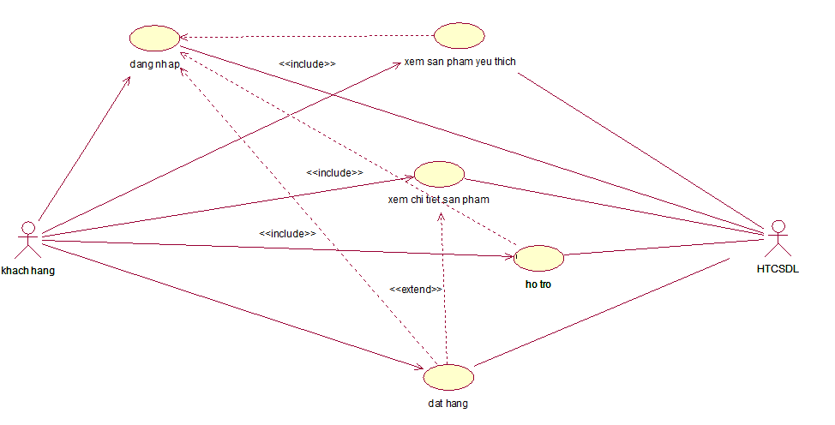

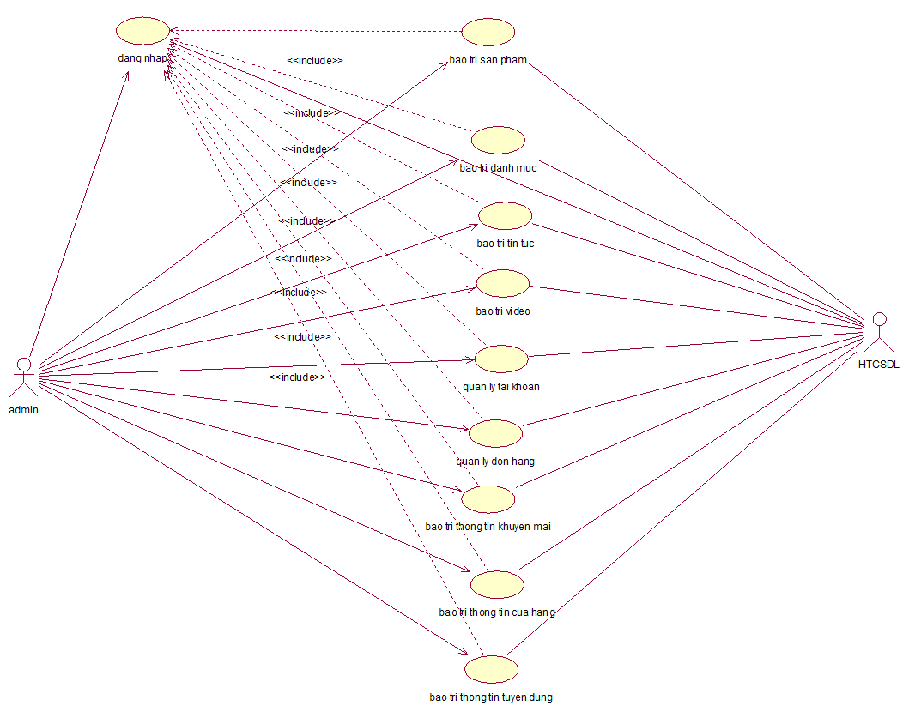

## Mô tả chi tiết các use case

### Mô tả use case xem tin tuc (Trần Trung Kiên)

* Use case này cho phép người dùng xem thông tin về các tin tức
* **Luồng sự kiện:**
  + **Luồng cơ bản:**
* Use case này bắt đầu khi người dùng kích vào nút “Xem tin tức” ở phần chân của trang. Hệ thống lấy tên các tin tức, hình ảnh các tin tức, ngày của từng tin tức từ bảng TINTUC trong cơ sở dữ liệu và hiển thị lên màn hình.
* Người dùng kích chọn một tên tin tức trong danh sách. Hệ thống lấy thông tin chi tiết của tin tức(tên, nguồn tin, ngày đăng tin, nội dung tin) từ bảng TINTUC và hiển thị lên màn hình. Use case kết thúc.
  + **Luồng rẽ nhánh:**
* Tại bất kỳ thời điểm nào trong quá trình thực hiện use case nếu không thể kết nối được với cơ sở dữ liệu thì hệ thống sẽ hiển thị một thông báo lỗi và use case kết thúc.
* **Các yêu cầu đặc biệt:**
* Không có
* **Tiền điều kiện:**
* Không có
* **Hậu điều kiện:**
* Không có
* **Điểm mở rộng:**

Không có.

### Mô tả use case xem sản phẩm yêu thích (Trần Trung Kiên)

* Use case cho phép người dùng xem thông tin về các sản phẩm được người dùng yêu thích.
* **Luồng sự kiện:**
  + **Luồng cơ bản:**
* Use case này bắt đầu khi người dùng kích vào biểu tượng trái tim trên thanh menu. Hệ thống lấy ra tên các sản phẩm, ảnh các sản phẩm, màu sắc các sản phẩm, giá các sản phẩm từ bản sản phẩm và hiển thị ra màn hình.
* Người dùng kích một sản phẩm trong danh sách. Hệ thống lấy thông tin chi tiết các sản phẩm (mã, tên, màu, cỡ, giá, mô tả, chất liệu, hướng dẫn sử dụng, ảnh) từ bảng SANPHAM và hiển thị lên màn hình. Use case kết thúc.
  + **Luồng rẽ nhánh:**
* Tại bất kỳ thời điểm nào trong quá trình thực hiện use case nếu không thể kết nối được với cơ sở dữ liệu thì hệ thống sẽ hiển thị một thông báo lỗi và use case kết thúc.
* **Các yêu cầu đặc biệt:**
* Không có.
* **Tiền điều kiện:**
* Để xem được người dùng cần đăng nhập hoặc đăng kí tài khoản khách hàng của hệ thống.
* **Hậu điều kiện:**
* Không có
* **Điểm mở rộng:**

- Không có.

### Mô tả use case xem san pham theo danh muc (Trần Trung Kiên)

* Use case này cho phép người dùng xem thông tin về các sản phẩm theo danh mục.
* **Luồng sự kiện:**
  + **Luồng cơ bản:**
* Use case này bắt đầu khi người dùng kích vào 1 loại sản phẩm trên thanh menu. Hệ thống lấy ra các danh mục sản phẩm từ bảng danh mục và hiển ra màn hình ở dưới thanh menu.
* Người dùng kích vào 1 danh mục trên phần danh mục. Hệ thống lấy tên các sản phẩm, ảnh các sản phẩm, màu sắc các sản phẩm, giá các sản phẩm từ bảng SANPHAM trong cơ sở dữ liệu và hiển thị lên màn hình.
* Người dùng kích một sản phẩm trong danh sách. Hệ thống lấy thông tin chi tiết các sản phẩm (mã, tên, màu, cỡ, giá, mô tả, chất liệu, hướng dẫn sử dụng, ảnh) từ bảng SANPHAM và hiển thị lên màn hình. Use case kết thúc.
  + **Luồng rẽ nhánh:**
* Tại bất kỳ thời điểm nào trong quá trình thực hiện use case nếu không thể kết nối được với cơ sở dữ liệu thì hệ thống sẽ hiển thị một thông báo lỗi và use case kết thúc.
* **Các yêu cầu đặc biệt:**
* Không có
* **Tiền điều kiện:**
* Không có
* **Hậu điều kiện:**
* Không có
* **Điểm mở rộng:**

Không có.

### Mô tả use case ho tro (Trần Trung Kiên)

* Use case này cho phép người dùng được gửi những câu hỏi cho người hỗ trợ của cửa hàng để giải đáp câu hỏi.
* **Luồng sự kiện:**
  + **Luồng cơ bản:**
* Use case này bắt đầu khi người dùng kích vào nút hỗ trợ ở góc dưới bên phải của màn hình hiển thị. Hệ thống lấy địa chỉ hộp tin nhắn trên mạng xã hội (facebook) của cửa hàng từ bảng MANGXAHOI và hiển thị lên màn hình.
* Hệ thống chuyển hướng đến hộp tin nhắn của mạng xã hội (facebook).
* Người dùng nhấn bắt đầu hệ thống sẽ tự động trả lời tin nhắn lấy ra 1 chương trình đang giảm giá từ bảng KHUYENMAI và hệ thống nhắn kèm với tin nhắn trả lời tự động.
* Người dùng gửi câu hỏi hệ hệ thống chuyển câu hỏi đến cho người hỗ trợ. Người hỗ trợ trả lời câu hỏi. Use case kết thúc.
  + **Luồng rẽ nhánh:**
* Tại bước 2 của luồng cơ bản khi hệ thống chuyển hướng đến địa chỉ của mạng xã hội. Hệ thống yêu cầu đăng nhập mạng xã hội . Người dùng không đăng nhập quay lại bước 1 trong luồng cơ bản.
* Tại bất kỳ thời điểm nào trong quá trình thực hiện use case nếu không thể kết nối được với cơ sở dữ liệu thì hệ thống sẽ hiển thị một thông báo lỗi và use case kết thúc.
* **Các yêu cầu đặc biệt:**
* Không có.
* **Tiền điều kiện:**
* Để gửi câu hỏi người dùng cần đăng nhập hoặc đăng kí tài khoản người dùng của mạng xã hội.
* **Hậu điều kiện:**
* Không có
* **Điểm mở rộng:**

Không có.

### Mô tả use case bao tri video (Trần Trung Kiên)

* Use case này cho phép admin xem, thêm, sửa và xóa các video trong bảng VIDEO Luồng sự kiện.
* **Luồng sự kiện:**
  + **Luồng cơ bản:**

1. Use case này bắt đầu khi admin kích vào nút “Xem thêm” ở phía cuối phần danh sách các sản phẩm. Hệ thống lấy thông tin chi tiết của các video: tên video, thời lượng video và hiển thị danh sách các video lên màn hình.
2. Thêm sản phẩm:
   * Admin kích vào nút “Thêm mới” trên cửa sổ danh sách video. Hệ thống hiện thị màn hình yêu cầu nhập thông tin cho video gồm: mã, tên video, video, thời lượng, ngày đăng.
   * Admin nhập thông tin của tên video, video, thời lượng, ngày đăng, tự tạo một sản phẩm mới trong bảng VIDEO và hiển thị danh sách các video đã được cập nhập.
3. Sửa sản phẩm:
   * Admin kích vào nút “Sửa” trên một dòng của video. Hệ thống sẽ lấy thông tin cũ của video gồm: mã, tên video, video, thời lượng, ngày đăng từ bảng VIDEO và hiển thị lên màn hình.
   * Admin nhập thông tin mới cho tên video, video, thời lượng, ngày đăng và kích vào nút “Cập nhật”. Hệ thống sẽ sửa thông tin của VIDEO được chọn trong bảng VIDEO và hiển thị danh sách video đã cập nhật.
4. Xóa sản phẩm:
   * Admin kích vào nút “Xóa” trên một dòng của video. Hệ thống sẽ hiển thị một màn hình yêu cầu xác nhận xóa.
   * Admin kích vào nút “Đồng ý”. Hệ thống sẽ xóa video được chọn khỏi bảng VIDEO và hiển thị danh sách các video đã được cập nhật. Use case kết thúc.
   * **Luồng rẽ nhánh:**

* Tại bất kỳ thời điểm nào trong quá trình thực hiện use case nếu không thể kết nối được với cơ sở dữ liệu thì hệ thống sẽ hiển thị một thông báo lỗi và use case kết thúc.
* **Các yêu cầu đặc biệt:**
* Không có.
* **Tiền điều kiện:**
* Để thực hiện bảo trì thông tin sản phẩm admin cần đăng nhập với tài khoản admin của hệ thống.
* **Hậu điều kiện:**
* Không có.
* **Điểm mở rộng:**

Không có.

### Mô tả use case bao tri san pham (Trần Trung Kiên)

* Use case này cho phép admin xem, thêm, sửa và xóa các sản phẩm trong bảng SANPHAM Luồng sự kiện.
* **Luồng sự kiện:**
  + **Luồng cơ bản:**

1. Use case này bắt đầu khi admin kích vào nút “Sản phẩm” trên menu quản trị. Hệ thống lấy thông tin chi tiết của các sản phẩm: mã, tên, giá, hình ảnh, màu, kích cỡ, chất liệu, mô tả, hướng dẫn sử dụng từ bảng SANPHAM trong cơ sở dữ liệu và hiển thị danhh sách các sản phẩm lên màn hình.
2. Thêm sản phẩm:
   * Admin kích vào nút “Thêm mới” trên cửa sổ danh sách sản phẩm. Hệ thống hiện thị màn hình yêu cầu nhập thông tin cho sản phẩm gồm: mã, tên, ảnh, giá, mô tả, chất liệu, hướng dẫn sử dụng, kích cỡ.
   * Admin nhập thông tin của tên, ảnh, giá, mô tả, chất liệu, hướng dẫn sử dụng, kích cỡ, tự tạo một sản phẩm mới trong bảng SANPHAM và hiển thị danh sách các sản phẩm đã được cập nhập.
3. Sửa sản phẩm:
   * Admin kích vào nút “Sửa” trên một dòng của sản phẩm. Hệ thống sẽ lấy thông tin cũ của sản phẩm gồm: mã, tên, ảnh, giá, mô tả, chất liệu, hướng dẫn sử dụng, kích cỡ từ bảng SANPHAM và hiển thị lên màn hình.
   * Admin nhập thông tin mới cho tên sản phẩm, ảnh, giá, mô tả, chất liệu, hướng dẫn sử dụng, kích cỡ và kích vào nút “Cập nhật”. Hệ thống sẽ sửa thông tin của sản phẩm được chọn trong bảng SANPHAM và hiển thị danh sách sản phẩm đã cập nhật.
4. Xóa sản phẩm:
   * Admin kích vào nút “Xóa” trên một dòng sản phẩm. Hệ thống sẽ hiển thị một màn hình yêu cầu xác nhận xóa.
   * Admin kích vào nút “Đồng ý”. Hệ thống sẽ xóa sản phẩm được chọn khỏi bảng SANPHAM và hiển thị danh sách các sản phẩm đã được cập nhật. Use case kết thúc.
   * **Luồng rẽ nhánh:**

* Tại bất kỳ thời điểm nào trong quá trình thực hiện use case nếu không thể kết nối được với cơ sở dữ liệu thì hệ thống sẽ hiển thị một thông báo lỗi và use case kết thúc.
* **Các yêu cầu đặc biệt:**
* Không có.
* **Tiền điều kiện:**
* Để thực hiện bảo trì thông tin sản phẩm admin cần đăng nhập với tài khoản admin của hệ thống.
* **Hậu điều kiện:**
* Không có.
* **Điểm mở rộng:**

Không có.

### Mô tả use case xem video (Nguyễn Văn Quân)

Use case xem video cho phép khách hàng xem video của hãng

* **Luồng sự kiện:**
  + **Luồng cơ bản:**

1. Use case này bắt đầu khi người dùng kích vào nút “ play “ ở giữa video muốn xem. Hệ thống hiển thị tiêu đề, nội dung, video và các video liên quan.
2. Khách hàng tiếp tục kích vào nút play vào giữa video để xem. Use case thúc.
   * **Luồng rẽ nhánh:**
3. Tại bước 1 trong luồng cơ bản nếu khách hàng muốn xem video liên quan thì làm lại tương tự như bước 1 và 2 trên luồng cơ bản. use case kết thúc.

* **Các yêu cầu đặc biệt:**

Không

* **Tiền điều kiện:**

Không

* **Hậu điều kiện:**

Không

### Mô tả use case xem thong tin ho tro theo danh muc (Nguyễn Văn Quân)

Use case xem thông tin hỗ trị theo danh mục cho phép khách hàng xem các hỗ trợ của hãng

* **Luồng sự kiện:**
  + **Luồng cơ bản:**

1. Khi khách hàng kích vào mục “ Chính sách khách hàng thân thiết “. Hệ thống sẽ hiển thị thông tin chính sách khách hàng thân thiết, chính sách đổi trả hàng, câu hỏi thường gặp, dịch vụ thẻ quà tặng và dịch vụ sản xuất áo nhóm, đồng phục.
2. Khi khách hàng kích vào mục “ chính sách vận chuyển “. Hệ thống sẽ hiển thị thông tin cước phí vận chuyển, thời gian vận chuyển, đơn hàng tối đa được giao, kiểm tra tình trạng đơn hàng và khách hàng có được xem sảm phẩm trước khi thanh toán.
3. Khi khách hàng kích vào mục “ Hướng dẫn chọn size “. Hệ thống sẽ hiển thị thông tin các bảng size cho khách hàng.
4. Khi khách hàng kích vào mục “ Kiểm tra đơn hàng “. Hệ thống sẽ hiển thị đề nghị bạn nhập mã đơn hàng. Khách hàng nhập mã đơn hàng sau đó kích vào nút “ kiểm tra “. Hệ thống sẽ hiện thị chi tiết thông tin đơn hàng đó. use case kết thúc
5. Khi khách hàng kích vào mục “ Quy định đổi hàng “. Hệ thống sẽ hiển thị thông tin về quy định đổi hàng online, quy định trả hàng online và quy định đổi khi mua tại cửa hàng.
6. Khi khách hàng kích vào mục “ Tra cứu điểm thẻ “. Hệ thống sẽ hiển thị thông tin chi tiết thẻ khách hàng thân thiết và lịch sử tích điểm của khách hàng.
7. Khi khách hàng kích vào mục “ Chính sách bảo mật “. Hệ thống sẽ hiện thị nguyên tắc chung và nội dung chi tiết bảo mật thông tin của khách hàng.
   * **Luồng rẽ nhánh:**
8. Tại bước 5 trong luồng cơ bản nếu khách hàng nhận sai mã đơn hàng hệ thống sẽ không hiện thị đơn hàng. use case kết thúc

* **Các yêu cầu đặc biệt:**

Không

* **Tiền điều kiện:**

Không

* **Hậu điều kiện:**

Không

### Mô tả use case kiem tra don hang (Nguyễn Văn Quân)

Use case cho phép khách hàng kiểm tra các đơn hàng mà mình đã đặt

* **Luồng sự kiện:**
  + **Luồng cơ bản:**

1. Use case này bắt đầu khi người dùng kích vào biểu tượng “ Tài khoản “. Hệ thống sẽ hiển thị thông tin tài khoản của khách hàng.
2. Khách hàng kích vào mục “ Đơn hàng của tôi “. Hệ thống hiển thị tất cả các đơn hàng mà khách hàng đang đặt.
3. Khách hàng chọn vào đơn hàng muốn kiểm tra bằng cách kích vào mã đơn hàng để kiểm tra đơn hàng. Hệ thống hiển thị thông tin đơn hàng mà bạn đang đặt. use case kết thúc.
   * **Luồng rẽ nhánh:**
4. Tại bước 2 trong luồng cơ bản nếu khách hàng không đặt hàng thì hệ thống hiển thị không có đơn hàng. Use case kết thúc.

* **Các yêu cầu đặc biệt:**

Không

* **Tiền điều kiện:**

Không

* **Hậu điều kiện:**

Không

### Mô tả use case bao tri san pham (Nguyễn Văn Quân)

Use case bảo trì sản phẩm cho phép người quản trị xem, thêm, sửa, xóa thông tin các sản phẩm trên hệ thống.

* Luồng sự kiện:
  + Luồng cơ bản:

1. Use case này bắt đầu khi người quản trị kích vào nút “ Sản phẩm ”. Hệ thống hiển thị thông tin của các sản phẩm trên hệ thống.
2. Thêm sản phẩm:
3. Người quản trị kích vào nút “Thêm mới” trên cửa sổ danh mục sản phẩm. Hệ thống hiển thị màn hình yêu cầu nhập thông tin chi tiết danh mục gồm: mã sản phẩm và tên sản phẩm.
4. Người quản trị nhập thông tin của tên sản phẩm và kích vào nút “Tạo”. Hệ thống sẽ sinh một mã sản phẩm mới, tạo một sản phẩm trên hệ thống và hiển thị danh sách các sản phẩm đã được cập nhật.
5. Sửa sản phẩm:
6. Người quản trị kích vào nút “Sửa” trên một dòng sản phẩm. Hệ thống sẽ lấy thông tin cũ của sản phẩm gồm: tên sản phẩm và mã sản phẩm từ hệ thống và hiển thị lên màn hình.
7. Người quản trị nhập tên sản phẩm mới và kích vào nút “Cập nhật”. Hệ thống sẽ sửa thông tin của sản phẩm đã được chọn trên hệ thống và hiển thị danh sách sản phẩm đã cập nhật.
8. Xóa sản phẩm:
9. Người quản trị kích vào nút “Xóa” trên một dòng sản phẩm. Hệ thống sẽ hiển thị một màn hình yêu cầu xác nhận xóa.
10. Người quản trị kích vào nút “Đồng ý”. Hệ thống sẽ xóa sản phẩm đã được chọn khỏi hệ thống và hiển thị danh sách các sản phẩm đã cập nhật. Use case kết thúc.
    * Luồng rẽ nhánh:
11. Tại bước 2b hoặc 3b trong luồng cơ bản nếu người quản trị nhập thông tin sản phẩm không hợp lệ thì hệ thống sẽ hiển thị thông báo lỗi yêu cầu nhập lại. Người quản trị có thể nhập lại để tiếp tục hoặc kích vào nút “Hủy bỏ” để kết thúc.
12. Tại bước 2b hoặc 3b trong luồng cơ bản nếu người quản trị kích vào nút “Hủy bỏ” hệ thống sẽ bỏ qua thao tác thêm mới hoặc sửa chữa tương ứng và hiển thị danh sách sản phẩm trên hệ thống.
13. Tại bước 4b trong luồng cơ bản nếu người quản trị kích vào nút “Không đồng ý” hệ thống sẽ bỏ qua thao tác xóa và hiển thị danh sách sản phẩm trên hệ thống.
14. Tại bất kỳ thời điểm nào trong quá trình thực hiện use case nếu không kết nối được với cơ sử dữ liệu thì hệ thống sẽ hiển thị một thông báo lỗi và use case kết thúc.

* Các yêu cầu đặc biệt:

Use case này chỉ cho phép một số vai trò như người quản trị hay người chủ hệ thống thực hiện

* Tiền điều kiện:

Người quản trị cần đăng nhập với vai trò là quản trị hệ thống trước khi có thể thực hiện use case

* Hậu điều kiện:

Nếu use case kết thúc thành công thì thông tin về danh mục sản phẩm sẽ được cập nhật trong cơ sở dữ liệu

* Điểm mở rộng:

Không có.

### Mô tả use case bao tri tin tuc (Nguyễn Văn Quân)

Use case bảo trì tin tức cho người quản trị chỉnh sửa các tin tức trên hệ thống.

* Luồng sự kiện:
  + Luồng cơ bản:

1. Use case này bắt đầu khi người quản trị kích vào nút “ Tin tức ”. Hệ thống hiển thị thông tin của các tin tức trên hệ thống.
2. Thêm tin tức:
3. Người quản trị kích vào nút “Thêm mới” trên cửa sổ danh mục tin tức. Hệ thống hiển thị màn hình yêu cầu nhập thông tin chi tiết tin tức gồm: tên tin tức và nội dung tin tức.
4. Người quản trị nhập tên tin tức và nội dung của tin tức mới sau đó kích vào nút “Tạo”. Hệ thống sẽ hiển thị danh sách các tin tức đã được cập nhật.
5. Sửa tin tức:
6. Người quản trị kích vào nút “Sửa” trên một tin tức. Hệ thống sẽ lấy thông tin cũ của tin tức gồm: tên tin tức và nội dung tin tức từ hệ thống và hiển thị lên màn hình.
7. Người quản trị nhập tên tin tức mới hoặc nội dung mói và kích vào nút “Cập nhật”. Hệ thống sẽ tin tức đã được chọn trên hệ thống và hiển thị danh sách tin tức đã cập nhật.
8. Xóa tin tức:
9. Người quản trị kích vào nút “Xóa” trên một tin tức. Hệ thống sẽ hiển thị một màn hình yêu cầu xác nhận xóa.
10. Người quản trị kích vào nút “Đồng ý”. Hệ thống sẽ xóa tin tức đã được chọn khỏi hệ thống và hiển thị danh sách các tin tức đã cập nhật. Use case kết thúc.
    * Luồng rẽ nhánh:
11. Tại bước 2b hoặc 3b trong luồng cơ bản nếu người quản trị kích vào nút “Hủy bỏ” hệ thống sẽ bỏ qua thao tác thêm mới hoặc sửa chữa tương ứng và hiển thị danh sách tin tức trên hệ thống.
12. Tại bước 4b trong luồng cơ bản nếu người quản trị kích vào nút “Không đồng ý” hệ thống sẽ bỏ qua thao tác xóa và hiển thị danh sách tin tức trên hệ thống.
13. Tại bất kỳ thời điểm nào trong quá trình thực hiện use case nếu không kết nối được với cơ sử dữ liệu thì hệ thống sẽ hiển thị một thông báo lỗi và use case kết thúc.

* Các yêu cầu đặc biệt:

Use case này chỉ cho phép một số vai trò như người quản trị hay người chủ hệ thống thực hiện

* Tiền điều kiện:

Người quản trị cần đăng nhập với vai trò là quản trị hệ thống trước khi có thể thực hiện use case

* Hậu điều kiện:

Nếu use case kết thúc thành công thì thông tin về danh mục sản phẩm sẽ được cập nhật trong cơ sở dữ liệu

* Điểm mở rộng:

Không có.

### Mô tả use case xem flash sale (Nguyễn Tử Nghĩa)

- Use case cho phép khách hàng xem những sản phẩm đang được khuyến mại của hãng

* **Luồng sự kiện:**
  + **Luồng cơ bản:**

1. Use case này bắt đầu khi khách hàng kích chuột vào nút “Flash deal mỗi ngày” trên trang chủ. Hệ thống hiển thị danh sách các sản phẩm và lấy thông tin về tên sản phẩm, giá bán, màu sắc của bảng CHI_TIET_HD, hiện thông tin thời gian khuyến mãi, nội dung, ảnh của bản KHUYEN_MAI trong cơ sở dữ liệu và đưa ra màn hình.
2. Khách hàng kích vào tên 1 sản phẩm trong danh sách các sản phẩm. Hệ thống hiển thị thông tin: ảnh, tên sản phẩm, mã sản phẩm, giá bán, màu sắc, kích cỡ, mô tả, chất liệu, hướng dẫn sử dụng từ bảng SAN_PHAM và hiển thị lên màn hình. Use case kết thúc.
   * **Luồng rẽ nhánh:**

- Tại bất kỳ bước nào trong luồng cơ bản, nếu không kết nối được với cơ sở dữ liệu thì hệ thống sẽ hiển thị một thông báo lỗi và use case kết thúc.

* **Các yêu cầu đặc biệt:**

Không có

* **Tiền điều kiện:**

Không có

* **Hậu điều kiện:**

Không có

* **Điểm mở rộng:**

Khách hàng có thể chuyển đến use case dat hang từ use case này

### Mô tả use case kiem tra gio hang (Nguyễn Tử Nghĩa)

- Use case cho phép khách hàng xem những sản phẩm trong giỏ hàng của mình

* **Luồng sự kiện:**
  + **Luồng cơ bản:**

1. Use case này bắt đầu khi khách hàng kích chuột vào biểu tượng giỏ hàng trên trang chủ. Hệ thống hiển thị danh sách các sản phẩm thêm vào giỏ và lấy thông tin về tên sản phẩm, giá tiền, màu sắc, số lượng của bảng CHI_TIET_HD trong cơ sở dữ liệu và đưa ra màn hình
2. Khách hàng có thể thay đổi số lượng sản phẩm muốn mua bằng cách bấm vào nút “+” hoặc “-” thuộc cột số lượng để thêm hoặc giảm số lượng sản phẩm. Kích vào nút “x” để xóa sản phẩm đó. Hệ thống sẽ cập nhật lại giỏ hàng. Use case kết thúc.
   * **Luồng rẽ nhánh:**

- Tại bước 1 trong luồng cơ bản nếu không có sản phẩm nào trong giỏ hàng hệ thống sẽ hiển thị thông báo: “Chưa có sản phẩm trong giỏ hàng của bạn”.

- Tại bất kỳ bước nào trong luồng cơ bản, nếu không kết nối được với cơ sở dữ liệu thì hệ thống sẽ hiển thị một thông báo lỗi và use case kết thúc.

* **Các yêu cầu đặc biệt:**

Không có

* **Tiền điều kiện:**

Không có

* **Hậu điều kiện:**

Không có

* **Điểm mở rộng:**

Khách hàng có thể chuyển đến use case thanh toan từ use case này

### Mô tả use case quan ly tai khoan (Nguyễn Tử Nghĩa)

- Use case cho phép quản trị viên quản lý tài khoản của khách hàng

* **Luồng sự kiện:**
  + **Luồng cơ bản:**

1. Use case này bắt đầu khi admin kích vào nút “ Tài khoản” trên màn hình quản lý khách hàng. Hệ thống hiển thị thông tin chi tiết của khách hàng: tên khách hàng,mã khách hàng, mật khẩu từ bảng TAI_KHOAN trong cơ sở dữ liệu và hiển thị danh sách lên màn hình.
2. Cập nhật thông tin khách hàng. Tại màn hình Quản lý khách hàng, admin tìm kiếm và chọn khách hàng muốn cập nhật thông tin, kích vào nút “Cập nhật” thực hiện cập nhật các thông tin khách hàng: tên khách hàng, mã khách hàng, mật khẩu. Sau khi hoàn thiện thông tin và kích Lưu để hoàn tất cập nhật.
3. Xoá khách hàng: Tính năng xóa khách hàng thường được áp dụng khi tạo nhầm hoặc sai tài khoản khách hàng. Thao tác xóa khách hàng: tại màn hình Quản lý khách hàng, bạn tìm kiếm và chọn khách hàng muốn xóa và kích vào nút “Xóa khách hàng”. Trên thông báo xác nhận xóa khách hàng:Chọn “Đồng ý” để thực hiện xóa tài khoản đó. Khi xóa khách hàng thành công, nếu như khách hàng đó đã có giao dịch thì hệ thống vẫn giữ những giao dịch liên quan tới khách hàng đó. Chọn “Bỏ qua” để hủy bỏ thao tác. Use case kết thúc.
   * **Luồng rẽ nhánh:**

- Tại bất kỳ bước nào trong luồng cơ bản, nếu không kết nối được với cơ sở dữ liệu thì hệ thống sẽ hiển thị một thông báo lỗi và use case kết thúc.

* **Các yêu cầu đặc biệt:**

Use case này chỉ cho quản trị viên hệ thống thực hiện

* **Tiền điều kiện:**

Người quản trị phải đăng nhập bằng tài khoản quản trị viên trước khi thực hiện.

* **Hậu điều kiện:**

Không có

* **Điểm mở rộng:**

Không có

### Mô tả use case thanh toan (Nguyễn Tử Nghĩa)

- Use case cho phép khách hàng thanh toán những sản phẩm trong giỏ hàng

* **Luồng sự kiện:**
  + **Luồng cơ bản:**

1. Use case này bắt đầu khi khách hàng kích chuột vào nút “Thanh toán” trong trang giỏ hàng. Hệ thống hiển thị danh sách các sản phẩm trong giỏ hàng và lấy thông tin về tên sản phẩm, giá tiền,màu sắc, số lượng của bảng CHI_TIET_HD trong cơ sở dữ liệu và đưa ra màn hình
2. Khách hàng nhập thông tin giao hàng: họ tên, số điện thoại,tỉnh,huyện, địa chỉ và chọn phương thức thanh toán: thanh toán khi nhận hàng hoặc thanh toán bằng thẻ tín dụng. Khách hàng kích vào nút “Thanh toán”. Use case kết thúc
   * **Luồng rẽ nhánh:**

**-** Tại bước 1 trong luồng cơ bản nếu trong giỏ hàng không có sản phẩm trong giỏ hàng hệ thống sẽ hiện ra thông báo: “Chưa có sản phẩm nào trong giỏ hàng của bạn”.

- Tại bất kỳ bước nào trong luồng cơ bản, nếu không kết nối được với cơ sở dữ liệu thì hệ thống sẽ hiển thị một thông báo lỗi và use case kết thúc.

* **Các yêu cầu đặc biệt:**

Không có

* **Tiền điều kiện:**

Không có

* **Hậu điều kiện:**

Không có

* **Điểm mở rộng:**

Không có

### Mô tả use case bao tri thong tin cua hang (Nguyễn Tử Nghĩa)

- Use case cho phép quản trị viên quản lý thông tin các cửa hàng

* **Luồng sự kiện:**
  + **Luồng cơ bản:**

1. Use case này bắt đầu khi admin kích vào nút “ Cửa hàng” trên màn hình quản lý khách hàng. Hệ thống hiển thị thông tin chi tiết của cửa hàng: mã cừa hàng, tên cửa hàng, giờ mở cửa, số điện thoại từ bảng CUA_HANG trong cơ sở dữ liệu và hiển thị danh sách lên màn hình.
2. Cập nhật thông tin cửa hàng. Tại màn hình Quản lý khách hàng, admin tìm kiếm và chọn cửa hàng muốn cập nhật thông tin, kích vào nút “Cập nhật” thực hiện cập nhật các thông tin cửa hàng: mã cừa hàng, tên cửa hàng, giờ mở cửa, số điện thoại. Sau khi hoàn thiện thông tin và kích Lưu để hoàn tất cập nhật.
3. Xoá cửa hàng: Tính năng xóa cửa hàng thường được áp dụng khi cửa hàng không còn hoạt động . Thao tác xóa cửa hàng: tại màn hình Quản lý cửa hàng, tìm kiếm và chọn cửa hàng muốn xóa và kích vào nút “Xóa cửa hàng”. Trên thông báo xác nhận xóa cửa hàng:Chọn “Đồng ý” để thực hiện xóa cửa hàng đó. Chọn “Bỏ qua” để hủy bỏ thao tác. Use case kết thúc.
   * **Luồng rẽ nhánh:**

- Tại bất kỳ bước nào trong luồng cơ bản, nếu không kết nối được với cơ sở dữ liệu thì hệ thống sẽ hiển thị một thông báo lỗi và use case kết thúc.

* **Các yêu cầu đặc biệt:**

Use case này chỉ cho quản trị viên hệ thống thực hiện

* **Tiền điều kiện:**

Người quản trị phải đăng nhập bằng tài khoản quản trị viên trước khi thực hiện.

* **Hậu điều kiện:**

Không có

* **Điểm mở rộng:**

Không có

### Mô tả use case xac nhan ung tuyen (Nguyễn Tử Nghĩa)

- Use case cho phép quản trị viên quản lý thông tin các cửa hàng

* **Luồng sự kiện:**
  + **Luồng cơ bản:**

1.Use case này bắt đầu khi admin kich vào nút “Tuyển dụng” trên màn hình quản lý. Hệ thống sẽ hiển thị các đơn ứng tuyển của người ứng tuyển lên màn hình và hiện thông tin về mã tuyển dụng, tên công việc, nơi làm việc, lương, thời hạn nộp hồ sơ, mô tả từ bảng TUYEN_DUNG lên màn hình.

2. Admin có thể bấm nút “Xác nhận” để đồng ý đơn ứng tuyển và gửi thư xác nhận về mail của người ứng tuyển hoặc bấm nút “Từ chối” để từ chối đơn và gửi mail thông báo cho người ứng tuyển. Use case kết thúc

* + **Luồng rẽ nhánh:**

**-** Tại bước 1 của luồng cơ bản nếu không có đơn ứng tuyển nào thì hệ thống sẽ hiện thông báo “Không có đơn ứng tuyển nào” và use case kết thúc.

- Tại bất kỳ bước nào trong luồng cơ bản, nếu không kết nối được với cơ sở dữ liệu thì hệ thống sẽ hiển thị một thông báo lỗi và use case kết thúc.

* **Các yêu cầu đặc biệt:**

Use case này chỉ cho quản trị viên hệ thống thực hiện

* **Tiền điều kiện:**

Người quản trị phải đăng nhập bằng tài khoản quản trị viên trước khi thực hiện.

* **Hậu điều kiện:**

Không có

* **Điểm mở rộng:**

Không có

### Mô tả use case tìm kiếm sản phẩm (Đào Thị Linh)

- Tên use case: tìm kiếm sản phẩm.

- Mô tả vắn tắt: Use case này cho phép người dùng có thể tìm kiếm sản phẩm.

* **Luồng sự kiện:**
  + **Luồng cơ bản:**

- Use case này bắt đầu khi khách hàng kích vào một chức năng tìm kiếm trong danh sách chức năng từ bảng SAN_PHAM. Hệ thống đọc thông tin từ bảng SAN_PHAM và hiển thị ra khung tìm kiếm và nút tìm kiếm. Use case kết thúc.

- Khách hàng kích vào mục tra cứu trong danh mục chức năng. Hệ thống lấy thông tin từ bảng sách và hiển thị ra sách lên màn hình. Use case kết thúc.

* + **Luồng rẽ nhánh:**

- Tại bất kì thời điểm nào trong quá trình thực hiện use case nếu không kết nối được với cơ sở dữ liệu thì hệ thống sẽ hiển thị một thông báo lỗi và use case kết thúc.

- Tại bước 1 trong luồng cơ bản khi hệ thống tìm ra kết quả không có thì sẽ hiển thị lên một thông báo “ Không tìm thấy sản phẩm! Vui lòng thay đổi tiêu chí tìm kiếm của bạn và thử lại. Nếu vẫn không tìm thấy bất kỳ điều gì có liên quan, vui lòng truy cập Trang chủ và thử một phần bán chạy nhất của chúng tôi!” lên màn hình.

- Tại bước 1 trong luồng cơ bản khi hệ thống tìm ra kết quả có thì sẽ hiển thị lên màn hình thông tim gồm: hình ảnh, màu sắc, tên sản phẩm, màu sắc, giá. Use case kết thúc.

* **Các yêu cầu đặc biệt:**Không có
* **Tiền điều kiện:** Không có
* **Hậu điều kiện:** Không có
* **Điểm mở rộng:** Không có

### Mô tả use case đăng ký tài khoản (Đào Thị Linh)

- Tên use case: Đăng ký tài khoản.

- Mô tả vắn tắt: Use case này cho phép người dùng có thể đăng ký tài khoản.

* **Luồng sự kiện:**
  + **Luồng cơ bản:**

- Use case này bắt đầu khi khách hàng kích vào biểu tượng để đăng ký trong danh sách các chức năng. Hệ thống lấy thông tin người dùng bao gồm: số điện thoại, email, tên, ngày tháng sinh. Use case kết thúc.

- Khách hàng kích vào mục đăng nhập trong danh mục chức năng. Hệ thống sẽ lấy thông tin được chọn bao gồm: số điện thoại, email, tên, ngày tháng sinh. Use case kết thúc.

* + **Luồng rẽ nhánh:**

- Tại bất kỳ thời điểm nào trong quá trình thực hiện use case nếu không kết nối được với cơ sở dữ liệu sẽ hiển thị ra thông báo lỗi và use case kết thúc.

- Tại bước 1 trong luồng cơ bản khi hệ thống không kết nối được với hệ thống cơ sở dữ liệu thì sẽ hiển thị ra màn hình thông báo “ Vui lòng đợi trong ít phút” lên màn hình.

- Tại bước 1 trong luồng cơ bản khi hệ thống kết nối với hệ thống sẽ hiển thị thông báo “ Đăng ký thành công” lên màn hình.

* **Các yêu cầu đặc biệt:**

- Độ tuổi cho phép là 1 đến 91 tuổi.

* **Tiền điều kiện:** Không có
* **Hậu điều kiện:** Không có
* **Điểm mở rộng:** Không có

### Mô tả use case đặt hàng (Đào Thị Linh)

- Tên use case: Đặt hàng

- Mô tả use case: use case này cho phép khách hàng có thể mua hàng.

* **Luồng sự kiện:**
  + **Luồng cơ bản:**

- Use case này bắt đầu khi khách hàng kích vào một chức năng đặt hàng trong danh sách chức năng. Hệ thống đọc thông tin từ bảng SAN_PHAM và hiển thị ra chức năng thêm vào giỏ hàng. Use case kết thúc.

- Khách hàng kích vào một sản phẩm trong danh sách các sản phẩm. Hệ thống lấy thông tin từ bảng SAN_PHAM và hiển thị ra mục thêm vào giỏ hàng. Use case kết thúc.

- Sau khi kích vào 1 sản phẩm sẽ hiển thị lên màn hình: hình ảnh, tên sản phẩm, mã sản phẩm, giá tiền, số lượng sản phẩm đã bán, màu sắc, kích cỡ. Khách hàng sẽ chọn kích thước, màu sắc và thêm vào giỏ hàng. Use case kết thúc.

- Sau khi đã thêm được sản phẩm vào giỏ hàng, khách hàng sẽ chọn phương thức thanh toán, tiến hành đặt hàng và thanh toán. Use case kết thúc.

* + **Luồng rẽ nhánh:**

- Tại bất kỳ thời điểm nào trong quá trình thực hiện use case nếu không kết nối được với cơ sở dữ liệu sẽ hiển thị ra thông báo lỗi và use case kết thúc.

- Tại bước 1 trong luồng cơ bản khi hệ thống không kết nối được với hệ thống cơ sở dữ liệu thì sẽ hiển thị ra màn hình thông báo “ Vui lòng đợi trong ít phút” lên màn hình.

- Tại bước 1 trong luồng cơ bản khi hệ thống kết nối được với cơ sở dữ liệu thì sẽ hiện lên một thông báo “ Bạn đã thêm...vào giỏ hàng” và đồng thời sẽ hiện lên hai lựa chọn: Tiếp tục mua hàng, hoàn tất đơn hàng.

- Tại bước 2 trong luồng cơ bản sau khi click vào nút “Đặt hàng”, nếu thông tin liên hệ của khách hàng không nhập, nhập thiếu thông tin bắt buộc hoặc nhập sai hệ thống sẽ kiểm tra và thông báo đến khách hàng và quay lại bước một trong luồng cơ bản để nhập lại và Use case kết thúc.

* **Các yêu cầu đặc biệt:** không có
* **Tiền điều kiện:**

**-** Phải chọn vào một sản phẩm, sau đó chọn được kích thước và màu sắc.

* **Hậu điều kiện:**

- Phải đăng nhập vào tài khoản.

+ Nếu chưa có tài khoản sẽ điền thông tin giao hàng gồm: họ tên, số điện thoại, tỉnh/ thành phố, quận/ huyện, phường/ xã, nhập địa chỉ.

+ Nếu đã có tài khoản

- Phải chọn phương thức thanh toán

+ Thanh toán khi nhận hàng ( tiền mặt)

+ Thanh toán qua VNPAY (visa,....)

* **Điểm mở rộng:**

- Mã giảm giá, thẻ quả tặng của hệ thống.

### Mô tả use case đăng nhập (Đào Thị Linh)

- Tên use case:Đăng nhập

- Mô tả use case: use case này cho phép khách hàng có thể đăng nhập.

* **Luồng sự kiện:**
  + **Luồng cơ bản:**

- Use case này bắt đầu khi khách hàng kích vào một chức năng đăng nhập trong danh sách các chức năng. Hệ thống lấy thông tin và của người dùng bao gồm: số điện thoại, mã otp. Use case kết thúc.

- Khách hàng kích vào mục đăng nhập trong danh mục chức năng. Hệ thống lấy thông tin được chọn gồm: số điện thoại, mã otp hiển thị lên màn hình. Use case kết thúc.

* + **Luồng rẽ nhánh:**

**-** Tại bất kì thời điểm nào trong quá trình thực hiện use case nếu không kết nối được với cơ sở dữ liệu thì hệ thống sẽ hiển thị 1 thông báo lỗi và use case kết thúc.

- Tại bước 1 trong luồng cơ bản khi hệ thống không kết nối được với hệ thống cơ sở dữ liệu thì sẽ hiển thị ra màn hình thông báo “ Đang kiểm tra” lên màn hình.

**-** Tại bất kì thời điểm nào trong quá trình thực hiện use case nếu kết nối được với cơ sở dữ liệu thì hệ thống sẽ hiển thị 1 thông báo và use case kết thúc.

- Tại bước 1 trong luồng cơ bản khi hệ thống xác định otp không đúng thì sẽ hiển thị ra một thông báo “Mã OTP không đúng” lên màn hình.

- Tại bước 1 trong luồng cơ bản khi hệ thống xác định otp đúng thì sẽ hiển thị ra một thông báo “ Đăng nhập thành công ” lên màn hình.

* **Các yêu cầu đặc biệt:**

**-** Có 3 phút để nhập mã otp.

* **Tiền điều kiện:** Không có
* **Hậu điều kiện:** Không có
* **Điểm mở rộng:** Không có

### Mô tả use case bảo trì thông tin tuyển dụng (Đào Thị Linh)

- tên use case: Bảo trì thông tin tuyển dụng

- Mô tả use case: use case này cho phép admin có thể thêm, sửa, xóa thông tin tuyển dụng.

* **Luồng sự kiện:**
  + **Luồng cơ bản:**

1. Use case này bắt đầu khi người quản trị kích vào nút “Tuyển dụng ” trên menu quản trị từ bảng TUYEN_DUNG. Hệ thống lấy thông tin chi tiết của các thông tin tuyển dụng gồm: địa điểm làm việc, ngành nghề trong cơ sở dữ liệu và hiển thị danh sách các vị tí tuyển dụng, mức lương, địa điểm và hạn nộp hồ sơ, mô tả công việc từ bảng TUYEN_DUNG lên màn hình

2. Thêm thông tin tuyển dụng:

a, Người quản trị kích vào nút “Thêm mới” trên cửa sổ danh sách tuyển dụng từ bảng TUYEN_DUNG. Hệ thống hiển thị màn hình yêu cầu nhập thông tin chi tiết cho thông tin tuyển dụng gồm: mã tuyển dụng, địa điểm làm việc, ngành nghề, vị tí tuyển dụng, mức lương, địa điểm và hạn nộp hồ sơ, mô tả công việc

b, Người quản trị nhập thông tin của địa điểm làm việc, ngành nghề, vị tí tuyển dụng, mức lương, địa điểm và hạn nộp hồ sơ, mô tả công việc, hệ thống sẽ tự sinh một mã số tuyển dụng mới và kích vào nút “Tạo”. Hệ thống sẽ tạo một công việc tuyển dụng mới và hiển thị danh sách các công việc tuyển dụng đã được cập nhật.

1. Sửa thông tin tuyển dụng:

a, Người quản trị kích vào nút “Sửa” trên một dòng tuyển dụng. Hệ thống sẽ lấy thông tin cũ của công việc được chọn gồm: mã tuyển dụng, địa điểm làm việc, ngành nghề, vị tí tuyển dụng, mức lương, địa điểm và hạn nộp hồ sơ, mô tả công việc và hiển thị lên màn hình.

b, Người quản trị nhập thông tin mới cho địa điểm làm việc, ngành nghề, vị tí tuyển dụng, mức lương, địa điểm và hạn nộp hồ sơ, mô tả công việc và kích vào nút “Cập nhật”. Hệ thống sẽ sửa thông tin của công việc được chọn và hiển thị danh sách công việc đã cập nhật.

4. Xóa thông tin tuyển dụng:

a, Người quản trị kích vào nút “Xóa” trên một dòng tuyển dụng. Hệ thống sẽ hiển thị một màn hình yêu cầu xác nhận xóa.

b, Người quản trị kích vào nút “Đồng ý”. Hệ thống sẽ xóa thông tin tuyển dụng được chọn và hiển thị danh sách các công việc cần tuyển dụng đã cập nhật. Use case kết thúc.

* + **Luồng rẽ nhánh:**

- Tại bước 2b hoặc 3b trong luồng cơ bản nếu người quản trị nhập thông tin tuyển dụng không hợp lệ thì hệ thống sẽ hiển thị thông báo lỗi yêu cầu nhập lại. Người quản trị có thể nhập lại để tiếp tục hoặc kích vào nút “Hủy bỏ” để kết thúc.

- Tại bước 2b hoặc 3b trong luồng cơ bản nếu người quản trị kích vào nút “Hủy bỏ” hệ thống sẽ bỏ qua thao tác thêm mới hoặc sửa chữa tương ứng và hiển thị danh sách các thông tin tuyển dụng tương ứng

- Tại bước 4b trong luồng cơ bản nếu người quản trị kích vào nút “Không đồng ý” hệ thống sẽ bỏ qua thao tác xóa và hiển thị danh sách các thông tin công việc tuyển dụng khác.

- Tại bất kỳ thời điểm nào trong quá trình thực hiện use case nếu không kết nối được với cơ sử dữ liệu thì hệ thống sẽ hiển thị một thông báo lỗi và use case kết thúc.

* **Các yêu cầu đặc biệt:**

- Use case này chỉ cho phép một số vai trò như người quản trị, người chủ hệ thống thực hiện.

* **Tiền điều kiện:**

**-** Người quản trị cần đăng nhập với vai trò quản trị hệ thống trước khi có thể thực hiện use case.

* **Hậu điều kiện:**

- Nếu use case kết thúc thành công thì thông tin về công việc sẽ được cập nhập trong cơ sở dữ liệu.

* **Điểm mở rộng:** Không có

### Mô tả use case bảo trì thông tin khuyến mãi (Đào Thị Linh)

- tên use case: Bảo trì thông tin khuyến mại

- Mô tả use case: use case này cho phép admin có thể thêm, sửa, xóa thông tin khuyến mại.

* **Luồng sự kiện:**
  + **Luồng cơ bản:**

1. Use case này bắt đầu khi người quản trị kích vào nút “Khuyến mãi ” trên menu quản trị. Hệ thống lấy thông tin chi tiết của các thông tin khuyến mãi gồm: mã khuyến mãi, nội dung, thời gian áp dụng lên màn hình

2. Thêm chương trình khuyến mại:

a, Người quản trị kích vào nút “Thêm mới” trên cửa sổ danh sách khuyến mại. Hệ thống hiển thị màn hình yêu cầu nhập thông tin chi tiết cho thông tin khuyễn mại gồm: mã khuyễn mại, thời gian áp dụng, thể lệ, hình ảnh lên màn hình.

b, Người quản trị nhập thông tin của thời gian áp dụng, thể lệ, hình ảnh, hệ thống sẽ tự sinh một mã số khuyến mãi mới và kích vào nút “Tạo”. Hệ thống sẽ tạo một chương trình khuyến mãi mới và hiển thị danh sách các chương trình khuyến mãi đã được cập nhật.

3. Sửa thông tin khuyến mãi:

a, Người quản trị kích vào nút “Sửa” trên một dòng khuyến mãi. Hệ thống sẽ lấy thông tin cũ của chương trình được chọn gồm: mã khuyến mãi, mô tả, thời gian áp dụng, hình ảnh và hiển thị lên màn hình.

b, Người quản trị nhập thông tin mới cho mô tả, thời gian áp dụng, hình ảnh và kích vào nút “Cập nhật”. Hệ thống sẽ sửa thông tin của chương trình khuyến mãi được chọn và hiển thị danh sách các chương trình khuyến mãi đã cập nhật.

4. Xóa thông tin khuyến mãi:

a, Người quản trị kích vào nút “Xóa” trên một dòng khuyến mãi. Hệ thống sẽ hiển thị một màn hình yêu cầu xác nhận xóa.

b, Người quản trị kích vào nút “Đồng ý”. Hệ thống sẽ xóa chương trình khuyến mãi được chọn và hiển thị danh sách các chương trình khuyến mãi đã cập nhật. Use case kết thúc.

* + **Luồng rẽ nhánh:**

- Tại bước 2b hoặc 3b trong luồng cơ bản nếu người quản trị nhập thông tin tuyển dụng không hợp lệ thì hệ thống sẽ hiển thị thông báo lỗi yêu cầu nhập lại. Người quản trị có thể nhập lại để tiếp tục hoặc kích vào nút “Hủy bỏ” để kết thúc.

- Tại bước 2b hoặc 3b trong luồng cơ bản nếu người quản trị kích vào nút “Hủy bỏ” hệ thống sẽ bỏ qua thao tác thêm mới hoặc sửa chữa tương ứng và hiển thị danh sách các chương trình khuyến mãi tương ứng

- Tại bước 4b trong luồng cơ bản nếu người quản trị kích vào nút “Không đồng ý” hệ thống sẽ bỏ qua thao tác xóa và hiển thị danh sách các chương trình khuyến mãi khác.

- Tại bất kỳ thời điểm nào trong quá trình thực hiện use case nếu không kết nối được với cơ sử dữ liệu thì hệ thống sẽ hiển thị một thông báo lỗi và use case kết thúc.

* **Các yêu cầu đặc biệt:**

- Use case này chỉ cho phép một số vai trò như người quản trị, người chủ hệ thống thực hiện.

* **Tiền điều kiện:**

**-** Người quản trị cần đăng nhập với vai trò quản trị hệ thống trước khi có thể thực hiện use case.

* **Hậu điều kiện:**

- Nếu use case kết thúc thành công thì thông tin về công việc sẽ được cập nhập trong cơ sở dữ liệu.

* **Điểm mở rộng:** Không có

### Mô tả use case xem chi tiet san pham (Nguyễn Minh Quân)

Use case này cho phép khách hàng xem chi tiết các thông số của sản phẩm như màu sắc, chất liệu, mô tả, …

* **Luồng sự kiện:**
  + **Luồng cơ bản:**

1. Use case bắt đầu khi khách hàng kích chọn một danh mục sản phẩm trên menu trang chủ. Hệ thống lấy thông tin về ảnh mẫu, tên, đơn giá của các sản phẩm đó trong bảng SAN_PHAM và hiển thị lên màn hình.
2. Khách hàng sau đó kích chọn vào ảnh mẫu hoặc tên sản phẩm muốn xem chi tiết, hệ thống lấy thông tin về mã sản phẩm, tên sản phẩm, đơn giá, giảm giá, màu sắc, kích cỡ, mô tả, chất liệu, hướng dẫn sử dụng của sản phẩm đó từ bảng SAN_PHAM và hiển thị lên màn hình. Use case kết thúc.
   * **Luồng rẽ nhánh:**
3. Tại bất kì thời điểm nào trong quá trình thực hiện use case, nếu khách hàng mất kết nối với hệ thống thì hiển thị thông báo lỗi “Bạn đang offline. Một số tính năng có thể không khả dụng”. Use case kết thúc.
4. Tại bước 1 của use case, nếu danh mục khách hàng chọn không có sản phẩm hoặc đang bảo trì, hệ thống sẽ hiển thị thông báo lỗi “Danh mục đã chọn hiện đang bảo trì. Vui lòng thử lại sau”. Use case kết thúc.
5. Tại bước 2 của use case, nếu trong bảng SAN_PHAM không có thông tin về sản phẩm khách hàng chọn, hệ thống sẽ hiển thị thông báo lỗi “Sản phẩm đã chọn hiện đang bảo trì. Vui lòng thử lại sau”. Use case kết thúc

* **Các yêu cầu đặc biệt:**

Không có

* **Tiền điều kiện:**

Không có

* **Hậu điều kiện:**

Không có

* **Điểm mở rộng:**

Không có.

### Mô tả use case xem cua hang (Nguyễn Minh Quân)

Use case này cho phép khách hàng xem thông tin về các cửa hàng như địa chỉ, giờ mở cửa, số điện thoại,…

* **Luồng sự kiện:**
  + **Luồng cơ bản:**

1. Use case bắt đầu khi khách hàng kích vào biểu tượng cửa hàng ở menu hoặc kích vào dòng chữ “Hệ thống cửa hàng” ở mục “Thương hiệu” cuối trang chủ. Hệ thống hiển thị danh sách các tỉnh thành có cửa hàng trong bảng CUA_HANG và hiển thị lên màn hình.
2. Khách hàng sau đó có thể tìm kiếm thông tin cửa hàng bằng 1 trong 2 cách:
3. Sử dụng 2 dropdown menu để khoanh vùng khu vực tìm kiếm: khách hàng chọn tỉnh (thành) và quận (huyện) thuộc tỉnh (thành) đó rồi nhấn “Tìm kiếm”. Hệ thống sẽ lọc ra các cửa hàng có địa chỉ thuộc khu vực đã chọn và lấy thông tin về địa chỉ, số điện thoại, giờ mở cửa của cửa hàng đó trong bảng CUA_HANG và hiển thị lên màn hình. Use case kết thúc.
4. Sử dụng danh sách tỉnh thành có sẵn: Khách hàng nhấn vào tên của tỉnh/thành trong danh sách có sẵn trên màn hình. Hệ thống lấy thông tin của các cửa hàng thuộc tỉnh/thành đó gồm địa chỉ, số điện thoại, giờ mở cửa và hiển thị lên màn hình. Use case kết thúc.
   * **Luồng rẽ nhánh:**
5. Tại bất kì thời điểm nào trong quá trình thực hiện use case, nếu khách hàng mất kết nối với hệ thống thì hiển thị thông báo lỗi “Bạn đang offline. Một số tính năng có thể không khả dụng”. Use case kết thúc.
6. Tại bước 1 của use case, nếu không có thông tin về cửa hàng nào trong bảng CUA_HANG, hệ thống sẽ hiển thị thông báo lỗi “Tính năng đang bảo trì. Vui lòng thử lại sau”. Use case kết thúc.
7. Tại bước 2 của use case, nếu trong bảng CUA_HANG không có thông tin về cửa hàng mà khách hàng chọn, hệ thống sẽ hiển thị thông báo lỗi “Cửa hàng đã chọn hiện đang bảo trì. Vui lòng thử lại sau”. Use case kết thúc

* **Các yêu cầu đặc biệt:**

Không có

* **Tiền điều kiện:**

Không có

* **Hậu điều kiện:**

Không có

* **Điểm mở rộng:**

Không có.

### Mô tả use case xem thong tin danh hieu theo danh muc (Nguyễn Minh Quân)

Use case này cho phép khách hàng xem các thông tin về thương hiệu gồm các danh mục: Giới thiệu, tin tức, tuyển dụng, với cộng đồng, hệ thống cửa hàng, liên hệ

* **Luồng sự kiện:**
  + **Luồng cơ bản:**

1. Use case bắt đầu khi khách hàng kích chọn một danh mục bên dưới tiêu đề “Thương hiệu” ở cuối trang chủ. Hệ thống lấy thông tin về ảnh minh họa, nội dung của danh mục và hiển thị lên màn hình.
2. Use case kết thúc.
   * **Luồng rẽ nhánh:**
3. Tại bất kì thời điểm nào trong quá trình thực hiện use case, nếu khách hàng mất kết nối với hệ thống thì hiển thị thông báo lỗi “Bạn đang offline. Một số tính năng có thể không khả dụng”. Use case kết thúc.
4. Tại bước 1 của use case, nếu danh mục khách hàng chọn không có nội dung trong HTCSDL, hệ thống sẽ hiển thị thông báo lỗi “Danh mục đã chọn hiện đang bảo trì. Vui lòng thử lại sau”. Use case kết thúc.

* **Các yêu cầu đặc biệt:**

Không có

* **Tiền điều kiện:**

Không có

* **Hậu điều kiện:**

Không có

* **Điểm mở rộng:**

Không có.

### Mô tả use case quan ly don hang (Nguyễn Minh Quân)

Use case này cho phép quản trị viên thực hiện các thao tác quản lý đơn hàng của như: cập nhật trạng thái, sửa đơn hàng

* **Luồng sự kiện:**
  + **Luồng cơ bản:**

1. Use case bắt đầu khi quản trị viên kích vào nút “Quản lý đơn hàng” trên menu quản trị. Hệ thống lấy thông tin về các đơn hàng gồm: Mã đơn hàng, mã vận đơn, mã khách hàng, ngày lập, mô tả từ bảng HOA_DON và hiển thị lên màn hình.
2. Quản trị viên sau đó có thể thực hiện các thao tác:
   1. Xem chi tiết đơn hàng:

Quản trị viên kích vào một đơn hàng trên cửa sổ danh sách đơn hàng. Hệ thống lấy thông tin chi tiết của đơn hàng gồm: Mã đơn hàng, mã sản phẩm, số lượng, đơn giá, phương thức thanh toán, mã màu, mã kích thước từ bảng CHI_TIET_HD; mã vận đơn, đơn vị vận chuyển, họ tên người nhận, SĐT người nhận, tỉnh/thành, quận/huyện, phường/xã, địa chỉ của người nhận, phí vận chuyển từ bản GIAO_HANG, tên sản phẩm từ bảng SAN_PHAM và hiển thị lên màn hình.

* 1. Sửa trạng thái đơn hàng:

Sau khi xem thông tin chi tiết đơn hàng, quản trị viên có thể thực hiện cập nhật trạng thái đơn hàng:

* Quản trị viên kích vào nút “Sửa” trên một đơn hàng. Hệ thống sẽ hiển thị ra danh sách các trạng thái gồm: Xác nhận, Đang giao, Hủy đơn, Đã giao thành công.
* Quản trị viên kích vào nút “Cập nhập”. Hệ thống sẽ cập nhập lại trạng thái đơn hàng và hiển thị lên màn hình.

Use case kết thúc.

* + **Luồng rẽ nhánh:**

1. Tại bất kì thời điểm nào trong quá trình thực hiện use case, nếu khách hàng mất kết nối với hệ thống thì hiển thị thông báo lỗi “Bạn đang offline. Một số tính năng có thể không khả dụng”. Use case kết thúc.
2. Tại bước 1 trong luồng cơ bản, nếu bảng HOA_DON không có thông tin, hệ thống sẽ hiển thị thông báo lỗi. Use case kết thúc.
3. Tại bước 2a trong luồng cơ bản, nếu trong bất kỳ bảng nào không có thông tin thì hệ thống sẽ hiển thị thông báo lỗi . Use case kết thúc
4. Tại bước 2b trong luồng cơ bản, nếu quản trị kích chọn “Hủy bỏ”, hệ thống sẽ không lưu lại những sửa đổi đã thực hiện trên đơn hàng. Use case kết thúc.

* **Các yêu cầu đặc biệt:**

Chỉ quản trị viên hoặc người chủ hệ thống mới có thể thực hiện use case này.

* **Tiền điều kiện:**

Quản trị viên cần đăng nhập với quyền quản trị hệ thống trước khi có thể thực hiện use case.

* **Hậu điều kiện:**

Nếu use case kết thúc thành công thì thông tin về đơn hàng sẽ được cập nhật trong CSDL

* **Điểm mở rộng:**

Không có.

### Mô tả use case nộp đơn ứng tuyển (Nguyễn Minh Quân)

Use case này cho phép người dùng nộp đơn ứng tuyển làm việc cho công ty Canifa.

* **Luồng sự kiện:**
  + **Luồng cơ bản:**

1. Use case bắt đầu khi người dùng kích chọn nút “Tuyển dụng” trên trang chủ. Hệ thống lấy thông tin về tên công việc, nơi làm việc, lương, hạn nộp hồ sơ từ bảng TUYEN_DUNG và hiển thị lên màn hình.
2. Người dùng sau đó kích chọn vào nút “Chi tiết” của vị trí muốn ứng tuyển. Hệ thống lấy thông tin ứng tuyển chi tiết của vị trí đó gồm: tên công việc, nơi làm việc, lương, hạn nộp hồ sơ, mô tả từ bảng TUYEN_DUNG và hiển thị lên màn hình.
3. Người dùng tiếp tục nhập thông tin cá nhân vào các trường ở phần “Nộp đơn ứng tuyển” rồi nhấn “Nộp đơn ứng tuyển” để xác nhận nộp đơn. Use case kết thúc.
   * **Luồng rẽ nhánh:**
4. Tại bất kì thời điểm nào trong quá trình thực hiện use case, nếu người dùng mất kết nối với hệ thống thì hiển thị thông báo lỗi “Bạn đang offline. Một số tính năng có thể không khả dụng”. Use case kết thúc.
5. Tại bước 1 hoặc 2 của luồng cơ bản, nếu trong bảng TUYEN_DUNG không có thông tin của vị trí ứng tuyển người dùng chọn, hệ thống sẽ hiển thị thông báo lỗi. Use case kết thúc.

* **Các yêu cầu đặc biệt:**

Không có

* **Tiền điều kiện:**

Không có

* **Hậu điều kiện:**

Nếu use case thực hiện thành công, hệ thống phải tạo được 1 đơn ứng tuyển chính xác và lưu vào CSDL.

* **Điểm mở rộng:**

Không có.